**Desenvolvimento de Software – Aula 1**

**Professor: Fabiano Gonçalves**

ABES – Pesquisa sobre o mercado mundial de Software

1. **Plataforma .NET Framework 4.0**

É uma **plataforma** que *interage* *com diversos* *conjuntos de linguagem de programação*, *auxilia na produção de aplicações*, *implantação* e *execução de aplicações* em gerenciamento de ambiente como o MSDN-2010.

O .NET é reconhecido como **tecnologia** por *possuir diversas bibliotecas*. Entre as diversas, podemos encontrar a **vbc.exe**, o *compilador do Visual Basic* (VB).

1. **Arquitetura do .NET 4.0**

O .NET é uma *camada de software* que *encontra-se* *entre a camada de software e o aplicativo*. Essa camada subdivide-se me duas camadas:

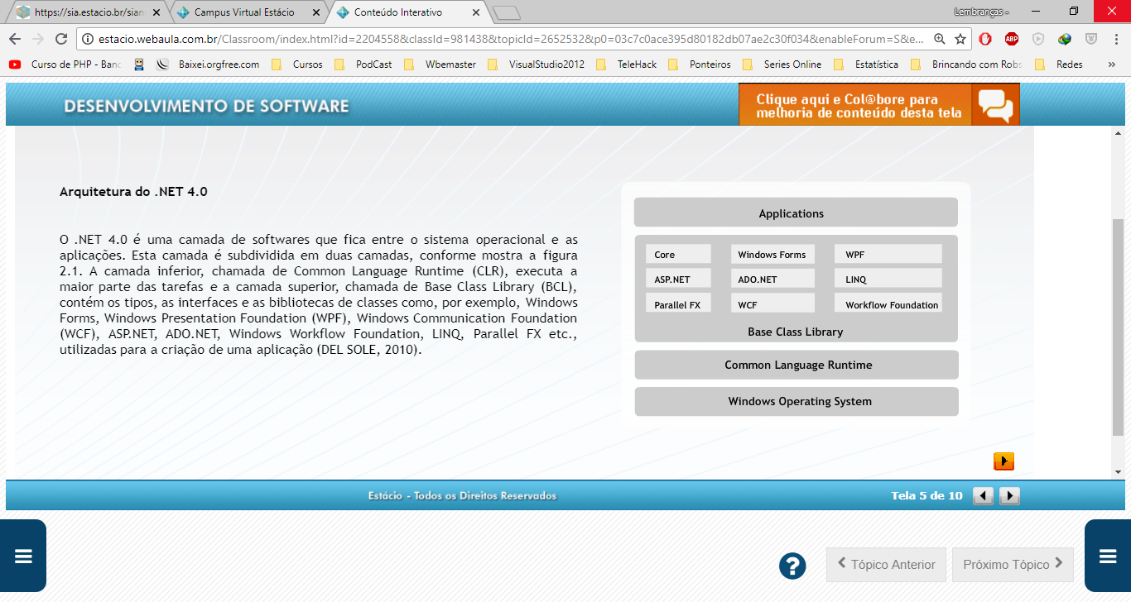

Conforme vemos na imagem, a **camada Inferior**, a denominamos de **COMMON LANGUAGE RUNTIME (CLR)**, responsável por *carregar a maior parte das tarefas*.

A **camada superior**, a chamamos de **BASE CLASS LIBRARY (BCL)**, onde encontramos os *tipos, interfaces e as bibliotecas de classes*. Alguns dos componentes que podemos encontrar são: *Windows Form, Windows Presentation Fundation (WPF), Windows Communication Fundation (WCF), ASP.NET, ADO.NET, Windows Workflow Fundation (WWF), LINQ, Parallel FX*, entre outros que utilizamos para criação de aplicação.

Com o .NET podemos encontrar uma grande vantagem na produtividades de aplicação, uma vez que ele nos oferece uma grande quantidade de classes necessárias para o desenvolvimento de software, sem haver a necessidade de o desenvolvedor ter que cria-las.

O .NET 4.0 é denominado como ***standalone***, pois contém *todos os CLR e BCL*, dispensando assim a necessidade de versões anteriores instaladas.

O que difere o .NET 4.0 das versões anteriores, que eram dependentes uma das outras por não conter todos os componentes. Por exemplo, o *.NET 3.5 que continha o LINQ*, necessitava do *.NET 3.0 que continha o WPF* e também o *.NET 2.0 por conter o Windows Form*. Essas versões, também eram conhecidas como versões incrementáveis.

Nesta ferramenta várias linguagens compartilham o mesmo ambiente de desenvolvimento integrado (IDE). Este ambiente possui um analisador de código que pode oferecer, enquanto o código é digitado, sugestões ao programador, como por exemplo tipos de dados e membros de classes e estruturas, esse analisador é chamado de **IntelliSense**.

1. **Componentes do .NET**

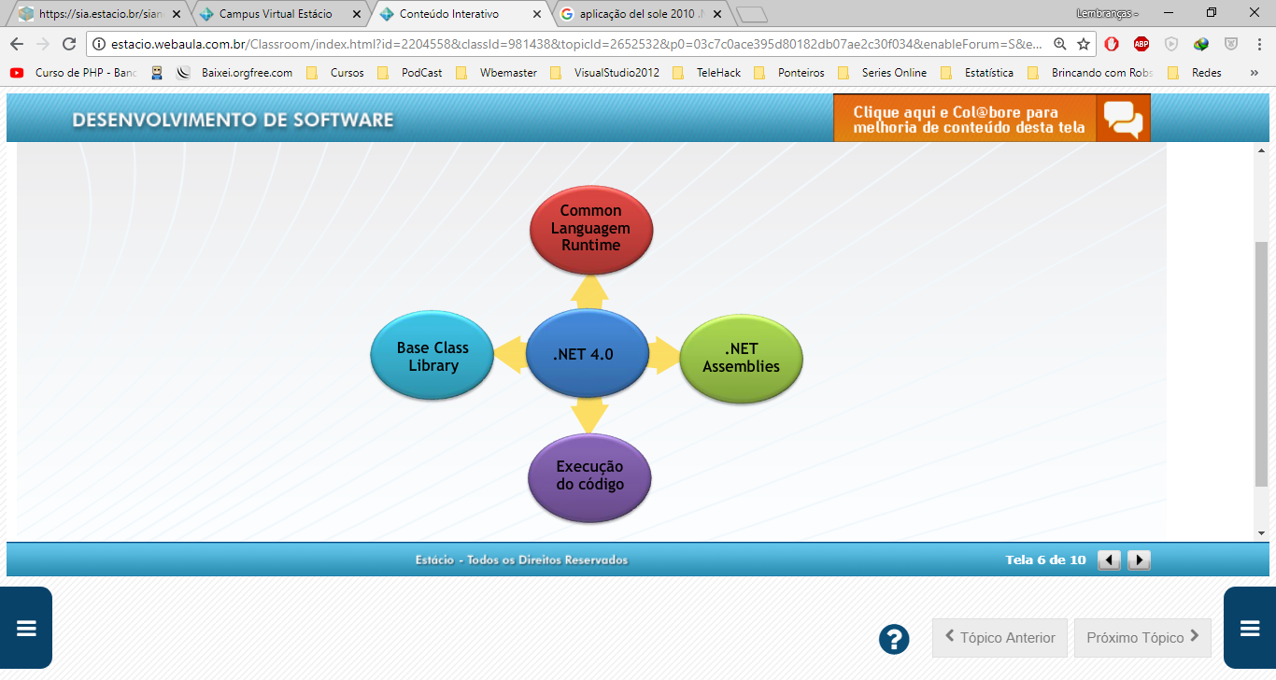

* 1. **Common Languagem Runtime**

**CLR** – Common Language Runtime, em todas as linguagens .NET contém uma camada comum. Permite que a aplicação rode em um sistema gerenciável em que a aplicação se comunica com o .NET. O CLR é responsável pelo controle de execução da aplicação, gerenciamento de memória, gerenciamento de recursos, e acesso aos recursos do sistema e pelos serviços de segurança. Qualquer código escrito em uma linguagem .NET para um ambiente gerenciado, é denominado de **MANAGED CODE**, ou seja, código gerenciado.

* 1. **.NET Assemblies**

Um pacote é gerado, quando os compiladores das linguagens .NET compila os códigos das aplicações. Esse pacote é denominado **.NET ASSEMBLIES (montagem)**. É um arquivo que armazena os códigos em **Microsoft Intermediate Language** (**MSIL**) e **Metadados** (**metadata**).

**MSIL** – É uma linguagem orientada a objetos de alto nível (o mais próximo da linguagem humana), com conjuntos de instruções que independem da CPU.

Também é chamada de Linguagem comum, levando em consideração os códigos implementados em diferentes linguagens .NET que quando compilados, *são denominados de MSIL*.

**Metadados** – esses, contém os tipos, funções, procedimentos e assinaturas, ou seja, contém informações sobre o código implementado.

* 1. **Base Class Library**

**BCL ­**– É onde podemos encontrar diversos tipos, *interfaces* e *classes* que utilizamos na aplicação. A **BCL** Também é *composta* de *diversos Assemblies*. Entre eles, podemos encontrar um dos principais **MsCorlib.dll** (*Microsoft Core Library*). Alguns são para tecnologia específica como *System.ServiceModel.dll* que integra a **BCL** ao **Windows Comunication Foundation** (**WCF**).

**Namespaces** – São os pacotes ou Interfaces que agrupam componentes como interfaces e classes relacionadas a uma tecnologia como por exemplo, o namespace:

- System.Windows.Forms para Windows Forms  
- System. Web para aplicações Web

* 1. **Execução do código**

Ao chamar um .NET Assembly, o código será traduzido em **MSIL** *do .NET Assembly*, por um compilador **just-in-time** (**JIT**), para um código compatível e nativo ao sistema operacional onde o .NET Assembly está instalado. Chamamos de **jitted code** - o código executável nativo.

Podemos também usar uma outra opção denominada **prejitting**, que é *pré-compilar o código MSIL* com a ferramenta **ngen.exe**. *Todos os* *assemblies do BCL são pré-compilados* (**prejitted**).

1. **Instalação do .NET**

Acesse a página web [*http://msdn.microsoft.com/en-us/library/5a4x27ek.aspx*](http://msdn.microsoft.com/en-us/library/5a4x27ek.aspx) para conhecer os requisitos de sistema para instalação do .NET 4.0 e faça o download do programa de instalação via web (Web installer) dotNetFx40\_Full\_setup.exe, execute o programa e siga as instruções para instalação.

O .NET Framework é instalado em uma pasta de caminho %windir%\Microsoft.NET\Framework\4.0 ou similar, dependendo do ambiente.

1. **Linguagens de programação para .NET Framework 4.0**

A Microsoft oferece um conjunto de linguagens de programação para o .NET 4.0. Podemos desenvolver as aplicações .NET em linguagem *Visual Basic 2010 (VB 10), Visual C# 4.0, Visual F# 2010 e Visual C++ 2010*. Estas linguagens permitem desenvolver aplicações fazendo uso das ferramentas visuais disponíveis na interface gráfica do usuário (graphical user interface - GUI) do Visual Studio 2010. Podem ser utilizadas as linguagens dinâmicas como IronRuby IronPython, exceto a linguagem J#, pois não faz parte da família de linguagens para .NET 4.0.

1. **Visual Studio**

É uma IDE (integrated development environment), que possui recursos aprimorados que auxiliam no desenvolvimento da aplicação, oferecendo praticidade e rapidez no desenvolvimento, desde o projeto à implementação.

A MS (Microsoft), oferece diversas edições do VS 2010 com recursos diversificados e distintos, diversos preços e para que o desenvolvedor tenha flexibilidade para escolher a edição que melhor servir.

**VS 2010 Professional:** *O Visual Studio 2010 Professional é indicado para profissionais que executam tarefas básicas de desenvolvimento. Ele simplifica a criação, depuração e implantação de aplicações em várias plataformas que incluem Windows, Web SharePoint e Azure.*

**VS 2010 Premium:** *O Visual Studio 2010 Premium é indicado para profissionais e equipes que necessitem de teste automatizado da interface para usuário, de identificação do impacto de testes ao mudar os códigos, de geração de dados para testes e de simplificação no desenvolvimento de bancos de dados.*

**VS 2010 Test Professional:** *O Visual Studio Test Professional 2010 é um conjunto de ferramentas especializado para equipes de controle de qualidade, que simplifica o planejamento de testes e a execução de testes manuais. Funciona em conjunto com as outras edições do Visual Studio para desenvolvedores, permitindo a colaboração efetiva entre os desenvolvedores e os testadores durante todo o ciclo de desenvolvimento da aplicação.*

**VS 2010 Ultimate:** *O Visual Studio 2010 Ultimate é indicado para profissionais e equipes que necessitem de um conjunto completo de ferramentas de gerenciamento de ciclo de vida da aplicação (Application Life Management - ALM). Permite a elaboração de diagramas em UML e o gerenciamento de projetos com metodologias iterativas e ágeis.*

1. Conclusão

Nesta aula, você:

* Conheceu o mercado de software;
* Aprendeu as características do .NET Framework 4.0;
* Conheceu as linguagens de programação para .NET Framework 4.0;
* Aprendeu a baixar e instalar o .NET Framework 4.0;
* Conheceu as edições do Visual Studio 2010;
* Aprendeu a baixar e instalar o Visual Basic 2010 Express.

1. Bibliografia e pesquisa

Para saber mais sobre os tópicos estudados nesta aula, pesquise na internet sites, vídeos e artigos relacionados ao conteúdo visto. Se ainda tiver alguma dúvida, fale com seu professor online utilizando os recursos disponíveis no ambiente de aprendizagem.

Realize as seguintes atividades para saber mais:

Conheça o portal do centro do desenvolvedor para .NET, .NET Framework Developer Center, disponível em <http://msdn.microsoft.com/pt-br/netframework/default.aspx>

Leia sobre a visão geral conceitual do .NET Framework disponível em <http://msdn.microsoft.com/pt-br/library/zw4w595w.aspx>

Leia sobre os estudos de casos do .NET Framework disponível em <http://www.microsoft.com/net/CaseStudies/>

Leia sobre a visão geral do CLR disponível em <http://msdn.microsoft.com/library/ddk909ch.aspx>

Leia sobre a visão geral da BCL disponível em <http://msdn.microsoft.com/library/hfa3fa08.aspx>

Leia sobre o comparativo das edições do Visual Studio 2010 disponível em <http://www.microsoft.com/visualstudio/pt-br/products>

Leia sobre o histórico da linguagem VB disponível em <http://visualbasic.freetutes.com/?gclid=COGuurSx9KICFYMe7godMD-uhQ> e<http://www.johnsmiley.com/visualbasic/vbhistory.htm>

**Desenvolvimento de Software – Aula 2**

* 1. **Visual Basic 2010**
  2. **Palavra-chave**

são palavras reservadas e não devem ser usadas como nomes de identificadores de variáveis, constantes, classes, procedimentos, módulos, sub-rotinas, funções, objetos e etc.

Isso também serve para mantermos a legibilidade do código.

* 1. Comentários

Tem como objetivo informar outros programadores sobre o código. Não são interpretados pelo compilador, apenas para leitura humana.

Prefixamos os comentários no VB com apóstrofes ( ‘ ). O texto fica marcado de verde.

Exemplo:

*‘Isso é um comentário e não um código’*

* 1. **Variável**

Como em outras linguagens, nada mais é que um espaço alocado na memória para armazenamento de valores. Toda variável tem um nome (identificador), um tamanho no espaço que irá alocar na memória e um tipo.

* 1. **Constante**

Tem o mesmo conceito de variável, porém após ser atribuído um valor a ela, esse valor não poderá mais ser alterado.

* 1. **Tipos**

Serve para definir o tipo de valores que uma variável ou Constante irá receber, o espaço a ser alocado deste tipo e a faixa de valores. Assim, fica bem definido o tipo de dados ou a característica dessa variável ou constante.

As linguagens de programação .NET são baseadas no *Common Type System* (**Sistema de Tipo Comum**) do .NET Framework.

* 1. **Common Type System**: fornece tipos unificados para todas as linguagens .NET.

Balena afirma que, os milhares de tipos suportados pelo .NET Framwork podem *ser agrupados em duas amplas categorias*:

**Tipos de valores (value types)   
Tipos de referências (reference types)**

Os tipos de valores definem a variável ou constante. Esses valores são armazenados em um local da memória denominado **Stack** (pilha).

* 1. **Tipos de Valores:** VB são: **booleanos**, **numéricos**, **Char**, **Date**, **Structure** e **Enum**.
  2. **Tipos de Referência**: definem *variáveis* ou *constantes*, *conhecidas como ponteiros*, onde são armazenados os endereços iniciais aos valores (apontam para os valores). Conclui-se que os ponteiros são variáveis que armazenam endereço de memória.

Os ponteiros são armazenados na **Stack**, enquanto os valores referenciados pelo ponteiro são armazenados em uma área chamada **Heap** **gerenciado**. *Esta área é gerenciada pelo CLR*, que determina *quando deve realizar o processo conhecido como coleta de lixo que libera as posições de memórias ocupadas por valores que deixam de ser referenciados pelos ponteiros após a destruição destes*.

Os **tipos de referência** da **linguagem VB 2010** são: **String**, **array** e **classes**.

1. **Tipo Booleano:**

|  |  |  |
| --- | --- | --- |
| **Tipo** | **Tamanho** | **Faixa de Valores** |
| Boolean | Depende da Plataforma | True ou False |

Defina a uma variável que o valore que ela irá receber possa ser True ou False, que representam dois estados lógicos possíveis: Verdadeiro ou Falso, Ligado ou Desliga, Aberto ou Fechado etc. Ao declarar esse tipo a uma variável, o valor padrão, que ela passa a receber é FALSE.

1. **Tipos de Números:**

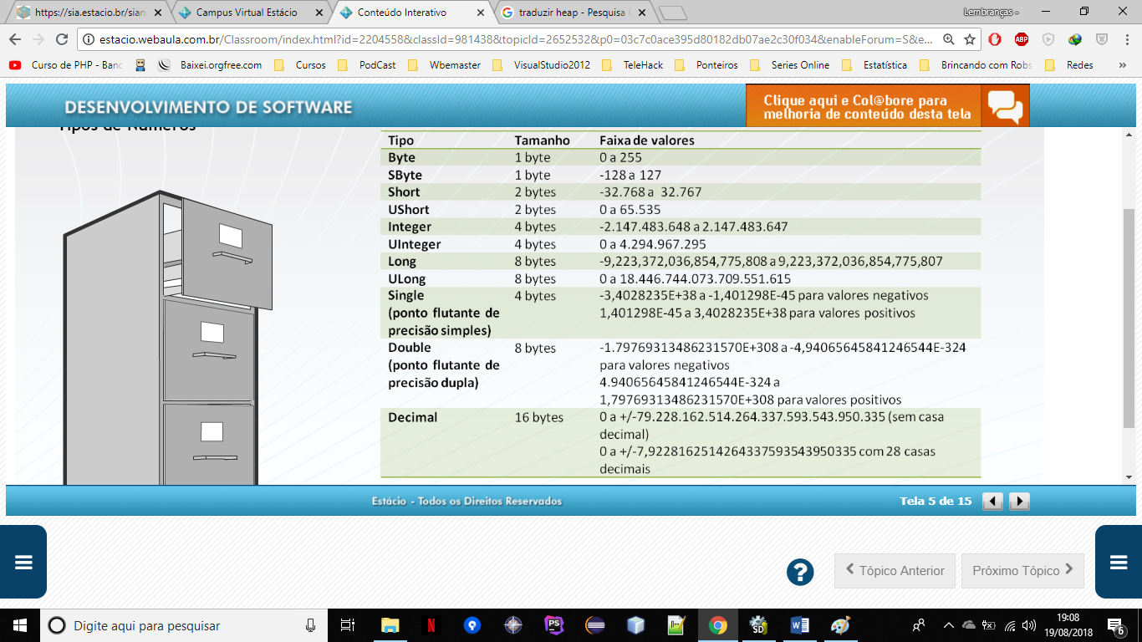

* 1. **Tipo de números:** inteiros permite *declarar variáveis* ou *constantes* que *ocupam um determinado espaço de memória e armazenam números inteiros de uma determinada faixa de valores*. O programador deve escolher o tipo que ocupe a menor quantidade de memória em bytes e seja capaz de armazenar a faixa de valores possíveis de um determinado dado a ser armazenado em uma variável ou constante. Esta abordagem permite otimizar o programa, tendo em vista que as variáveis ocupam somente os espaços de memória necessários e suficientes e consumem menos tempo e recursos, como pilha e registradores, para processamento. Por exemplo, vamos supor a necessidade de se declarar uma variável para armazenar a quantidade de filhos de uma pessoa. Neste caso, basta declarar uma variável do tipo Byte que ocupa apenas um byte e permite armazenar valores de 0 a 255. Uma variável do tipo Byte seria suficiente para armazenar a idade de uma pessoa em anos, a quantidade de dias em um mês, a quantidade de meses em um ano etc.
  2. **Tipo Single:** define números de *ponto flutuante com precisão até a sexta* casa decimal.
  3. **Double:** define números de ponto flutuante com o dobro de dígitos significativos em *relação ao tipo Single ou com precisão até a décima casa decimal*, que evita os erros de arredondamento que podem acontecer com números do tipo Single. Desta forma, o **tipo Double** é *indicado para números utilizados em aplicações científicas, financeiras ou de engenharia*.
  4. **Decimal:** define números inteiros de 12 bytes ou números com 0 a 28 casas decimais.
  5. **Default:** das variáveis de tipos de números é zero.
  6. **Tipos Caracteres**

A tabela mostra as características dos tipos de caracteres definidos na linguagem VB 2010:

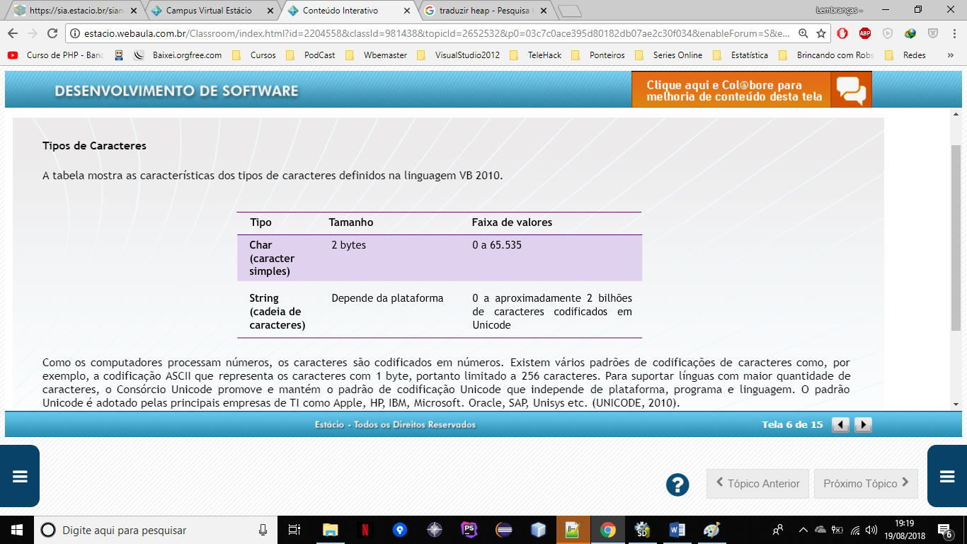

Como os computadores processam números, os caracteres são codificados em números. Existem vários padrões de codificações de caracteres como, por exemplo, a **codificação ASCII** que representa os caracteres com 1 byte, portanto limitado a 256 caracteres. Para suportar línguas com maior quantidade de caracteres, o **Consórcio Unicode** *promove e mantém o padrão de codificação Unicode que independe de plataforma*, *programa e linguagem*. O **padrão Unicode** é adotado pelas principais empresas de TI como Apple, HP, IBM, Microsoft. Oracle, SAP, Unisys etc. (UNICODE, 2010).

**Char:** define variáveis ou constantes que armazenam o código de 2 bytes de um caracter na *codificação Unicode*. *O valor default de uma variável do tipo Char é zero*.

**String:** define um ponteiro para uma cadeia de caracteres codificados em Unicode. A cadeia de caracteres pode ter até aproximadamente 231 caracteres. O valor default do ponteiro deste tipo é **Nothing**, isto é, sem endereço.

* 1. **Tipos diversos**

A tabela mostra as características dos outros tipos definidos na linguagem VB 2010:

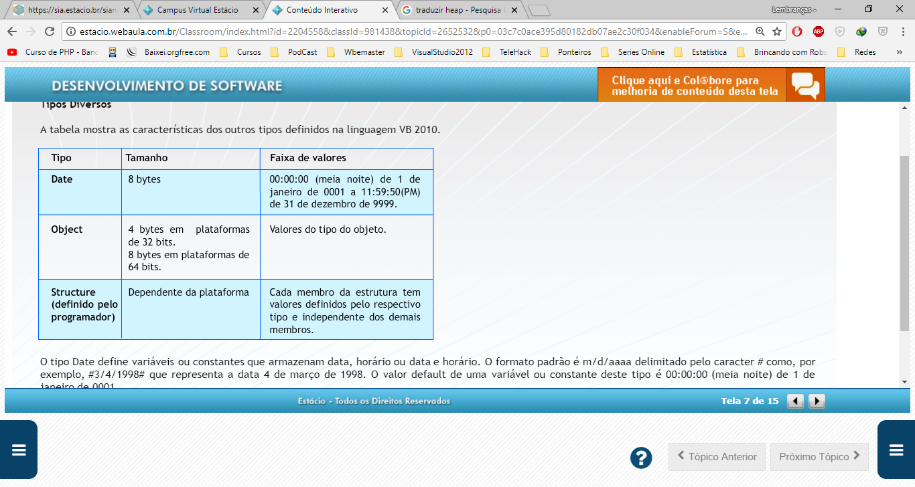

**Date:** define variáveis ou constantes que armazenam data, horário ou data e horário. O formato padrão é m/d/aaaa delimitado pelo caracter # como, por exemplo, #3/4/1998# que representa a data 4 de março de 1998. *O valor default de uma variável ou constante deste tipo é 00:00:00 (meia noite) de 1 de janeiro de 0001*.

**Object:** *define um ponteiro que armazena o endereço de referência a qualquer valor ou objeto*. O *valor default do ponteiro deste tipo é Nothing*, isto é, *sem endereço*.

**Structure:** permite que o programador defina estruturas com membros de diferentes tipos.

1. **Declaração de Variável**

Para declararmos uma variável, usamos a palavra reservada **Dim.**

Sintaxe:

**Dim** nome **As** **Tipo**

Identificadores:

1. Não devem iniciar com (“\_”) – conhecido com *undescore*.
2. Não devem conter espaços
3. Não devem conter Símbolos
4. É usual usar acentos nos identificadores

Exemplos corretos:

**Dim** Idade **As Byte**  
**Dim** Endereco **As String**

Podemos declarar duas ou mais variáveis na mesma sentença:

**Dim** Dia, Mês **As Byte**

Podemos usar na mesma sentença variáveis e tipos diferentes:

**Dim** Numero **As UShort**, Complemento **As String**

1. **Atribuir Valor**
   1. A Atribuição de Valor é feita através de um sinal de (“=”)

*Nome = valor*

**Exemplos**:

Atribuindo Valor:  
**Idade = 5**

Atribuindo literal:  
**Endereco = “Av. Darcy Vargas”**

1. **Declaração de Variável e atribuição de Valor**

Podemos atribuir o valor na mesma sentença da declaração da variável:

Dim Nome As String = valor

Exemplo:

*Dim Dependentes As Byte = 1*

1. **Declaração de Constantes e Atribuição de valor**

A declaração de uma constante é feita através da palavra-chave reservada **Const** e a atribuição de um valor é feita com **sinal de igual**, conforme a seguinte sintaxe:

**Const** Nome **As Tipo =** valor

Obs.: A linguagem VB 2010 tem constantes predefinidas que podem ser conhecidas acessando:

<http://msdn.microsoft.com/en-us/library/dy7yth1w.aspx>

Uma constante deve ter o seu valor atribuído na sentença de declaração.

O exemplo a seguir declara uma constante de nome Versão do tipo Decimal com valor igual a 1.0 e outra constante de nome PI do tipo Double com valor igual a 3.1415.

Exemplos:

Const Versao As Decimal = 1.0  
Const PI As Double = 3.1415

1. **Caracteres do tipo Literal**

Alguns valores literais podem ser compatíveis com diferentes tipos como, por exemplo, "**A**" pode ser do tipo **Char ou String** e o valor literal **1** pode ser do tipo *Byte, SByte, Short, UShort, Integer, UInteger, Long ou ULong*.

Os caracteres do tipo de literal (**literal type characters**) permitem que você especifique explicitamente os tipos de literais para o compilador, conforme mostra a tabela.

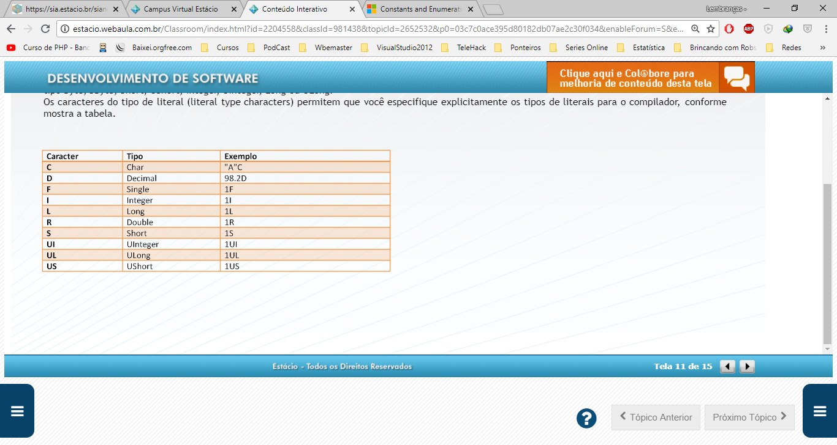

1. **Operadores Matemáticos**:

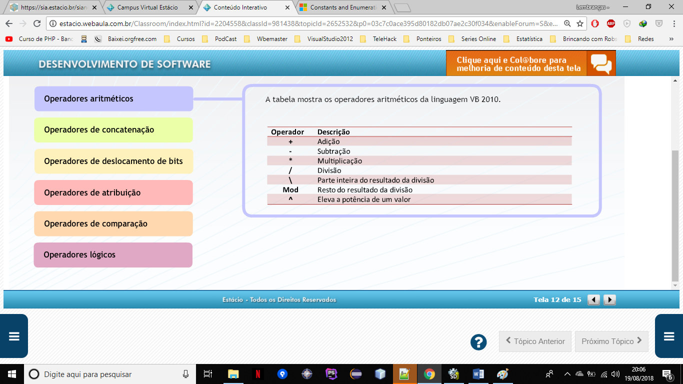

1. **Operadores de Concatenação:**

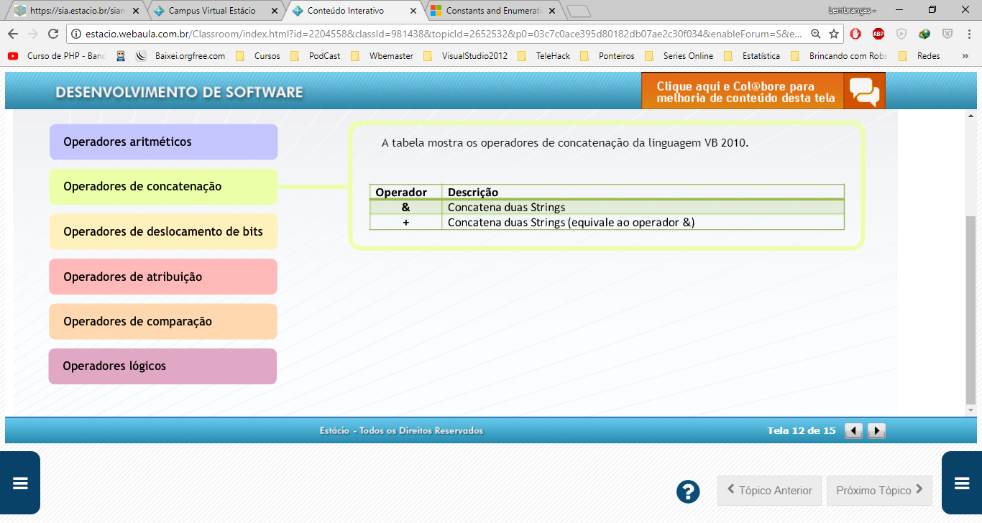

1. **Operadores de Deslocamento de Bits**

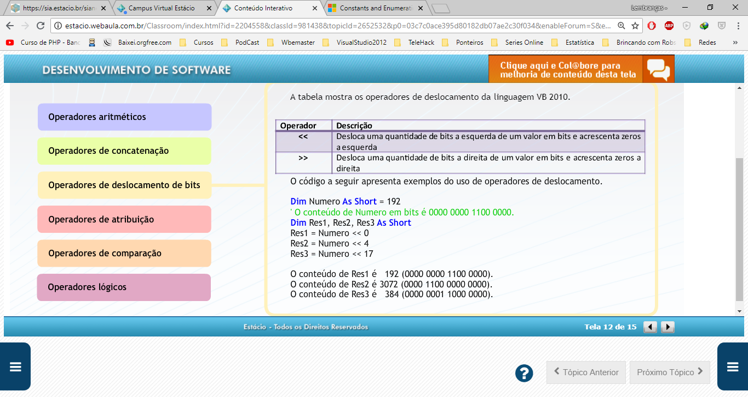

1. **Operadores de Atribuição**

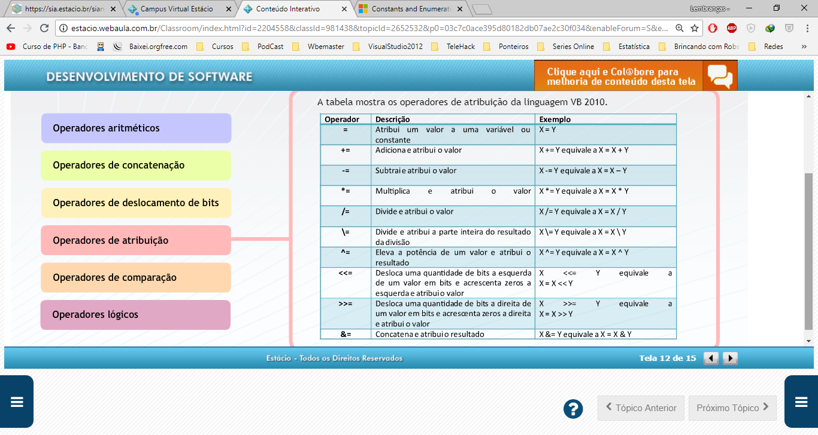

1. **Operadores de comparação**

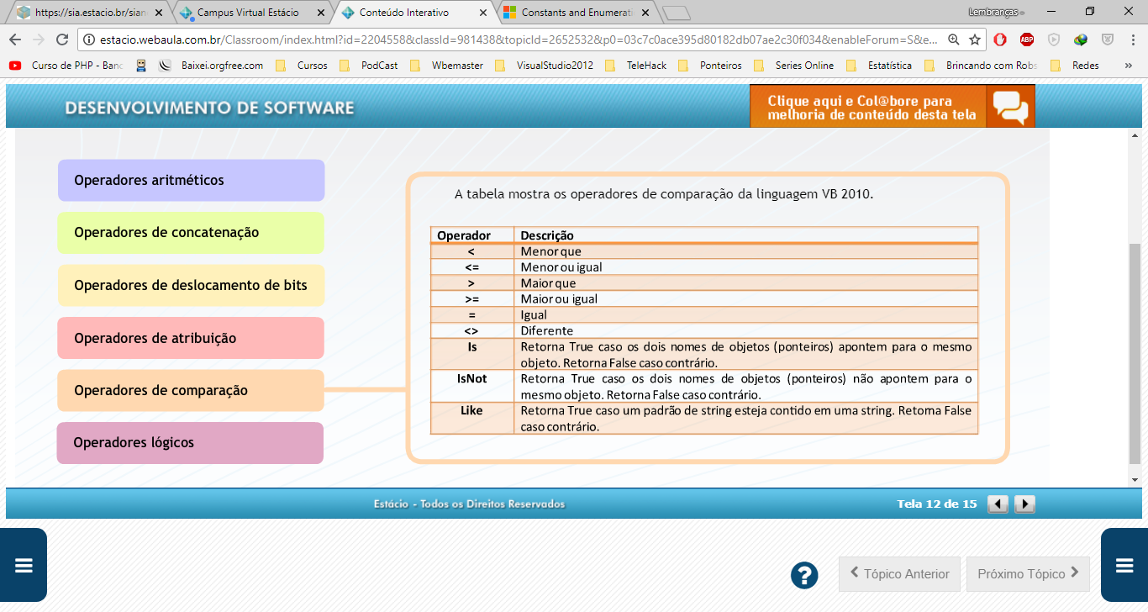

1. **Operadores Lógicos**

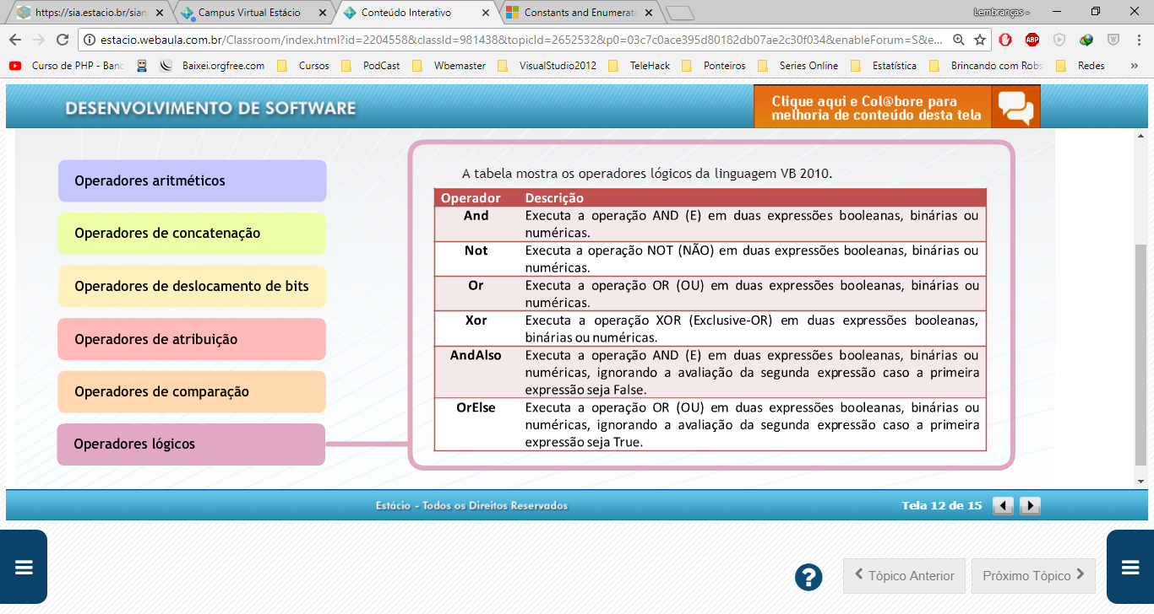

1. **Referências**

BALENA, Francesco. Programando com Microsoft Visual Basic 2005: A linguagem, ed. Bookman, 2006.  
DEL SOLE, Alessandro. Visual Basic 2010 Unleashed. ed. Pearson, 2010.   
  
MSDN. Keywords (Visual Basic). Disponível em:   
http://msdn.microsoft.com/en-us/library/dd409611.aspx > Acesso em: 17 de julho de 2010.

FREETUTES. The Tutorial Website. Disponível em:   
http://visualbasic.freetutes.com/?gclid=COGuurSx9KICFYMe7godMD-uhQ> Acesso em: 17 de julho de 2010.

KUNK, Joe. What's New in Visual Basic 2010. Visual Studio Magazine: Expert Solutions for .NET Development. Disponível em:   
http://visualstudiomagazine.com/articles/2010/06/01/whats-new-in-visual-basic-2010.aspx> Acesso em: 17 de julho de 2010.

SMILEY, John. Interested in learning more about Visual Basic? Disponível em:   
http://www.johnsmiley.com/visualbasic/vbhistory.htm> Acesso em: 17 de julho de 2010.

UNICODE. Unicode Consortium. Disponível em:   
http://www.unicode.org/standard/translations/portuguese.html > Acesso em: 17 de julho de 2010.

VISUAL STUDIO. Microsoft Visual Studio. Disponível em:   
http://msdn.microsoft.com/en-us/vstudio/default.aspx> Acesso em: 17 de julho de 2010.

Para saber mais sobre os tópicos estudados nesta aula, pesquise na internet sites, vídeos e artigos relacionados ao conteúdo visto. Se ainda tiver alguma dúvida, fale com seu professor online utilizando os recursos disponíveis no ambiente de aprendizagem.

Realize as seguintes atividades para saber mais.

* Assista ao vídeo de introdução à linguagem Visual Basic disponível em <http://msdn.microsoft.com/pt-br/beginner/bb308774.aspx>
* Leia sobre o histórico da linguagem VB disponível em <http://www.johnsmiley.com/visualbasic/vbhistory.htm>
* Conheça o portal da referência da linguagem VB 2010 disponível em <http://msdn.microsoft.com/en-us/library/sh9ywfdk.aspx>
* Conheça as palavras-chave da linguagem VB 2010 disponível em <http://msdn.microsoft.com/en-us/library/dd409611.aspx>
* Leia sobre os tipos da linguagem VB 2010 disponível em <http://msdn.microsoft.com/en-us/library/47zceaw7.aspx>
* Conheça as constantes predefinidas da linguagem VB 2010 disponível em <http://msdn.microsoft.com/en-us/library/dy7yth1w.aspx>
* Leia sobre os operadores da linguagem VB 2010 disponível em <http://msdn.microsoft.com/en-us/library/f15ea9k8.aspx>

**Desenvolvimento de Software – Aula 3**

1. **Módulo**

***Módulo*** é *um container onde são definidos declarações de variáveis, constantes e métodos*.

Os ***módulos*** são delimitados pelas palavras chaves e um por um nome que o identifica:

***Module Nome***

***End Module***

Ao criarmos um **projeto** no VB10 Express, um *módulo padrão* é criado automaticamente junto com uma **sub-rotina** chamada ***Main(),*** que é o método principal do programa.

Exemplo:

**Module** *Programa*

**Sub** *Main*()

**End** *Sub*

**End** *Module*

1. **Módulos Predefinidos**

A linguagem de programação VB 2010 possui diversos ***Módulos Prefefinidos*** com a finalidade de serem usadas em nossos códigos. Cada uma possui diversos membros podendo ser utilizados.

Vejamos alguns desses módulos predefinidos:

* + **Constantes**: Contém diversos **membros** *constantes*
  + **ControlChars**: Contém **membros** *constantes de controle de caracteres para impressão e apresentação de textos*.
  + **Convertion**: Contém **membros** que *convertem números decimais em outras bases*, números para strings, strings para números e um tipo de dado para outro.
  + **DateAndTime**: Contém **membros** que *permitem obter a data e a hora corrente*, realizar cálculos com datas e horários e atribuir a data ou o horário.
  + **ErrObject**: Contém **membros** para *obter informações sobre erros gerados em tempo de execução*, para *gerar erro* ou para *inicializar (limpar) as propriedades do* ***object Err***, que representa o erro. (obtém erros)
  + **FileSystem**: Contém ***métodos*** para *realizar operações sobre arquivos, diretórios ou pastas*.
  + **Financial**: Contém ***métodos*** para *realizar cálculos financeiros*.
  + **Globals**: Contém **membros** para *obter informações sobre a versão do interpretador de script*.
  + **Information**: Contém ***métodos*** que retornam o *resultado dos testes de verificação de tipo*, ou *retornam as informações sobre erro em tempo de execução*, *o nome do tipo*, o *valor da cor em RGB*, etc. (mostra erros)
  + **Interection**: Contém ***métodos*** usados para *interagir com objetos*, *aplicações e sistema*.
  + **Strings**: Contém ***métodos*** para *tratamento de manipulação de strings* como, por exemplo, para *formatar, buscar um caracter ou sub-string na string, obter o código ASC do caracter, obter comprimento da string* etc.
  + **VBMath**: Contém ***métodos*** para realizar *operações matemáticas*.

1. **Métodos**
   1. ***Método*** ou ***Procedimento***.
   2. Também é um bloco identificado por um nome.
   3. Chamamos pelo nome do método para que o código do seu bloco seja executado.
   4. Um Módulo pode ter um ou mais métodos.

Vantagens do uso dos métodos:

* 1. Eliminação de repetição em um mesmo bloco de código, bastando chamar o método pelo seu nome para que o código do seu bloco seja executado quantas vezes o chamarmos. – Evitando Redundâncias.
  2. Podemos utilizar os métodos em diferentes aplicações. Para que o reaproveitamento dos Métodos é preciso que o código desse bloco, realize finalidades específicas. Como por exemplo, calcular a idade de uma pessoa.
  3. Possibilita a modularização, tornando-o legível e menos suscetível a erros de programação.
  4. Mais de um programador pode desenvolver em conjunto, ou seja, enquanto um desenvolve o método específico, o outro desenvolve outras partes da programação que chama esse método. Para isso é preciso que a assinatura do método seja especificada e informada à equipe, para evitar erros de assinatura na chamada do método.

**Obs.: UM *MÉTODO* PODE SER UMA *SUB-ROTINA* OU UMA *FUNÇÃO***

4. **Sub-rotina**

* Uma sub-rotina **é um método** que executa um bloco de código, ***mas não retorna um valor***.
* As sub-rotinas são delimitadas pelas palavras-chaves **Sub** e **End Sub**
* Uma sub-rotina **tem um nome** para que a ***identifica para que seja chamada***.

Sintaxe:

Sub Nome(ByVal NomeParametro1 As Tipo..., ByVal NomeParametro2 As Tipo)

End Sub

Exemplo1:

*Module Module1  
 Sub main()  
 Console.WriteLine(“Olá, “ + “Fernando“ + “, conheça a TI Verde.”)  
 Console.WriteLine(“Olá, ”+”Ana”+”, conheça a TI Verde.”)  
 Console.WriteLine(“Olá, ”+”Cláudia”+”, conheça a TI Verde.“)  
 ‘Aguarde a digitação de uma tecla antes de terminar  
 Console.ReadKey()  
 End Sub  
End Module*

No exemplo 2, veremos como um método (sub-rotina) permite realizar a mesma tarefa anterior de forma coesa.

*Module Module1*

*Sub ExibirMensagem(ByVal Nome As String)  
 Console.WriteLine(“Olá “+Nome+”, conheça a TI Verde”)  
End Sub*

*Sub Main()   
 ExibirMensagem(“Fernando”)  
 ExibirMensagem(“Cláudia”)  
 ExibirMensagem(“Ana”)*

*‘Aguarde a digitação de uma tecla antes de terminar  
 Console.ReadKey()  
End Sub*

*End Module*

Obs.: Usamos a palavra-chave **ByVal** para definir parâmetros em um método.

Podemos ver que nesse último exemplo, não encontramos redundância de código comum para acréscimo do prefixo ou do sufixo. E se quisermos mudar o prefixo “Olá” para “OI”, basta mudar apenas no método.

5. **Função**

* Uma função é um método que executa um bloco de código mas que retorna um valor.
* As funções são delimitadas pelas palavras-chave **Function e End Function**
* Uma função, também tem um nome que a identifica

Sintaxe:

Function Nome(ByVal NomeParametro1 As Tipo... ByVal NomeParametroN As Tipo)  
 ‘código da função  
 Return expressão  
End Function

Exemplo 1:

Vamos definir uma função chamada **AreaQuadrado** que recebe como ***Argumento*** o *comprimento* e **retorna** ***o valor*** da *área do quadrado*. A sub-rotina Main() chama a ***função AreaQuadrado*** passando o **valor 3.0** para o parâmetro definido no método, e depois novamente com um novo **valor 4.5**.

Module Module1  
 Function AreaQuadrado(ByVal Comprimento As Double)  
 ‘calcula a área do quadrado  
 Return Comprimento \* Comprimento  
 End Function

Sub Main()  
 Console.WriteLine(AreaQuadrado(3.0))  
 Console.WriteLine(AreaQuadradi(4.5))  
 Console.ReadKey()  
 End Sub  
End Module

6. **Encadeamento de Métodos**

Um método pode chamar outro método, permitindo que métodos mais especializados sejam criados para aumentar a coesão. Denominamos isso como: Encadeamento de Métodos.

Exemplo:

Vamos criar um método chamado de VolumeCubo (função) que recebe como argumento o comprimento, chama a função AreaQuadrado para obter a área e retorna o valor do volume do cubo. A Sub-Rotina Main(), chama a função VolumeCubo passando o valor 3.0.

**Module** Module1  
 **Function** AreaQuadrado(ByVal Comprimento As Double)   
 **Retorn** Comprimento \* Comprimento  
 **End Function**  
   
 **Function** VolumeCubo(ByVal Comprimento As Double)  
 **Return** AreaQuadrado(Comprimento) \* Comprimento  
 **End Function  
  
 Sub Main()**  
 Console.WriteLine(VolumeCubo(3.0))  
 Console.ReadKey() **End Sub**  
**End Module**

7. **Escopo**

É o que define acesso a uma variável ou método.

* Escopo de uma variável:

Geralmente, definimos uma variável com a palavra chave DIM, e dessa forma, a variável só poderá ser acessada dentro desse método onde ela foi criada.

Para que possamos acessar uma variável ou método fora do escopo, ou seja compartilhar com outros métodos, declaramos as variáveis com as palavras-chave **Private** ou **Public**, fora do método.

As variáveis **Public** são *acessadas por todos os métodos da aplicação.*

As variáveis **Private** são *acessadas apenas pelos métodos situados dentro do mesmo* ***módulo*** *ou da mesma* ***classe***onde ***foram declaradas****.*

Exemplo:

Definiremos uma variável **Private** chamada **Numero** do **tipo Double**, **a** **sub-rotina Main()** ***atribui o valor 1 a esta variavel***, depois ela é ***acessada pela* sub-rotina Duplicar()** para **duplicar o valor dela**, depois ela é ***acessada pela pela sub-rotina* Triplicar()** para **triplicar o valor dela** e no final ela é ***acessada pela Main() para exibir o valor dela***.

***Module*** *Module1* ***Private*** *Numero* ***As*** *Double* ***Sub*** *Duplicar()  
 Numero = Numero \* 2* ***End Sub******Sub*** *Triplicar()  
 Numer = Numero \* 3* ***End Sub******Sub Main()*** *Numero = 1.0  
 Dublicar()  
 Triplicar()* ***Console.WriteLine****(Numero)* ***Console.ReadKey()*** ***End Sub******End Module***

8. **Funções Internas**

A linguagem VB2010 tem várias funções internas predefinidas que podemos usar em nossas aplicações.

Classificação das Funções Internas:

* + Funções de Conversões de Tipo:
  + Funções de Manipulação de String
  + Funções Matemáticas

Para saber mais sobre os tópicos estudados nesta aula, pesquise na internet sites, vídeos e artigos relacionados ao conteúdo visto. Se ainda tiver alguma dúvida, fale com seu professor online utilizando os recursos disponíveis no ambiente de aprendizagem.

Realize as seguintes atividades para saber mais.

Conheça os módulos predefinidos da linguagem VB 2010 disponível em   
<http://msdn.microsoft.com/pt-br/library/y76404kz.aspx> e clique no nome de cada módulo para saber mais detalhes de cada um deles.

Conheça as funções internas da linguagem VB 2010 disponível em <http://msdn.microsoft.com/pt-br/library/32s6akha.aspx>.

Estude os exemplos das funções de conversão de tipo da linguagem VB 2010 disponível em <http://msdn.microsoft.com/pt-br/library/s2dy91zy.aspx>.

Estude o exemplo da função CType de conversão de tipo da linguagem VB 2010 disponível em <http://msdn.microsoft.com/pt-br/library/4x2877xb.aspx>.

Estude os exemplos das funções de manipulação de string da linguagem VB 2010 disponível em <http://msdn.microsoft.com/pt-br/library/dd789093.aspx>.

Estude os exemplos das funções matemáticas da linguagem VB 2010 disponível em <http://msdn.microsoft.com/pt-br/library/thc0a116.aspx>.

**Desenvolvimento de Software – Aula 4**

1. Programação Estruturada

A linguagem VB possui estrutura de controle de fluxo que nos permite desenvolver aplicações estruturadas, ou seja, programas que fazer o uso do GoTo, facilitando a manutenção e leitura do código.

1. Estrutura de Controle de Fluxo

O VB 2010 suporta as seguintes estruturas de fluxo:

* Estrutura de controle de decisão simples
* Estrutura de controle de decisão estendida
* Estrutura de controle de decisão aninhada
* Estrutura de controle de decisão em sequência na mesma linha
* Estrutura de controle de múltiplas decisões (escolha)
* Estrutura de controle de repetição controlada por **contador** (**para**)
* Estrutura de controle de repetição **While** (enquanto)
* Estrutura de controle de repetição **Do** (faça)

1. Estrutura de Controle de Decisão Simples

Estrutura: (se – então - fim\_se)

Executa um bloco de código baseado em uma condição, condição lógica ou expressão booleana.

**Sintaxe**:

***If****(condição)* ***Then*** *Bloco de código****End If***

O bloco de código só será executado se a condição for verdadeira (true).

**Exemplo**:

O exemplo a seguir, exibe a pergunta "É sustentável (s/n)? ", obtém a entrada de dados que é atribuída na variável Sustentável. Se o valor da variável Sustentável for igual a "s", exibe "Parabéns!".

***Module*** *Module1* ***Sub******Main****()* ***Dim*** *Sustentavel* ***As******String******Console.Write****(“É sustentável s/n?”)  
 Sustentavel =* ***Console.ReadLine()******If****(Sustentável == “S”)* ***Then******Console.WriteLine****(“Parabéns!“)* ***End If******Console.ReadKey()******End Sub******End Module***

2. Estrutura de Controle de Decisão Estendida

Sintaxe:

***If*** *(condição)* ***Then*** *Bloco de código 1****Else*** *Bloco de código 2****End If***

O bloco de código 1 será executada se a condição 1 for verdadeira (true) e o segundo bloco só será executado se a condição 1 for falsa (false).

Exemplo

O exemplo a seguir, exibe "Digite a sua média final: ", obtém a  entrada de dados que é atribuída na variável MediaFinal. Se o valor da variável MediaFinal for maior ou  igual a 6.0, exibe "Aprovado", senão exibe "Reprovado".

***Module*** *Module 1* ***Sub Main()******Dim*** *MediaFinal* ***As******Single******Console.Write****(“Digite a sua média final: “)  
 MediaFinal =* ***Console.ReadLine()******if****(MediaFinal >= 6.0)* ***Then******Console.ReadLine****(“Aprovado”)* ***Else******Console.ReadLine****(“Reprovado”)* ***End If******Console.ReadKey()******End Sub******End Module***

1. Estrutura de Controle de Decisão Aninhada

Sintaxe:

***If*** *(condição 1)* ***Then*** *Bloco de Código 1****Else******If****(condição 2)* ***Then*** *Bloco de Código 2* ***End If******End If***

No entanto, podemos condensar essa estrutura, para uma melhor legibilidade de código:

Vejamos:

***If****(condição 1)* ***Then*** *Bloco de código 1****ElseIf*** *Bloco de código 2****End If***

O VB 2010 permite diversas estruturas aninhadas com a sintaxe Condensada, que equivale a **Estrutura de Múltiplas Decisões** (Escolha)

Vejamos:

***If****(condição 1)* ***Then*** *Bloco de código 1****ElseIf****(condição 2)* ***Then*** *Bloco de código 2****ElseIf****(condição 3)* ***Then*** *Bloco de código 3  
...****End If***

O exemplo a seguir, exibe "Digite um número de 0 a 99: ", obtém a entrada de dados que é atribuída na variável Numero. Se o valor da variável Numero estiver entre 0 a 9, exibe " O número está no intervalo de 0 a 9 inclusive.", senão testa se o valor da variável Numero está entre 10 e 99 e, se estiver, exibe " O número está no intervalo de 10 a 99 inclusive.", senão exibe "O número não está no intervalo de 0 a 99 inclusive.".

***Module*** *Module1* ***Sub Main()******Dim*** *Numero* ***As*** *Byte* ***Console.Write****(“Digite um número de 0 à 99: “)  
 Numero =* ***Console.ReadLine()******if****(Numero >= 0* ***And*** *Numero <= 9)* ***Then******Console.Write****(“O número está no intervalo entre 0 a 9”)* ***ElseIf****(Numero >= 10* ***And*** *Numero <= 99)* ***Console.Write****(“O número está no intervalo entre 10 e 99, inclusive”)* ***Else******Console.Write****(“O número não está no intervalo de 0 a 99”)* ***End If******Console.ReadKey()******End Sub******End Module***

1. Controle de Decisão em uma única linha

Podemos expressar uma expressão de controle de decisão em uma única linha no VB 2010

Sintaxe:

**If**(condição 1) **Then** instrução 1 **Else** instrução 2

O ramo verdadeiro (Then) ou Falsol (Else) pode ser composto por mais de uma instrução, separadas por “ : ” – dois pontos.

Sintaxe:

**If**(condição 1) **Then** instrução 1 **:** Instrução 2 **Else** Instrução 3 **:** Instrução 4

1. Estrutura de Controle de Múltiplas Decisões

No VB podemos usar uma estrutura denominada **Select Case**, que permite definir uma estrutura de múltiplas decisões (escolha), mais otimizado que o uso de estrutura de decisão aninhadas.

Sintaxe:

***Select Case****(condição)* ***Case*** *valor ou intervalo de valores ou lista de valores 1  
 Bloco de código 1* ***Case*** *valor ou intervalo de valores ou lista de valores 2  
 Bloco de código 2  
 ...* ***Case Else*** *Bloco de código N****End Select***

Onde o intervalo de valores é definido usando-se a palavra **To** na forma valor inicial **To** valor final e a lista de valores é definida com os valores separados por vírgula na **forma valor1, valor2,.., valor n**.

O exemplo apresentado a seguir, que usa estrutura de decisão aninhadas, modificado para fazer uso da instrução **Select Case**.

***Module*** *Module1* ***Sub Main()******Dim*** *Numero* ***As Byte******Console.Write****(“Digite um numero de 0 à 99: “)  
 Numero =* ***Console.WriteLine******Select Case*** *(Numero)* ***Case*** *0* ***To*** *9* ***Console.Write****(“O número está no intervalo de 0 a 9”)* ***Case*** *10* ***To*** *99* ***Console.Write****(“O número está no intervalo de 10 a 99”)* ***Case Else******Console.Write****(“O número não está no intervalo de 0 a 100”)* ***End Select******Console.ReadKey()******End Sub******End Module***

1. Estrutura de Controle de Repetição Controlada por Contador (para)

A estrutura de controle de repetição ***While (enquanto)*** ***executa um bloco de código enquanto a condição for verdadeira (True)***. Para essa estrutura, será preciso definir uma instrução antes para uma variável e uma instrução de alteração dentro do laço, para que o loop (laço) não entre em uma repetição perpétua.

Sintaxe:

*Instrução de inicialização da variável da condição****While****(condição)  
 Bloco de código   
 Com instrução de alteração da variável da condição****End While***

O exemplo a seguir, é o exemplo ConsoleApplication4-6.sln modificado para fazer uso da estrutura de controle de repetição **While** ao invés do For.

***Module*** *Module1* ***Sub Main()******Dim*** *Contador* ***As******Byte*** *= 1 ‘instrução de inicialização* ***While****(Contador* ***<=*** *10)* ***Console.WriteLine****(Contador)  
 ‘Instrução de alteração da variável da condição  
 Contador = Contador* ***+ 1******End While******Console.ReadKey()******End Sub******End Module***

1. Estrutura de Repetição Do (Faça)

Na linguagem VB podemos encontrar duas sintaxes para definir essa estrutura. As duas sintaxes do mesmo tratamento de inicialização e alteração da variável, assim como na sintaxe do While.

Sintaxe 1:

*Instrução de inicialização da variável da condição****Do While*** *ou* ***Until****(condição)  
 Bloco de código com instrução de alteração da variável da condição****Loop***

Sintaxe 2:

*Instrução de inicialização da variável da condição****Do****(condição)  
 Bloco de código com instrução de alteração da variável da condição****Loop While ou Until (****condição****)***

Quando o **Loop** ou **Until** ***While é utilizado***, o laço será ***repetido enquanto a condição for verdadeira*** ***(True)***. Quando o ***Until*** é utilizado, o ***laço será repetido até que a condição seja falsa*** (False). A sintaxe da opção 1 define um laço (loop) que poderá não ser executado ou repetido várias vezes (0 a n vezes). Enquanto a sintaxe da opção 2 define um laço (loop) que será repetido uma (pelo menos) ou várias vezes (1 a n vezes).

O exemplo a seguir, é o exemplo ConsoleApplication4-6.sln modificado para fazer uso da estrutura de controle de repetição Do While ao invés do For, e equivalente ao exemplo anterior.

***Module*** *Module1* ***Sub Main()******Dim*** *Contador* ***As Byte*** *= 1 ' instrução de incialização* ***Do While*** *(Contador* ***<=*** *10)* ***Console.WriteLine****(Contador) ' instrução de alteração da variável da condição   
 Contador = Contador* ***+ 1******Loop******Console.ReadKey()******End Sub******End Module***

O exemplo a seguir, modificado para fazer uso da estrutura de controle de repetição **Do Until** ao invés do **For**, e equivalente ao exemplo anterior.

***Module*** *Module1* ***Sub Main()******Dim*** *Contador* ***As Byte*** *= 1 ' instrução de incialização* ***Do Until Not*** *(Contador* ***<=*** *10)* ***Console.WriteLine****(Contador)   
 ' instrução de alteração da variável da condição   
 Contador = Contador* ***+ 1******Loop******Console.ReadKey()******End Sub   
End Module***

**Observação**

Como vimos no controle de seleção Do While, o loop funciona até que o Teste Lógico seja Falso. Por exemplo:

**N = 5  
Do While(N<10)**

Os comandos aqui irão ser executados até que N seja Igual ou Maior que 10 (quando o teste lógico for Falso).

Para forçar o teste lógico a mudar o seu valor de True Pra False, basta acrescentar a notação de negação no teste lógico:  
**N= 5  
Do While Not(N<10)** = Nesse caso, o retorno dessa estrutura seria False. O Código já pararia como está.

O mesmo pode ser aplicado no uso do **Do Until** (quando a expressão deve ser VERDADEIRA), então a forçamos a ser **FALSE** com o uso do **NOT**

Para saber mais sobre os tópicos estudados nesta aula, pesquise na internet sites, vídeos e artigos relacionados ao conteúdo visto. Se ainda tiver alguma dúvida, fale com seu professor online utilizando os recursos disponíveis no ambiente de aprendizagem.

Realize as seguintes atividades para saber mais.

Estude a estrutura de controle de decisão simples, a estrutura de controle de decisão estendida, a estrutura de controle de decisão aninhada, a estrutura de controle de decisão em seqüência na mesma linha da linguagem VB 2010 disponível em <http://msdn.microsoft.com/pt-br/library/752y8abs.aspx>

Estude a estrutura de controle de múltiplas decisões (escolha) da linguagem VB 2010 disponível em <http://msdn.microsoft.com/pt-br/library/cy37t14y.aspx>

Estude a estrutura de controle de repetição controlada por contador (para) da linguagem VB 2010 disponível em <http://msdn.microsoft.com/pt-br/library/5z06z1kb.aspx>

Estude a estrutura de controle de repetição While (enquanto) da linguagem VB 2010 disponível em <http://msdn.microsoft.com/pt-br/library/zh1f56zs.aspx>

Estude a estrutura de controle de repetição Do (faça) da linguagem VB 2010 disponível em <http://msdn.microsoft.com/pt-br/library/eked04a7.aspx>

**Desenvolvimento de Software – Aula 5**

1. **Tratamento de Exceções**

Exceção de Erros, é uma estrutura de fluxo de código em uma aplicação. É comparada a um If e Else (diga-se de passagem). O .NET Framework, possui uma estrutura única que identifica dois tipos de Exceções:  
**Hardware**: por exemplo, é quando uma aplicação possui um erro de violação de acesso a memória.

**Software**: quando uma aplicação possui um erro que se refere a software, por exemplo, quando tentamos atribuir um valor incompatível em uma variável.

1. **O Tratamento de Exceções Estruturadas (Structured Exception Handling - SEH)**

É uma forma para tratar tanto as exceções de hardware quanto de software. Dessa forma o código se torna mais unificado para tratar de ambos os erros, tratando ambas as exceções, sessões de códigos, acesso a banco de dados, operações com arquivos e etc.

1. **Tipos de Exceções**

Os tipos de Exceções, derivam da classe **System.Exception** que é definida no **.NET Framework**.

Os principais tipos de Exceções são:

* + ArgumentException
  + ArgumentNullException
  + IndexOutOfRangeException
  + NotImplementedException
  + OutOfMemoryException
  + OverflowException
  + FileNotFoundException

1. **Try** (tente) ... **End Try**:

A estrutura delimita-se o bloco de texto protegido para tratar as exceções ocorridas, onde o início e o fim do bloco, são definimos pela palavra-chave **Try ... End Try**.

A sintaxe:

***Try  
 ...  
Catch*** *ex* ***As Exception  
 ...  
End Try***

1. A Sessão **CATCH (pegar)**

Essa palavra-chave é sessão do bloco que captura e trata as exceções, que podem ocorrer. Normalmente, usa-se essa seção, para capturar cada tipo de exceção e uma seção Catch, denominada genérica, por fim, captura todos os demais tipos de exceções que não foram capturadas pelas seções Catch anteriores.

Sintaxe:

Try   
 ...  
Catch ex1 As Execption1  
 ‘Código para tratamento da Exception1  
 ...  
Catch ex2 As Exception2  
 ‘Código para tratamento da Exception2  
 ...  
Catch exN As ExceptionN  
 ‘Código para tratamento da Exception3  
 ...  
Catch ex As Exception ‘captura genérica   
 ‘Código para tratamento das demais exceções  
 ...  
End Try

**Exemplo 1:**

O exemplo a seguir, declara a **variável i do tipo Decimal** e **atribui o valor 10**, declara a **variável j** do **Decimal** e **atribui o valor zero**, define **a divisão de i por j** sem captura e tratamento de exceção, que ao ser executado é abortado por gerar uma exceção de divisão por zero, Pois não é possível dividir tal valor por 0.

Module Module1  
 Sub Main()  
 Dim i As Decimal = 10  
 Dim j As Decimal = 0  
 Dim Resultado As Decimal  
   
 Resultado = i/j  
 Console.ReadKey()  
 End Sub  
End Module

O seguinte erro será exibido:

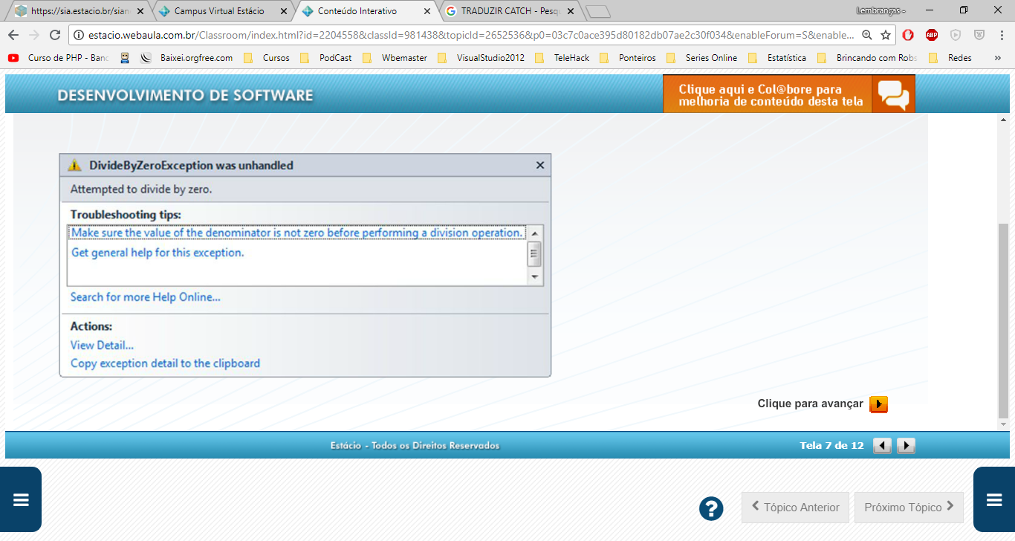

**Exemplo 2:**

O exemplo a seguir, é o exemplo anterior modificado para realizar a captura e o tratamento da exceção genérica, ou seja, de qualquer tipo de exceção.

Module Module 1  
 Sub Main()  
 Dim i As Decimal = 10  
 Dim j As Decimal = 0  
 Dim Resultado As Decimal  
   
 Try   
 Resultado = i/j  
 Catch ex As Exception   
 ‘captura genérica  
 Console.Writeline(“Houve um erro de exceção de divisão por zero”)  
 End Try  
 Console.ReadKey()  
 End Sub  
End Module

1. Os blocos Try ... End Try Aninhados

O exemplo a seguir, define um bloco **Try.**..**End Try** externo que contém um outro bloco **Try** ... **End Try** interno. ***Se ocorrer uma exceção na abertura do arquivo***, o programa exibe a mensagem "Exceção na abertura do arquivo." e ***se após a abertura do arquivo sem exceção, ocorrer uma exceção na leitura do arquivo***, o programa exibe a mensagem "Exceção na leitura do arquivo."

Imports System.IO  
Module Module1  
 Sub Main()  
 Dim FileName As String = “TestFile.data”  
 ‘Bloco externo  
 Try   
 Dim fs As New FileStream(FileName, FileMode.Open, FileAccess.Read)  
 ‘Bloco interno  
 Try   
 Dim reader As New BinaryReader(fs)  
 reader.ReadInt32()  
 Catch ex As Exception   
 Console.WriteLine(“Exceção na leitura do arquivo.”)  
 End Try   
   
 Catch ex As Exception  
 Console.WriteLine(“Exception na abertura do arquivo.”)  
 End Try  
 End Sub  
End Module

1. **A seção Finally**

A seção **Finally** define *o código que deverá ser sempre executado*, *sem ou com a ocorrência de exceção*, antes de terminar o bloco ***Try ... End Try***. Normalmente, contém o código para liberar recursos alocados no bloco Try ... End Try ou o código comum a ser executado antes de terminar o bloco Try ... End Try.

O exemplo a seguir, é o exemplo anterior modificado para conter a seção **Finally** que sempre emite um sinal sonoro, **Beep()**, antes de terminar o bloco **Try...End Try**.

Module Program  
    Sub Main()  
        Dim i As Decimal = 10   
        Dim j As Decimal = 0  
        Dim Resultado As Decimal  
          
        Try   
            Resultado = i/j  
        Catch exDivideByZero As DivideByZeroException  
            'Captura uma exceção específica de divisão por 0 -- procurar API para estudar  
            Console.WriteLine("Houve um erro devido a uma divisão por 0")              
        Finally   
            Beep()  
            Console.WriteLine("O programa finalizou")  
        End try  
        Console.ReadKey()  
    End Sub  
End Module

1. Lançamentos de Exceções

Em algumas situações, desejamos lançar uma exceção para que seja tratada por uma rotina de tratamento de exceção ou para gerar uma exceção.

Sintaxe:

**Throw** *[ expressão ]*

**Exemplo:**

O exemplo a seguir, é o exemplo anterior modificado para lançar uma exceção genérica com a mensagem "Divisor j igual a zero" *se o valor da variável j for igual a zero*. Como a variável **j é declarada e inicializada com valor igual a zero**, o programa lança a exceção, que é capturada pela seção Catch, a qual exibe a mensagem "Ocorreu uma exceção: Divisor j igual a zero.", conforme mostra a imagem.

***Module Module1  
 Sub Main()  
 Dim*** *i* ***As Decimal = 10  
 Dim*** *j* ***As Decima = 0  
 Dim*** *Resultado* ***As Decimal   
 Try*** *i = i+10* ***if(****j = 0****) Then  
 Throw New System.Exception(****“Divisor j igual a zero.”****)  
 End if*** *Resultado = i/j* ***Catch*** *ex* ***As Exception*** *‘captura genérica* ***Console.WriteLine(“****Ocorreu uma exceção: {0}.****”,ex.Message)  
 Finally  
 Beep()  
 End Try  
 Console.ReadKey()  
 End Sub  
End Module***

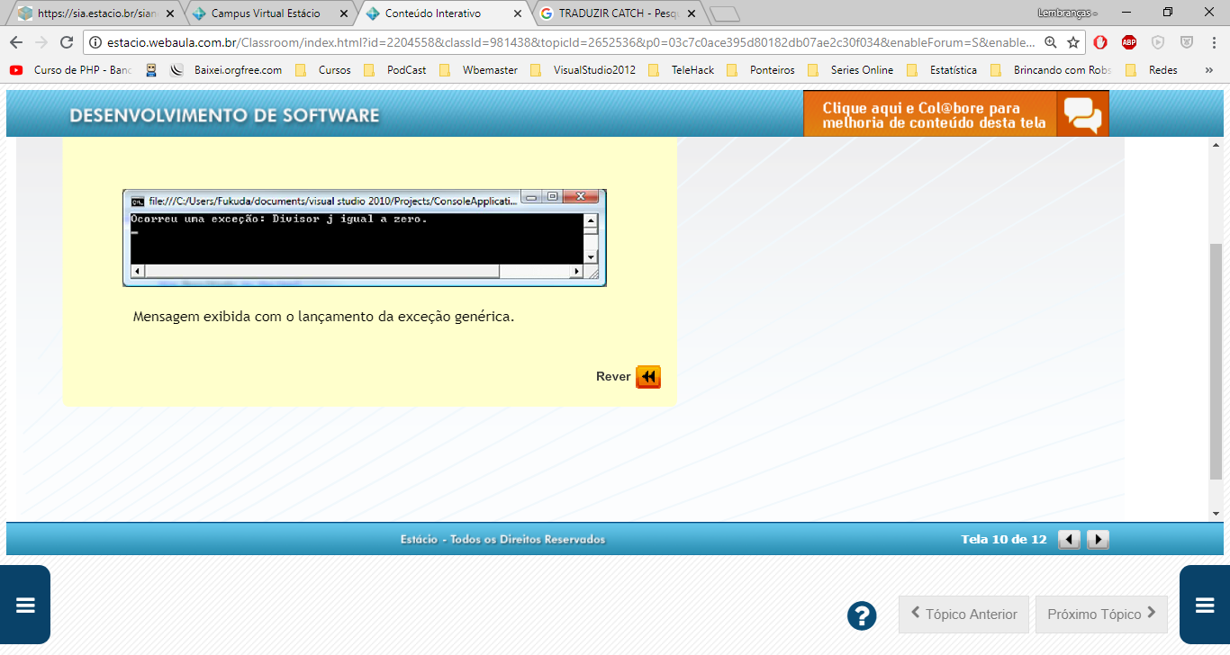

Realize as seguintes atividades para saber mais.

Estude a Introdução ao Tratamento de Exceção da linguagem VB 2010 disponível em   
<http://msdn.microsoft.com/pt-br/library/c68xfk56.aspx>.

Estude a Visão Geral sobre a Manipulação Estruturada de Exceções para o Visual Basic da linguagem VB 2010 disponível em <http://msdn.microsoft.com/pt-br/library/8a9f2ew0.aspx>

Estude a Classe Exception da linguagem VB 2010 disponível em   
<http://msdn.microsoft.com/pt-br/library/system.exception.aspx>

Estude Como Capturar uma exceção em linguagem VB 2010 disponível em <http://msdn.microsoft.com/pt-br/library/ys1b32h3.aspx>

Estude a Declaração Try... Catch... Finally... End Try da linguagem VB 2010 disponível em <http://msdn.microsoft.com/pt-br/library/fk6t46tz.aspx>

Estude a Visão Geral do Tratamento de Exceção Não Estruturado da linguagem VB 2010 disponível em <http://msdn.microsoft.com/pt-br/library/sf1hwa21.aspx>

Estude a Declaração On Error da linguagem VB 2010 disponível em   
<http://msdn.microsoft.com/pt-br/library/5hsw66as.aspx>

Aprenda Quando Usar Manipulação de Exceção Estruturada ou Não Estruturada em linguagem VB 2010 disponível em <http://msdn.microsoft.com/pt-br/library/s74yzzb5.aspx>

Estude Como Lançar uma exceção em linguagem VB 2010 disponível em  
<http://msdn.microsoft.com/pt-br/library/z7w9ff54.aspx>

Estude a Declaração Throw em linguagem VB 2010 disponível em  
<http://msdn.microsoft.com/pt-br/library/ty79csek.aspx>

**Aula 6 - Programação Orientadas a Objetos**

Os princípios da programação orientada a objetos começaram a ser idealizados e pesquisados a partir do início da década de 70, tendo-se em vista a expectativa de que com o tempo os softwares se tornariam cada vez mais complexos e maiores, e com isto a abordagem utilizada na época, que era a programação puramente estruturada, passaria a não mais atender neste cenário devido as suas características e limitações.

**Objeto**

Um objeto é uma entidade que representa o modo pelo qual compreendemos algo.

Desta forma, por exemplo, para representar 220.000 alunos em um programa orientado a objetos, precisamos de 220.000 objetos representando estes alunos.

O conceito de programação orientada a objetos começou a ser pesquisado no final da década de 60, considerando-se que as entidades do mundo real são compreendidas como objetos. E os objetos do mundo real possuem propriedades ou características (atributos) e comportamentos (métodos) associados à própria entidade. Como, por exemplo, uma janela da interface gráfica possui os atributos largura e altura e os métodos abrir, fechar, maximizar e minimizar.

No entanto, quando programamos um objeto em uma linguagem estruturada separamos os atributos (variáveis) e os métodos (funções), o que não reflete a realidade como a compreendemos. Fica difícil, por exemplo, para o usuário entender porque separamos as propriedades e os comportamentos de um objeto quando programamos em linguagem estruturada, enquanto no mundo real tanto as propriedades quanto os comportamentos são inerentes ao objeto.

Desta forma, a programação orientada a objetos é mais próxima da realidade, o que facilita a sua compreensão e uso.

Uma das primeiras linguagens baseada em objetos foi a Simula, que tinha como objetivo simular os objetos do mundo real.

**Classe**

Uma classe descreve as características comuns de um conjunto de objetos semelhantes.

O conceito de classe foi desenvolvido para reduzir o trabalho do programador. Por exemplo, ao invés de codificarmos 220.000 objetos alunos (um objeto de cada vez) para representarmos os 220.000 alunos, codificamos uma única vez uma classe chamada Aluno que define os atributos e os métodos dos objetos alunos. E depois apenas criamos 220.000 instâncias (objetos) da mesma classe aluno para representarmos os 220.000 alunos.

*Atenção: Um objeto de uma classe é uma instância desta classe.*

Desta forma, classe é uma abstração de objetos. Definir uma classe significa, em programação, definir um modelo com os atributos (dados) e métodos (as funções) associados a essa entidade. Enquanto um objeto constitui uma entidade concreta com tempo e espaço de existência, ou seja, um objeto é a representação de uma entidade real de uma determinada classe.

A sintaxe para definição de uma classe em VB 2010 é:

*Public Class NomedaClasse  
 definição dos membros da classe  
End Class*

**Membros de uma classe**

Os membros de uma classe podem ser:

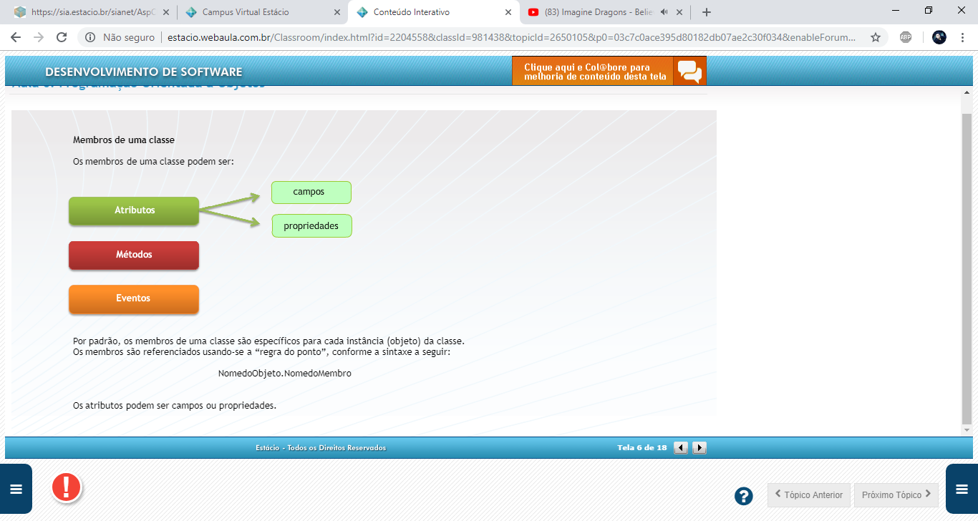

Por padrão, os membros de uma classe são específicos para cada instância (objeto) da classe.

Os membros são referenciados usando-se a “regra do ponto”, conforme a sintaxe a seguir:

                                                   NomedoObjeto.NomedoMembro

Os atributos podem ser campos ou propriedades.

**Campos**

São atributos (variáveis) da classe que podem ser acessados diretamente.

Por exemplo, uma classe Ponto tem os atributos x e y, variáveis para definir as coordenadas no eixo x e y, respectivamente.

O exemplo ConsoleApplication6-1.sln apresentado a seguir, define uma classe chamada Ponto com os campos x e y do tipo Double. O programa principal cria um objeto (instância) chamado ponto1 da classe Ponto e atribui os valores 1.0 e 2.0 para as coordenadas x e y, respectivamente. Em seguida cria um objeto chamado ponto2 da classe Ponto e atribui os valores 5.0 e 6.0 para as coordenadas x e y, respectivamente. E no final exibe no console os valores das coordenadas x e y do ponto1 e depois do ponto2.

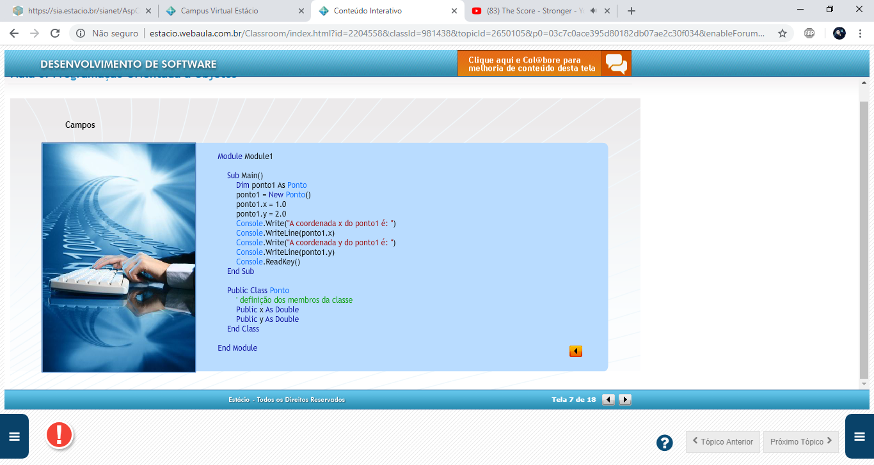

**Propriedade**

São atributos (variáveis) da classe que definem as propriedades dos objetos da classe e podem ser acessados somente através dos ***métodos de acesso***, chamados ***Set*** (***para atribuir um valor à propriedade***) e ***Get*** (***para obter o valor da propriedade***). Cada propriedade tem os seus respectivos métodos (funções) ***Set e Get***. Desta forma, garante-se a integridade das propriedades, restringindo-se o acesso a estas somente pelos respectivos métodos Set e Get, evitando-se que elas sejam acessadas por outros métodos cujos comportamentos não são garantidos. O VB 2010 tem suporte ao Auto-Implemented Properties que cria automaticamente os métodos Get e Set da propriedade quando se usa a sintaxe a seguir:

*Property NomedaPropriedade As Tipo*

O exemplo a seguir define, na classe Conta, uma propriedade pública chamada Saldo do tipo Decimal.

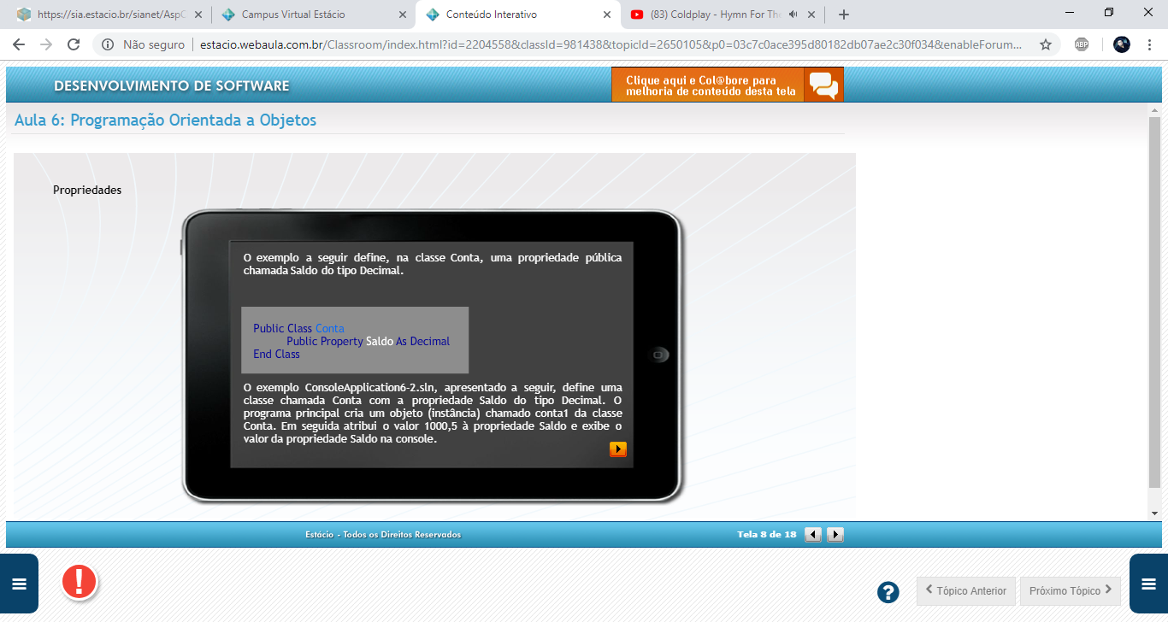

O exemplo ConsoleApplication6-2.sln, apresentado a seguir, define uma classe chamada Conta com a propriedade Saldo do tipo Decimal. O programa principal cria um objeto (instância) chamado conta1 da classe Conta. Em seguida atribui o valor 1000,5 à propriedade Saldo e exibe o valor da propriedade Saldo na console.

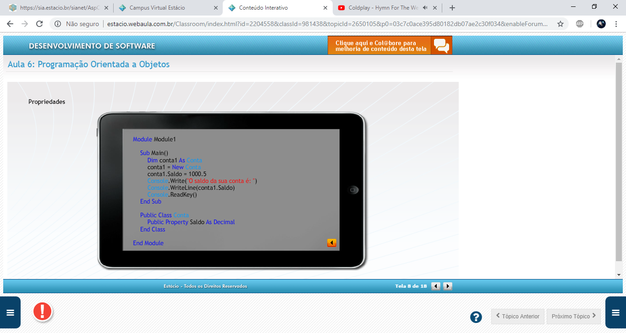

**Métodos**

São as ações (funções, procedimentos ou serviços) que os objetos da classe podem realizar.

Por exemplo, uma janela da interface gráfica para o usuário pode ter um método abrir e outro para fechar a janela.

O exemplo ConsoleApplication6-3.sln, apresentado a seguir, é o exemplo ConsoleApplication6-2.sln modificado para definir um método chamado Exibir() na classe Conta que exibe o valor do Saldo. Desta forma, todos os objetos da classe Conta terão este método.

A última linha do programa principal chama o método Exibir() do objeto conta1.

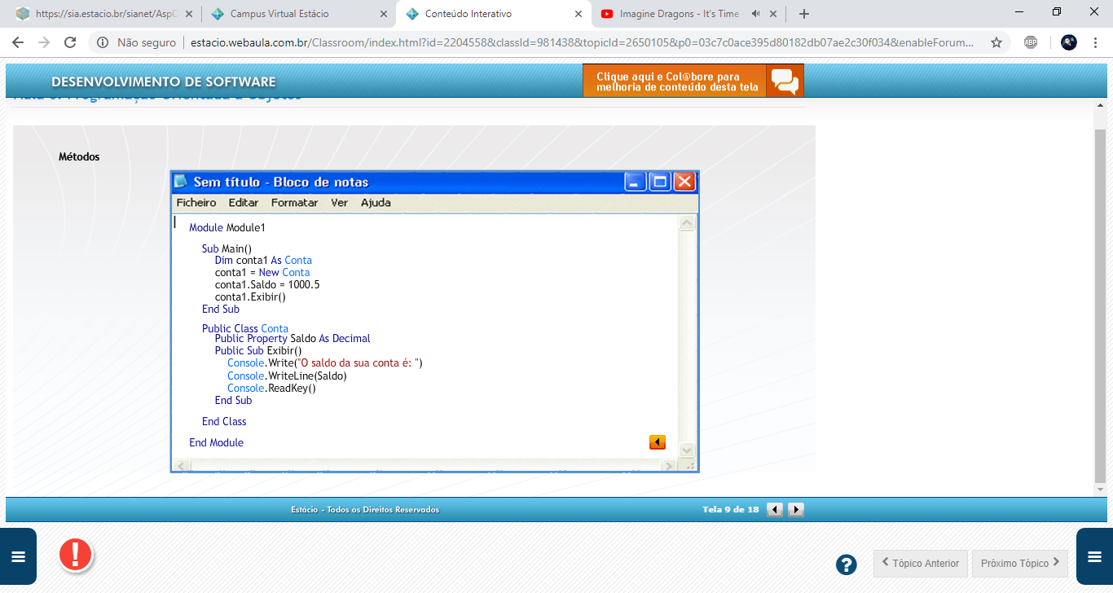

**Evento**

São notificações que um objeto pode receber ou transmitir. Eventos permitem que objetos realizem ações, chamadas de função de tratamento do evento, sempre que uma ocorrência específica ocorrer. As funções de tratamento de evento são associadas a eventos de um objeto.

**Membros Compartilhados**

Os membros são membros que pertencem à classe e são compartilhados por todos os objetos da classe. Os membros compartilhados são acessados referenciando-se o nome da classe.

Os membros compartilhados são conhecidos também como membros estáticos.

Os membros compartilhados são definidos na classe usando-se a sintaxe a seguir:

*Shared NomedoMembro As Tipo*

O exemplo ConsoleApplication6-4.sln, apresentado a seguir, é o exemplo ConsoleApplication6-3.sln modificado para definir um membro compartilhado chamado TotalContas do tipo Integer na classe Conta, que armazena o total de objetos da classe Conta criados. O programa principal cria o objeto conta1 e soma 1 ao TotalContas e depois cria o objeto conta2 e soma 1 ao TotalContas. E, a seguir, exibe o valor do membro compartilhado TotalContas na console.

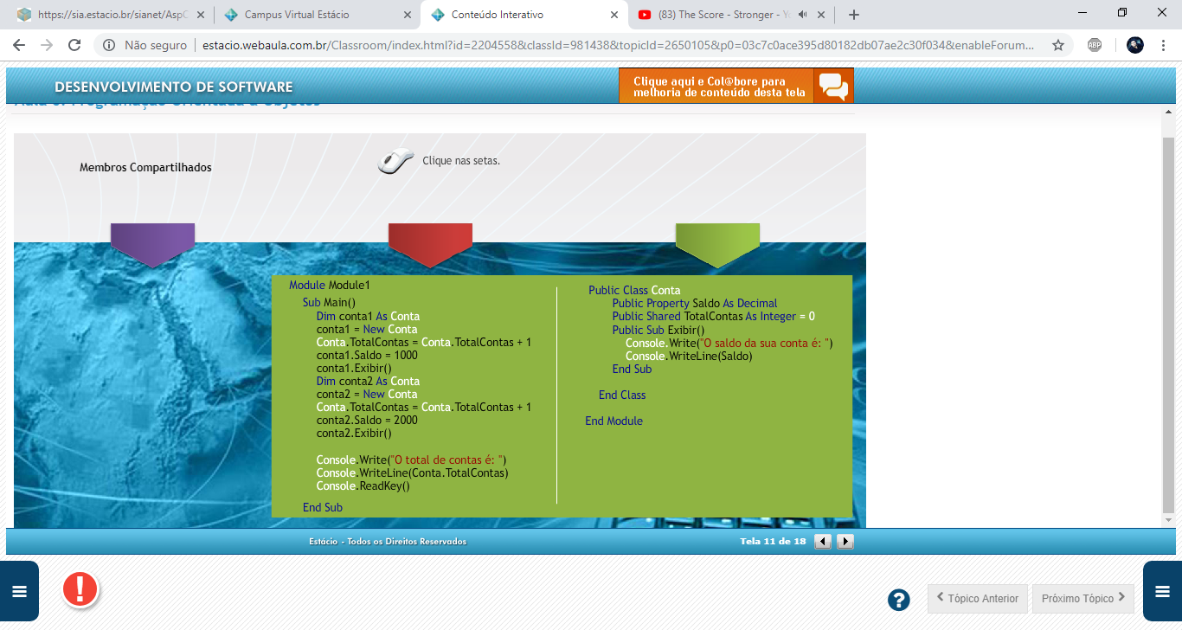

**Encapsulamento**

Uma das abordagens das linguagens de programação estruturada é a programação por seções. Em geral, temos uma seção para declaração de todas as constantes e variáveis do software, uma seção para declaração de todas as funções do software, uma seção para o código do programa principal e uma seção para a definição de todas as funções. Desta forma, cada tipo de elemento do código do software precisa ser agrupado na respectiva seção, independente de onde no código são usados.

Diante dos requisitos cada vez maiores e mais complexos a serem atendidos como, por exemplo, interfaces gráficas, redes de comunicação de dados, segurança, acesso a internet, processamento de áudio e vídeo etc., os softwares consequentemente se tornaram mais complexos e maiores. Alguns softwares atuais possuem tamanhos da ordem de dezenas a centenas de milhões de linhas de códigos-fonte. Com o aumento do tamanho e da complexidade dos softwares, a tendência é que estes tenham muitas variáveis que são usadas em muitos pontos distantes das suas declarações. Desta forma, fica difícil compreender, produzir e manter softwares atuais usando a abordagem da programação estruturada.

A abordagem da programação orientada a objetos oferece o conceito de encapsulamento que agrupa e delimita na classe a declaração de todas as variáveis (campos ou propriedades) e métodos (funções). Desta forma, ao encontrar o código de definição da classe, conseguimos em um trecho do código encontrar todos os seus membros, isto é, todas as variáveis (campos ou propriedades) e os métodos (funções) da classe.

O encapsulamento permite que o acesso a certos membros (campos, propriedades ou métodos) da classe sejam acessados somente através de certos métodos da classe. Isto permite criar uma interface para ocultar e proteger os membros da classe que são acessíveis somente através dos métodos da interface da classe. Como, por exemplo, é importante que a propriedade saldo de uma classe ContaCorrente seja acessível apenas através dos respectivos métodos set e get da classe, ao invés de ser acessível por qualquer função da aplicação.

Os métodos da interface da classe permitem ainda que o objeto seja manipulado e os seus membros sejam acessíveis sem que haja necessidade de se conhecer os detalhes internos da classe. Desta forma, a orientação a objetos torna a manipulação de objetos e a interação entre objetos mais simples.

**Herança**

A herança permite o reaproveitamento do código entre classes utilizando-se o conceito de generalização e especialização. A superclasse (classe geral e hierarquicamente superior) define os membros genéricos e comuns, enquanto as subclasses (classes especializadas e hierarquicamente inferiores) herdam os membros da superclasse e definem apenas as diferenças em relação à superclasse. Desta forma, codificamos apenas as diferenças (especializações) entre níveis hierárquicos de classes. E para criar uma nova subclasse, procura-se uma superclasse adequada e se codifica apenas as especializações (diferenças) na subclasse. Esta abordagem permite aumentar a produtividade no desenvolvimento de códigos e melhorar a compreensão e o controle sobre estes, porque os agrupa em uma estrutura hierárquica.

A classa filha é chamada dentro da classe pai pelo inherit e compartilha suas propriedades com a classe pai.

**Modificadores de Acesso**

Public = Define um objeto ou membro acessível em qualquer ponto da aplicação.

Protected = Define um objeto ou membro acessível em qualquer ponto da classe ou das subclasses e pelos métodos da classe e das subclasses.

Private = Define um objeto ou membro acessível somente na classe e pelos métodos da classe.

Shared = Define um membro da classe compartilhado por todos os objetos da classe.

**Polimorfismo**

As linguagens de programação estruturada não permitem a declaração de diferentes variáveis e/ou funções com o mesmo nome. Isto obriga o programador a usar nomes diferentes para itens semanticamente idênticos como, por exemplo, calcular\_juros\_1, calcular\_juros\_2, calcular\_juros\_3... para funções que semanticamente executam a mesma função de cálculo de juros, mas que recebem nomes diferentes somente porque possuem definições (códigos) de cálculo diferentes. E à medida que os softwares se tornam maiores e mais complexos, a tendência é que estes tenham cada vez mais variáveis e funções semanticamente idênticas que ao serem codificados em uma linguagem de programação estruturada é necessário criar muitos nomes diferentes que não agregam valor.

A orientação a objetos permite que o mesmo item (classe ou membros de uma classe) seja redefinido com o mesmo nome, ou seja, diferentes itens podem ter o mesmo nome através do polimorfismo. Isto evita a proliferação de nomes diferentes de itens que são semanticamente iguais.

**Métodos Construtores**

Os métodos construtores possuem o mesmo nome da Classe e são definidos para inicializar os objetos da classe.

**Aula 7 – Sistema de Banco de Dados**

Os dados são fatos que possuem um significado implícito (ELMASRI, 2005). Como, por exemplo, nome, CPF, telefone, celular, e-mail, endereço de um cliente.

**Banco de Dados**

Um banco de dados representa alguns aspectos de um mundo real particular conhecido como universo de discurso (ELMASRI, 2005).

Um banco de dados é uma coleção de dados relacionados com algum significado inerente (SILBERSCHATZ, 1997).

Como, por exemplo, o banco de dados de um sistema de vendas.

**Sistema de Gerenciamento de Banco de Dados**

Um sistema de gerenciamento de banco de dados relacional (SGBDR) é uma coleção de softwares de propósito geral que facilita o processo de: definir, construir e manipular um banco de dados (BD); situada entre uma ou mais aplicações (APs) e um ou mais BDs (ELMASRI, 2005). Portanto, um SGBDR é uma camada intermediária, conhecida também como **midleware**, que provê a interface entre as aplicações e os BDs, conforme mostrado na Figura 1.

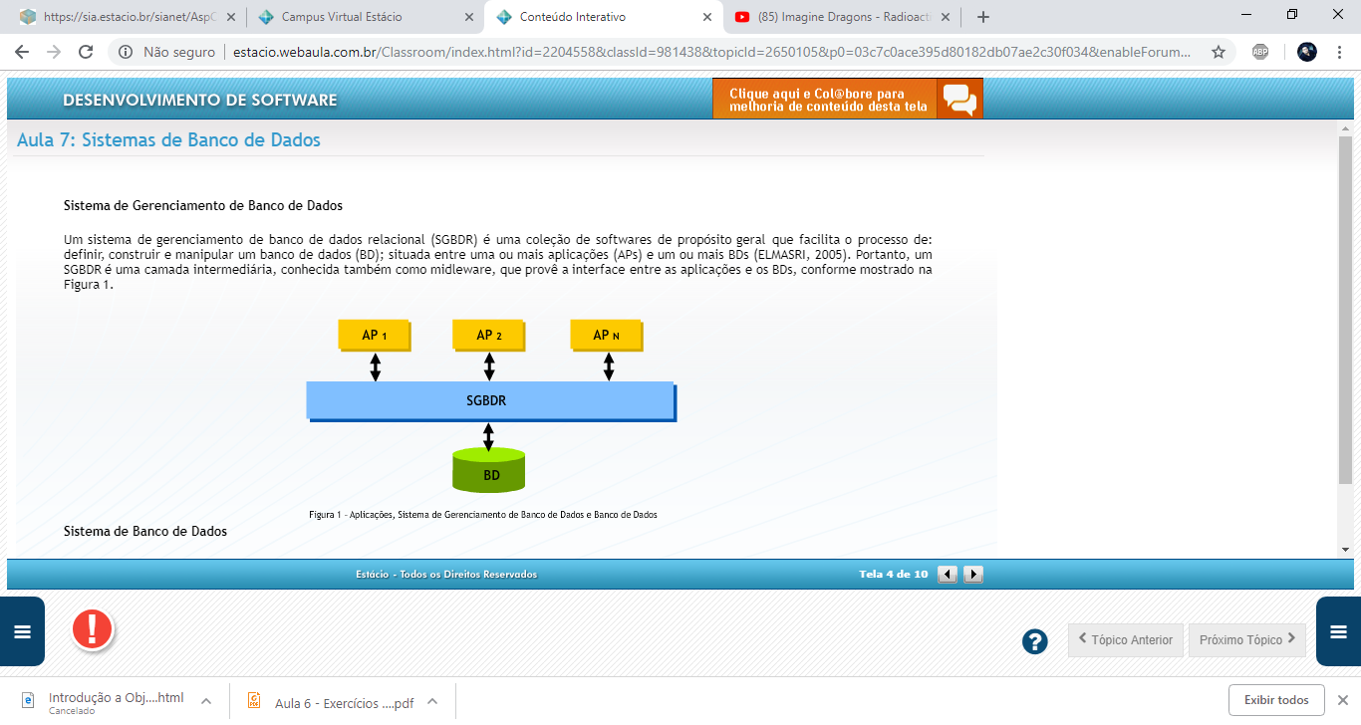

**Sistema de Banco de Dados**

O conjunto formado pelo SGBDR e os BDs é conhecido como sistema de banco de dados (ELMASRI, 2005). A Figura 1 mostra a arquitetura em camadas de um sistema de banco de dados.

Esta arquitetura permite que as aplicações compartilhem as funções especializadas existentes na coleção de programas do SGBDR e desta forma evita-se que estas funções sejam implementadas nas aplicações. As principais vantagens dos SGBDRs são conforme Silberschatz (1997) e Elmasri (2005):

1. Separação entre programas e dados,

2. Armazenamento persistente dos dados,

3. Padronização dos dados,

4. Compartilhamento dos dados,

5. Controle de redundância dos dados, restrições de integridade,

6. Restrição de acesso,

7. Eliminação de códigos redundantes nas aplicações para gerenciamento de dados e flexibilidade,

8. Disponibilidade e

9. Escalabilidade

**Modelagem de um Banco de Dados**

A **modelagem** **de um BD** de um SGBDR é realizada através do **modelo entidade-relacionamento**

**(MER)** que especifica: entidades de dados, relacionamentos entre as entidades de dados, atributos das entidades de dados e regras de um BD (ELMASRI, 2005). O modelo de um BD pode ser especificado de forma textual e/ou gráfica.

O Diagrama de Entidade-Relacionamento (DER) é uma ferramenta gráfica do MER que permite

especificar o modelo de um BD de forma gráfica, usando-se diagramas e elementos gráficos.

**Entidade de Dados**

Uma entidade de dados é um objeto do mundo real que pode ser identificada de forma unívoca em relação a todos os outros objetos. Uma entidade pode ser concreta, abstrata ou um conceito. Uma entidade é representada por um conjunto de atributos (SILBERSCHATZ, 1997). – MER (Modelo Entidade e Relacionamento)

**Atributos de uma Entidade de Dados**

Os atributos são propriedades descritivas de cada membro de um conjunto de entidades. Cada entidade tem atributos com seus próprios valores. Para cada atributo existe um conjunto de valores possíveis, chamado domínio ou conjunto de valores (SILBERSCHATZ, 1997).

**Super-chave de uma Entidade de Dados**

Uma super-chave é um conjunto de um ou mais atributos que permitem identificar univocamente uma entidade (SILBERSCHATZ, 1997).

**Chaves candidatas de uma Entidade de Dados**

Chaves candidatas são super-chaves para as quais nenhum subconjunto possa ser uma super-chave (SILBERSCHATZ, 1997).

**Chaves primária de uma Entidade de Dados**

A chave primária é uma chave candidata escolhida pelo projetista do BD como de significado principal para a identificação de entidades (SILBERSCHATZ, 1997).

**Relacionamentos entre Entidades de Dados**

Um relacionamento é uma associação entre uma ou várias entidades (SILBERSCHATZ, 1997).

**Regras**

As regras podem ser definidas como predicados, asserções ou verdades estabelecidas sobre entidades, relacionamentos e atributos, que complementam a semântica de um modelo de dados (BARBIERE, 1994). As regras podem ser classificadas em: regras de entidades, regras de relacionamentos, regras de atributos e regras de negócio (SILBERSCHATZ, 1997).

**Esquema de Banco de Dados**

O projeto geral de um BD é chamado esquema do BD, que é definido durante o projeto do BD (SILBERSCHATZ, 1997).

**Instância de um Banco de Dados**

O conjunto de informações contidas em determinado BD, em um dado momento, é chamado instância do BD (SILBERSCHATZ, 1997).

**Tabelas de um Banco de Dados Relacional**

Os dados e os relacionamentos de um BD de um SGBDR são representados por tabelas (SILBERSCHATZ, 1997). – Colunas e Linhas (com campo/atributos)

**Sistema de Gerenciamento de Banco de Dados Microsoft SQL Server 2008 R2 Express**

O Microsoft SQL Server 2008 R2 Express é uma edição gratuita tanto para desenvolvimento quanto para produção de bancos de dados, inclusive para fins comerciais, com o mesmo sistema de gerenciamento de bancos de dados das outras edições do SQL Server 2008 R2 da Microsoft.

O Microsoft SQL Server 2008 R2 Express suporta bancos de dados de até 10 GB cada e permite criar mais de um banco de dados no mesmo servidor. Desta forma, esta edição atende aos requisitos de uma variedade de aplicações, inclusive comerciais, sem custo de licenciamento.

Esta edição é compatível com as outras edições do SQL Server 2008 R2 e com o SQL Azure Database Service da plataforma Microsoft Azure para computação em nuvem. Assim, é possível suportar inicialmente os bancos de dados de aplicações usando-se esta edição e depois migrar para uma outra edição do SQL Server 2008 R2 quando se tornar necessário, adquirindo-se a respectiva licença de uso.

**SISTEMAS DE BANCO DE DADOS**

* Redundância e Inconsistência de Dados
* Dificuldade de acesso a dados
* Isolamento de dados
* Problemas de integridade
* Problemas de atomicidade
* Anomalias de acesso concorrente
* Problemas de segurança

**SQL Server**

SGBD para o VB

SQL Server é o sistema de gerenciador de banco de dados da Microsoft

**Tipos de dados do SQL Server**

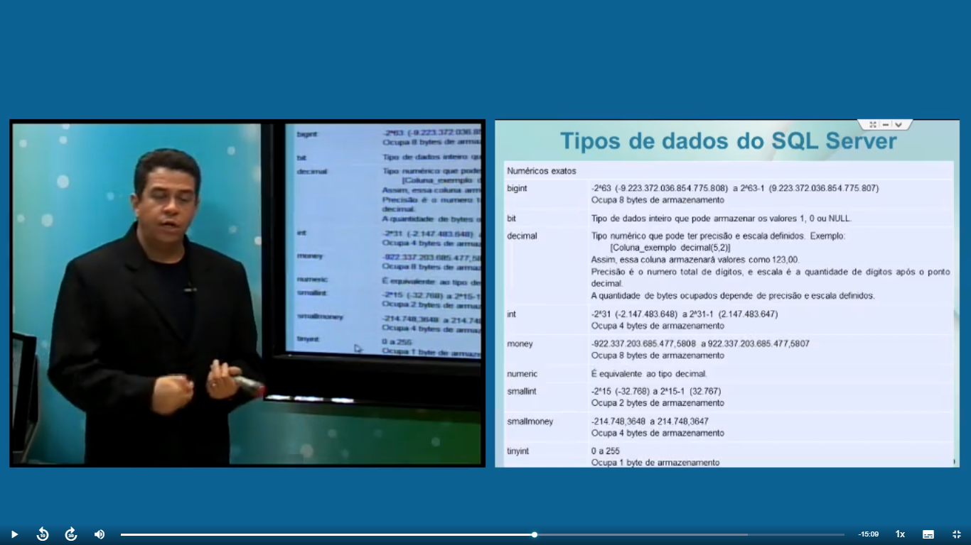

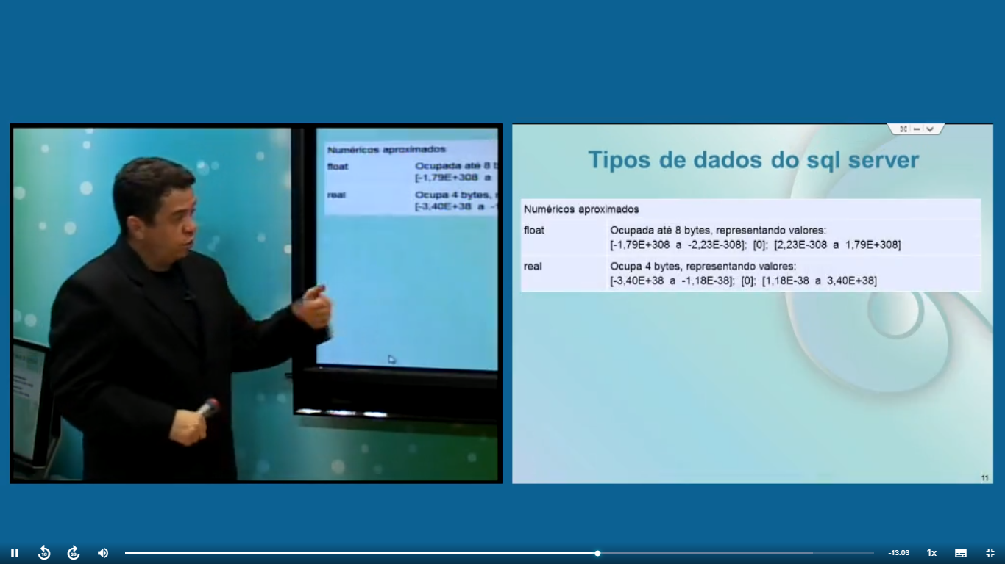

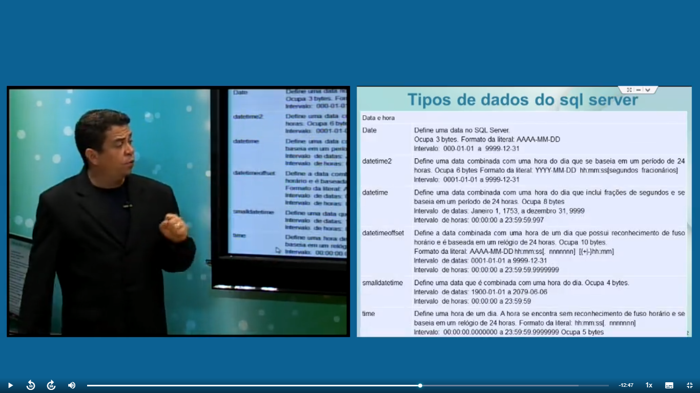

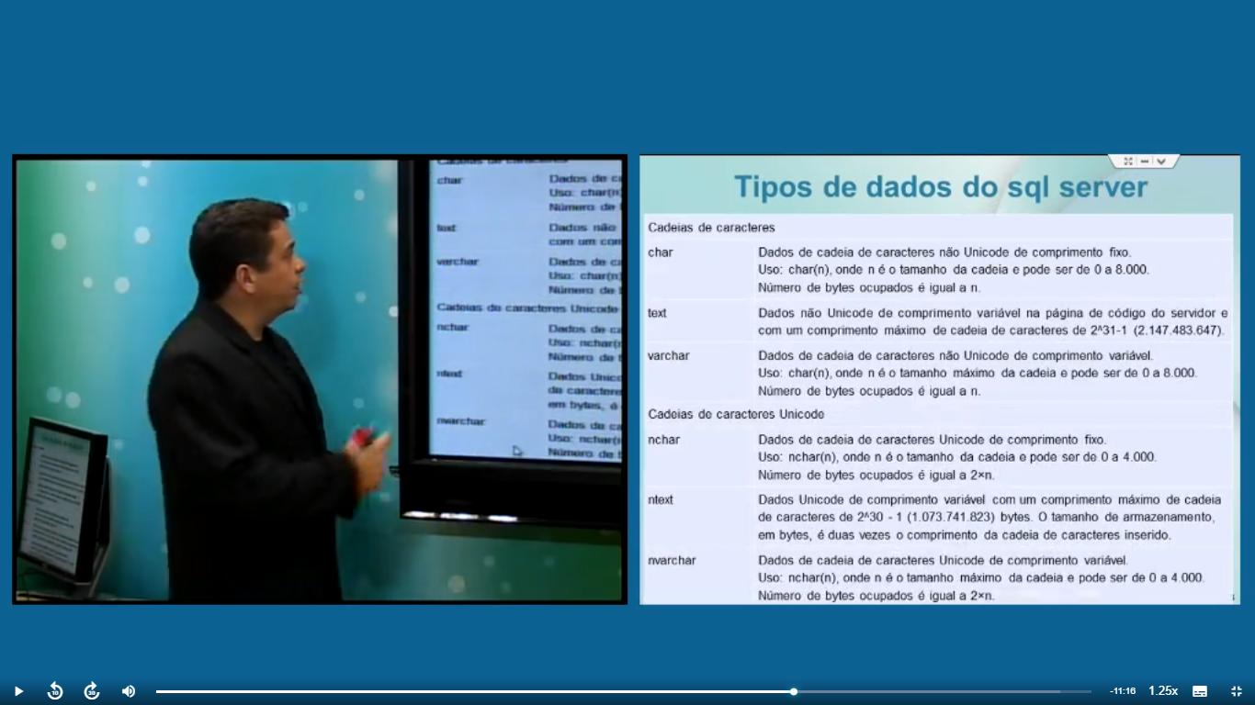

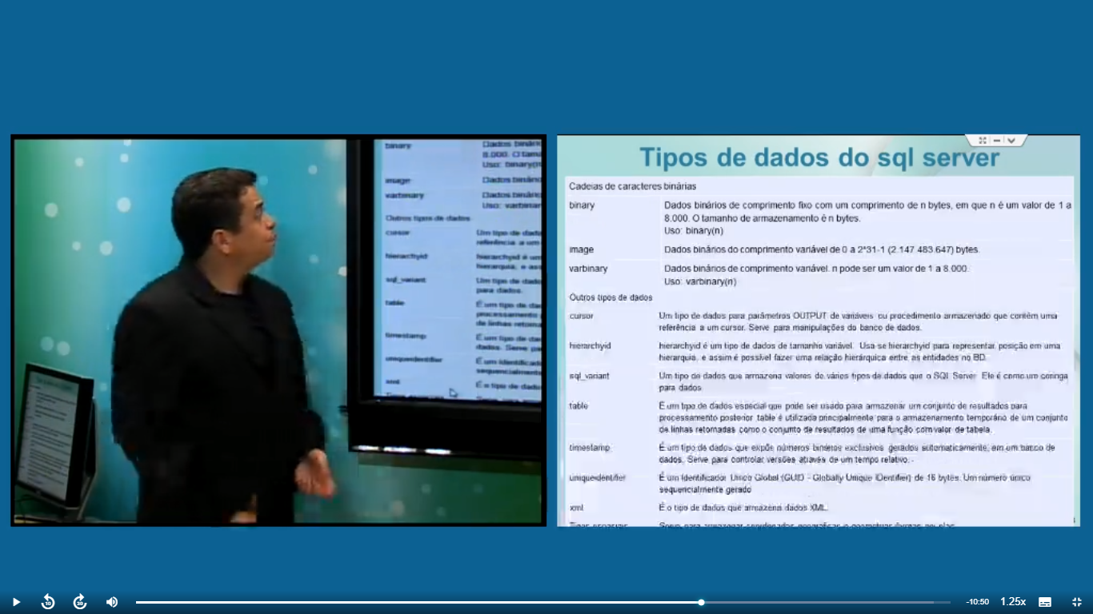

API – Usada para consultas. Fonte de referência de códigos de uma determinada linguagem

**Atividades**

1. O SQL Server possui uma linguagem relacional denominada Transact-SQL, que é um dialeto da linguagem SQL.

* + 1. Certo
    2. Errado

2. O SQL Server oferece escalabilidades, mas não pode implementar o data warehouse (BD específico para análises gerenciais – possui dados para criar relatórios gerenciais, o que difere de outros banco de dados).

1. Certo
2. Errado

3. O MS SQL Server 2012 provê ferramentas específicas para Busines Intelligence (B.I). Uma dessas ferramentas possibilita a apresentação e visualização de dados (View), enquanto a outra auxilia o usuário no acesso aos dados que são exibidos (Model). Essas ferramentas são chamadas, respectivamente,

1. SQL Viewer – Data Miner
2. Data Explorer – Data Acquirer
3. Power View – Power Pivot
4. MS Exhibition – SQL Query+
5. Data Show – Data Miner

4. Consultas podem ser criadas no SQL Server 2008, com maior produtividade, baseadas em um modelo de entidade de dados, ou na linguagem de programação em vez de SQL, por meio da linguagem.

a) SSIS.  
b) LINQ  
c) determinar os atributos da tabelas  
d) Microsoft Visual C#  
e) Microsoft Visual Basic

**Aula 8 – Banco de Dados em Plataforma Microsoft .NET**

**Geração do Script de Criação do Banco de Dados**

O script de criação do banco de dados pode ser gerado a partir do banco de dados desenvolvido.

Como, por exemplo, expanda Databases, clique com o botão direito do mouse sobre o nome do banco de dados VENDAS desenvolvido na aula passada, selecione Script Database as/CREATE TO e clique na opção New Query Editor Window.

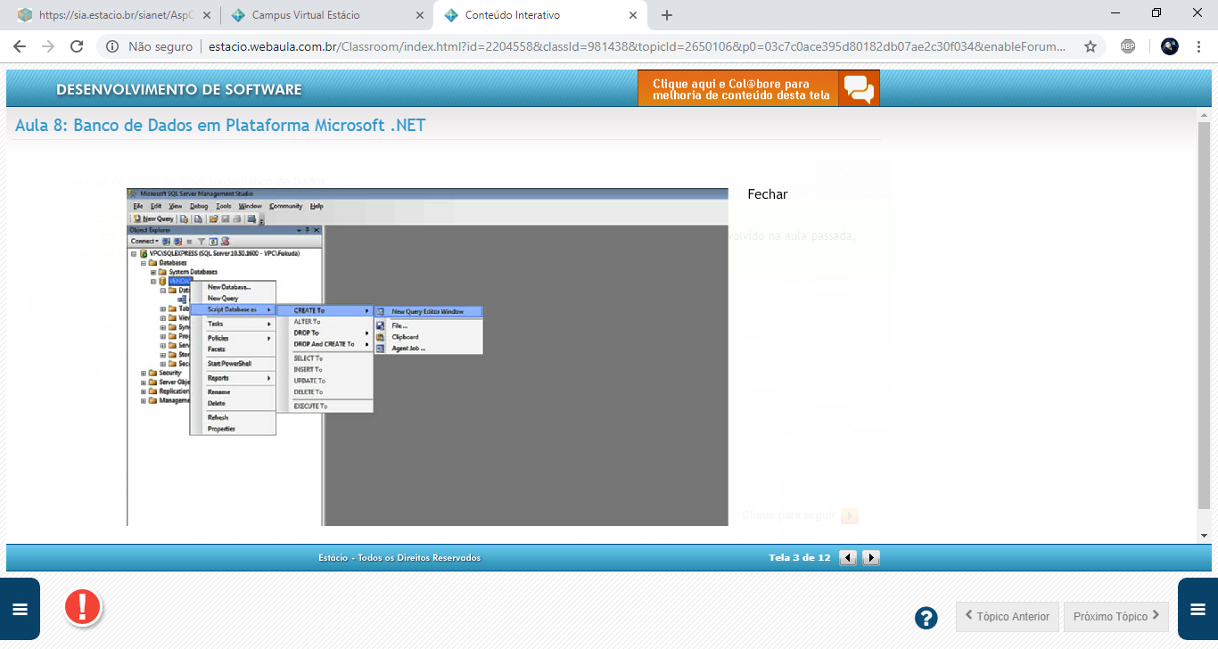

**Geração dos Scripts para Criação das Tabelas do Banco de Dados**

Para gerar o script para criação da tabela Cliente, expanda VENDAS, expanda Tables e clique no botão direito do mouse sobre o nome da tabela Cliente e selecione Script Table as/CREATE TO e clique na opção New Query Editor Window.

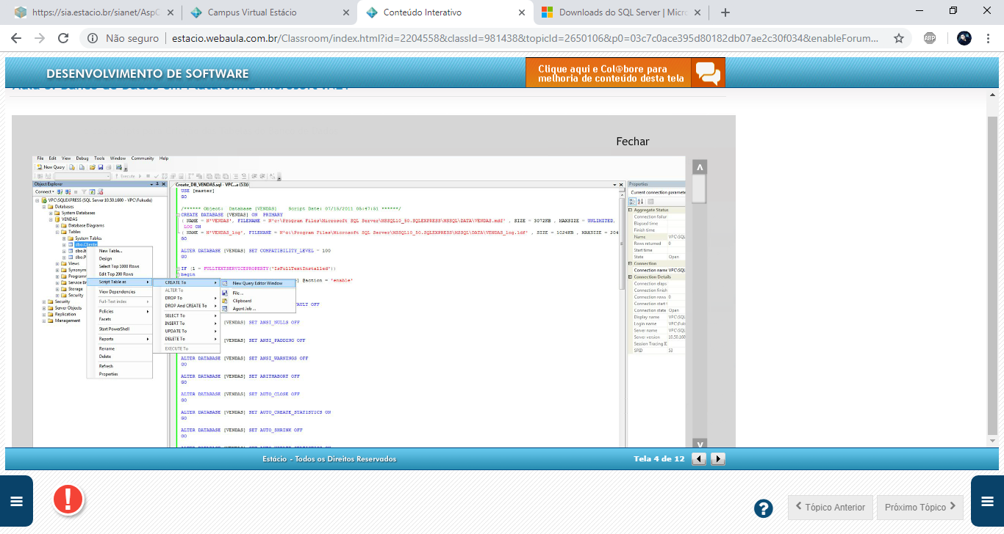

**Views (Visões) do Banco de Dados**

Uma view é uma visão do banco de dados derivada de uma ou mais colunas de uma ou mais tabelas.

Uma view não armazena dados.

Todos os dados são mantidos nas respectivas colunas das tabelas que compõem a view.

Desta forma, o uso de views tem a grande vantagem de não gerar redundância de dados.

As manipulações dos dados sobre uma view são na realidade feitas nos dados das respectivas tabelas, usando-se os mesmos comandos SQL de manipulação de dados de uma tabela. Desta forma, as views são conhecidas também como tabelas virtuais.

Uma view permite criar uma visão do banco de dados para um determinado propósito como, por exemplo: visão departamental, visão regional, visão para um perfil de usuários, visão para uma determinada aplicação, uma visão para uma campanha promocional temporária etc.

Uma view também permite que a mesma coluna seja vista com nomes diferentes para determinados usuários como, por exemplo, a coluna de Ordem de Serviço para um usuário pode ser que para outro usuário precise ser vista como Ordem de Trabalho.

**Criação de Views (Visões) do Banco de Dados**

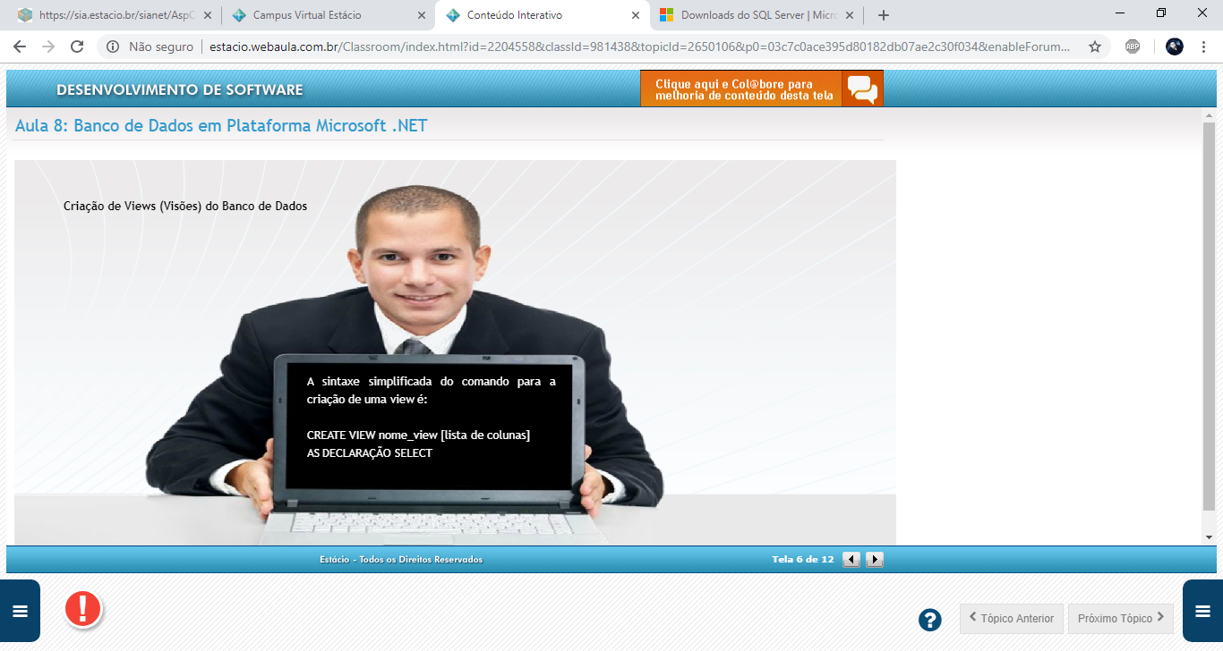

Clique no ícone New Query localizado no canto esquerdo da barra de ferramentas para abrir o editor de script, conforme a figura a seguir.

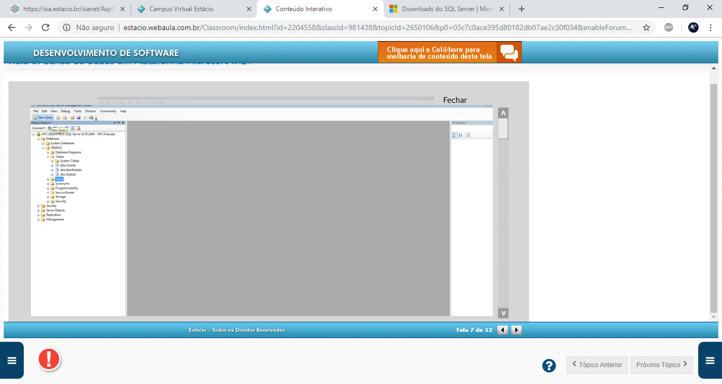

Clique no ícone Execute localizado na barra de ferramentas ou selecione o Menu Query e clique no item de Menu Execute para executar o script para criação da view List\_Cliente, conforme a figura a seguir.

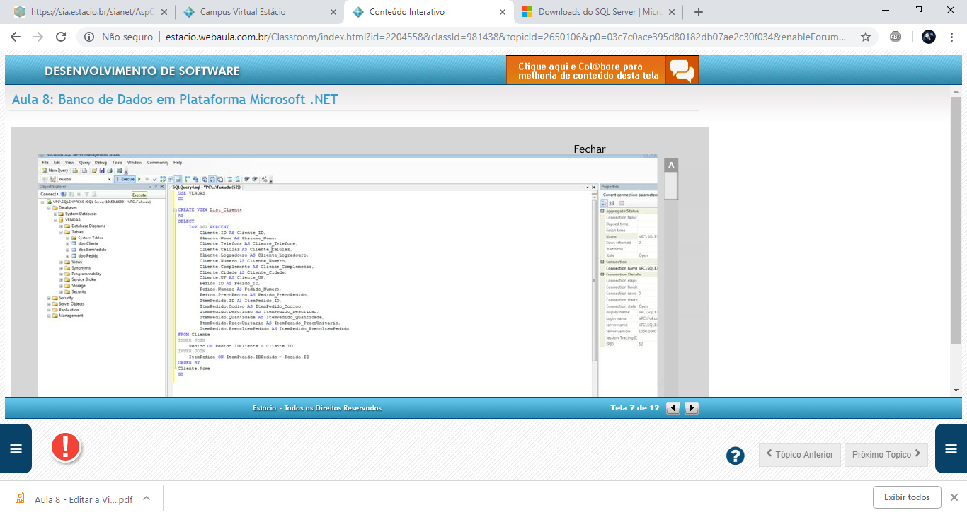

Clique com o botão direito do mouse sobre a pasta View e clique em Refresh para atualizar a pasta, conforme a figura a seguir.

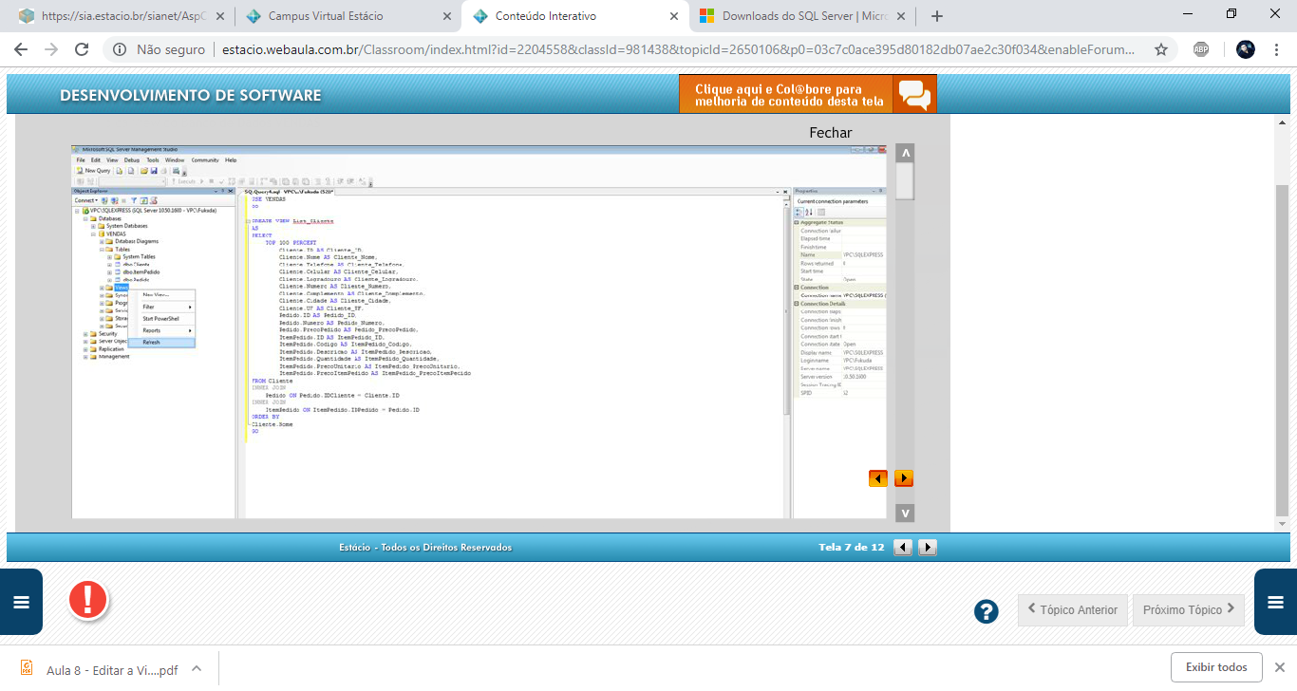

Expanda a pasta View e verifique que a View dbo.List\_Cliente foi criada.

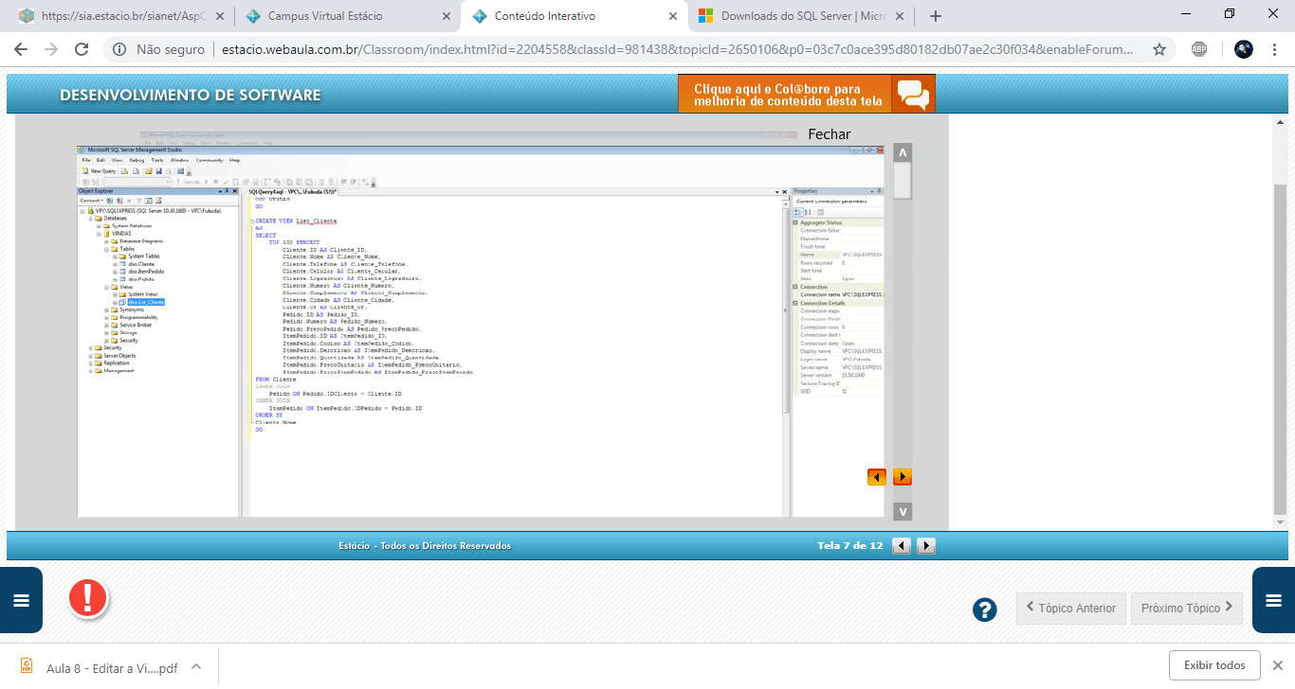

Clique com o botão direito do mouse sobre o nome da View dbo.List\_Cliente e clique em Select Top 1000 Rows.

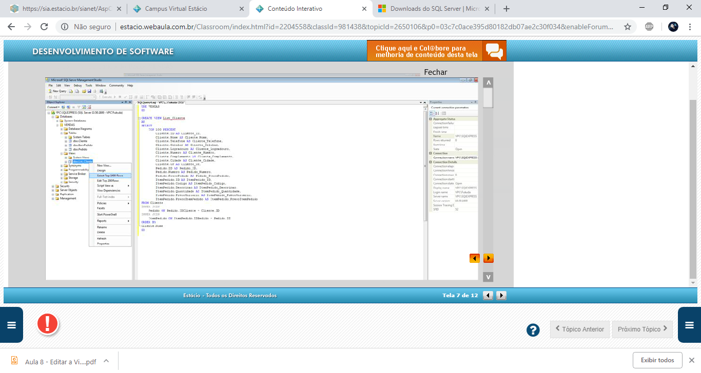

Veja o resultado da consulta a View List\_Cliente.

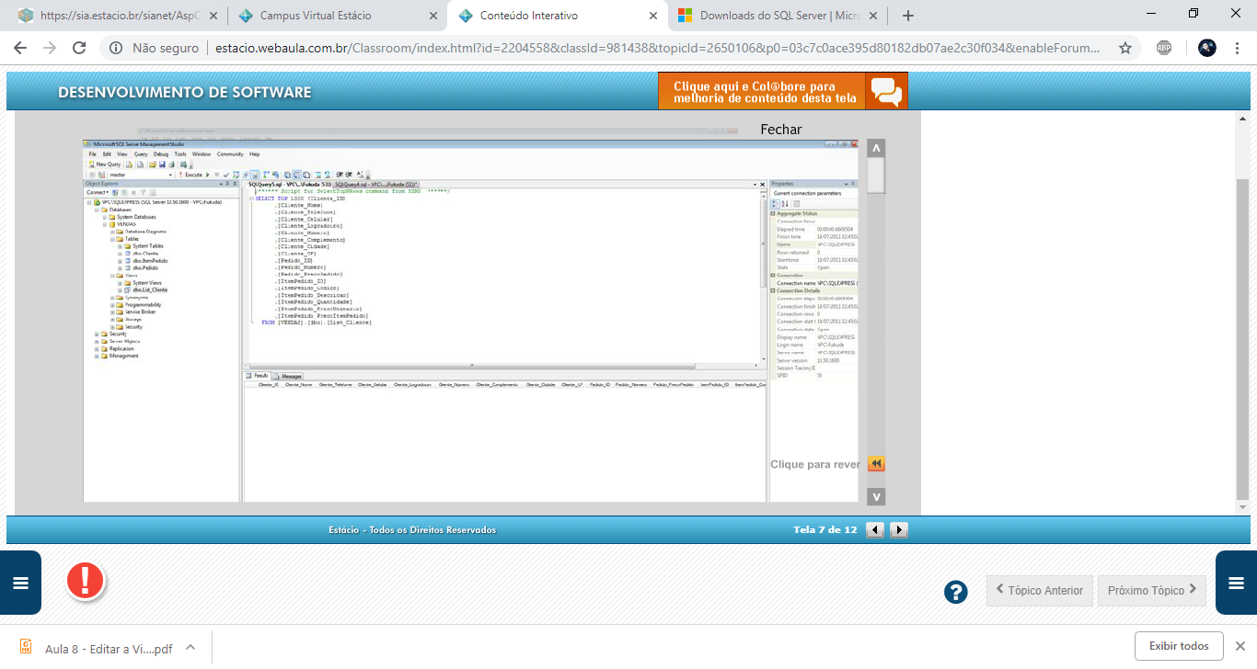

**Biblioteca ADO.NET**

* 1. A Microsoft lançou a Plataforma .NET. em 2000 com uma nova biblioteca de acesso aos bancos de dados chamada ADO.NET. Esta biblioteca é uma evolução em relação a biblioteca anterior conhecida como ADO. A biblioteca ADO.NET contém um conjunto de assemblies (namespaces) que facilitam o trabalho do programador e permitem desenvolver aplicações com maior desempenho, porque os dados são manipulados em um DataSet armazenado em memória, não necessitando acessos ao disco.  Um DataSet é uma representação em memória de uma coleção de tabelas. Em uma aplicação que não usa a ADO.NET, geralmente, são abertas conexões com o banco de dados, que permanecem ativas durante todo o tempo em que a aplicação estiver em execução, o que consume uma grande quantidade de recursos do servidor e gera um elevado tráfego na rede de dados, prejudicando o desempenho da aplicação. Com o uso da biblioteca ADO.NET, a conexão com o banco de dados é realizada somente quando se deseja atualizar a fonte de dados com os dados do DataSet.
  2. Uma outra vantagem da ADO.NET é que podemos manipular os dados independentemente da localização física da fonte de dados, uma vez que a manipulação dos dados é feita no DataSet, que permite termos várias visões da fonte de dados e de seus relacionamentos.

Outra vantagem da ADO.NET é podemos desenvolver aplicações em múltiplas camadas, em geral, em três camadas:

Camada de apresentação (interface com o usuário).

Camada de negócios (onde é executada as regras de negócios).

Camada de dados (onde são feitas as manipulações com os dados).

**Componentes da ADO.NET**

1. Componentes do tipo SQL

Os componentes do tipo SQL são usados exclusivamente para acesso aos bancos de dados do Microsoft SQL Server.

Estes componentes se comunicam com o banco de dados de forma muito mais eficiente, porque o servidor é acessado em baixo nível, através do protocolo TDS, usado para fazer a comunicação entre cliente e servidor (LEITE, 2007).

Os principais componentes do tipo SQL são:

SqlConnection: representa uma conexão com o banco de dados  
SqlCommand: representa um comando SQL  
SqlDataAdapter: representa um adaptador de dados  
SqlDataSource: representa uma fonte de dados

1. Componentes do tipoOleDB

Os componentes OleDB são usados para fazer acesso aos bancos de dados que não são do Microsoft SQL Server e que tenham um provedor OleDB como, por exemplo, o Microsoft Access e o Oracle.

Estes componentes se comunicam com o banco de dados de forma um pouco menos eficiente do que os componentes do tipo SQL, porque eles se comunicam por uma camada de API, o que retarda um pouco a comunicação entre cliente e servidor (LEITE, 2007).

Os principais componentes do tipo OleDB são:

OleDbConnection: representa uma conexão com o banco de dados  
OleDbCommand: representa um comando SQL  
OleDbDataAdapter: representa um adaptador de dados  
OleDbDataSource: representa uma fonte de dados

**Componentes para manipulação de dados**

Os componentes para manipulação de dados armazenados em bancos de dados são:

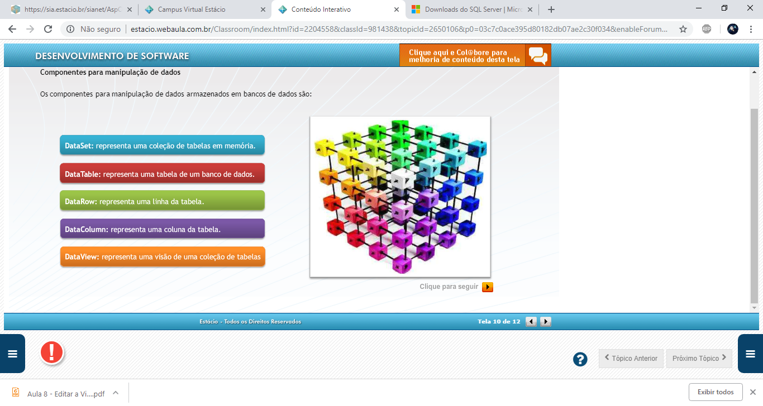

Especificamente, um componente do tipo DataSet controla, em memória, uma coleção de componentes DataTable, que por sua vez representam as tabelas.

Os componentes DataTable têm dois tipos de componentes associados: o DataRow e o DataColumn.

Um componente do tipo DataRow representa uma linha de uma tabela enquanto um componente do tipo DataColumn representa uma coluna de uma tabela. Ambos componentes possuem métodos e propriedades que facilitam o acesso aos elementos de uma tabela.

A sequência de procedimentos para referenciar uma linha de uma tabela e as suas respectivas colunas são (LEITE, 2007):

1. Declarar e instanciar um componente do tipo DataTable.  
2. Criar e instanciar componentes do Tipo DataRow e do tipo DataColumn.  
3. Definir a estrutura de cada coluna da tabela (tipo de dado, nome da coluna etc.).  
4. Adicionar cada instância do objeto DataColumn ao componente DataTable.  
5. Inicializar os componentes DataColumn para cada linha do componente DataTable.  
6. Adicionar o componente DataRow ao componente DataTable.

**Atividades**

1. Em SQL, tanto CREATE VIEW quanto CREAT LIST TABLE são comandos que permitem que seja especificada uma view.
2. CERTO
3. ERRADO
4. O comando listado abaixo é apropriado para criação de uma tabela com o nome disciplinas, que contenha os campos id\_disciplina e disciplina, com chave primária id\_disciplina.

create table disciplinas(  
 id\_disciplina INTEGER not null,  
 disciplina VARCHAR(40) not null,  
 primary key (id\_disciplina)  
);

1. CERTO
2. ERRADO
3. Maneira alternativa de observação de dados de um ou mais entidades ou tabelas, que compõe uma base de dados. Pode ser considerada como uma tabela virtual ou uma consulta armazenada.

Trata-se de

* + - 1. Table shadow
      2. View
      3. Shadow table
      4. Table blour
      5. Blour table

1. O comando SQL ALTER TABLE possibilita alterar a estrutura de uma tabela, como põe exemplo, adicionando ou removendo uma coluna de uma tabela.
   * + - 1. CERTO
         2. ERRADO

**AULA 9 – INTERFACE GRÁFICA PARA USUÁRIO**

**Introdução**

A interface com o usuário é conhecida também como interface homem máquina (IHM) ou interface homem computador (IHC).

Uma IHM pode ser baseada em caracteres (Console), popularmente conhecida também como “DOS”, baseada em Menus, baseada em formulários ou gráfica.

Uma interface gráfica com o usuário (graphical user interface – GUI) é composta de uma ou mais janelas (windows) e permite representar as outras abordagens de interfaces: caracteres, menus e formulários.

Uma janela é uma área gráfica que pode ser movida e redimensionada e composta de elementos gráficos conhecidos como controles como, por exemplo, Button (botão), TextBox (caixa de texto), CheckBox (caixa de seleção), RadioButton (caixa de opções), ListBox (lista de opções) etc.

Uma janela pode ser do tipo modal ou não modal. Uma janela do tipo modal, quando aberta, não permite que o usuário interaja com as outras janelas até que ela seja fechada. Enquanto uma janela do tipo não modal permite que o usuário interaja com as outras janelas enquanto ela estiver aberta.

No entanto, uma aplicação com interface gráfica em VB.NET para usuário é, geralmente, composta de um Form (formulário), que é uma classe especializada (subclasse) de uma janela e possui uma moldura, um menu do formulário, barra de título, título e ícones de minimizar, maximizar e fechar.

O namespace System.Windows.Forms contém classes que utilizam os recursos avançados de interfaces gráficas dos sistemas operacionais Windows da Microsoft para criar interfaces gráficas avançadas para o usuário em aplicações desktop.

As descrições das classes do System.Windows.Forms estão disponíveis em <http://msdn.microsoft.com/pt-br/library/k50ex0x9.aspx>.

Para a criação de um projeto de uma aplicação com interface gráfica em desktop para o usuário, clique em New Project... e selecione o template (modelo) Windows Forms Application, conforme a imagem, que apresenta a criação de um novo projeto chamado WindowsApplication9-1.

As aplicações com interfaces gráficas em desktop para usuário são conhecidas como aplicações Windows Forms.

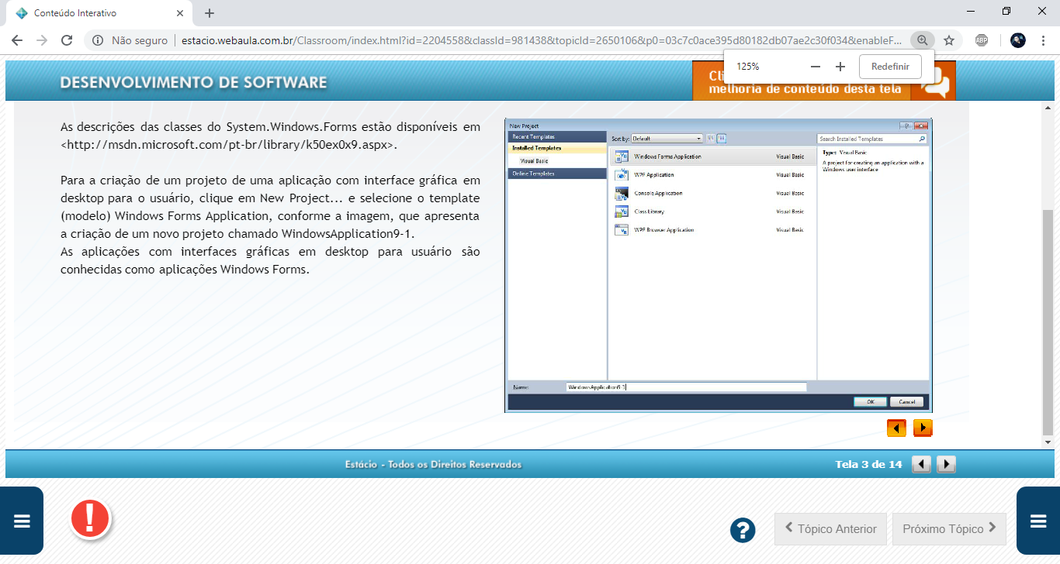

Clique na aba Toolbox, caso a janela Toolbox ainda não esteja aberta.

Verifique que o IDE (ambiente integrado de desenvolvimento) do Visual Studio 2010 Express, conforme mostra a imagem, é composto das seguintes janelas:

1. **Toolbox** que contém os controles.

2. **Design** que permite desenhar a interface gráfica para o usuário visualmente.

3. **Solution Explorer** que permite explorar a sua solução em VB.NET.

4. **Properties** que permite configurar as propriedades do objeto selecionado.

5. **Error List** que apresenta a lista de Errors (erros), Warnings (avisos) ou Messages (mensagens).

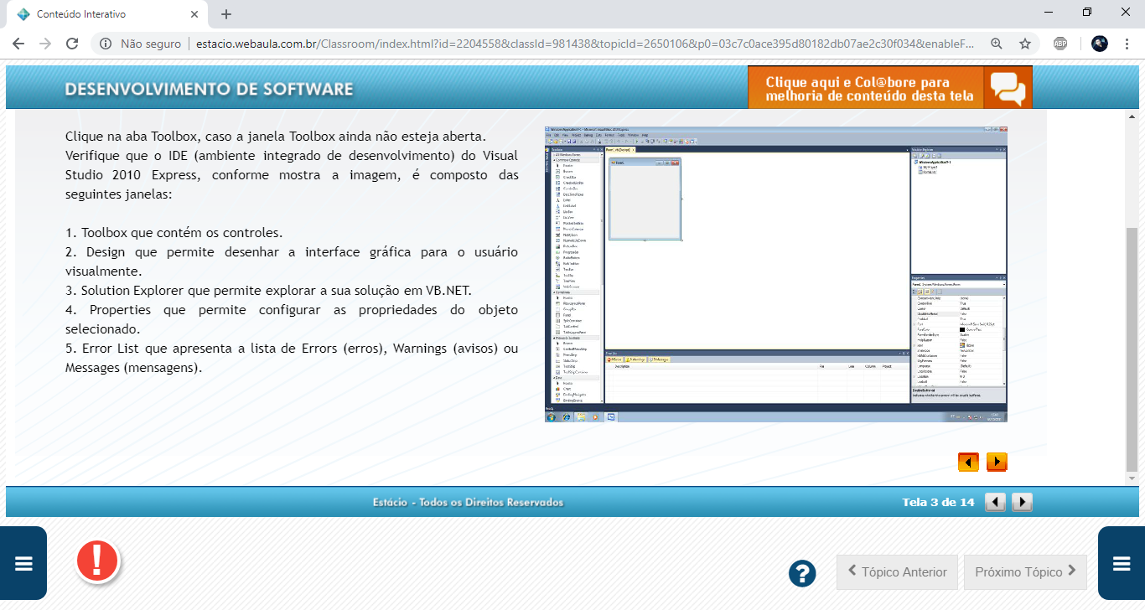

Clique no Form1 e configure o Size (tamanho) com 1024 para Width (largura) e 768 para Height (altura) e Text (título do Form) com o título Aplicação Gráfica 1 na janela Properties, conforme a primeira imagem.

Tecle F5 ou clique no ícone Start Debugging (seta verde) na barra de ferramentas para executar a aplicação, conforme a segunda imagem.

Clique no ícone Close (fechar) para terminar a execução da aplicação.

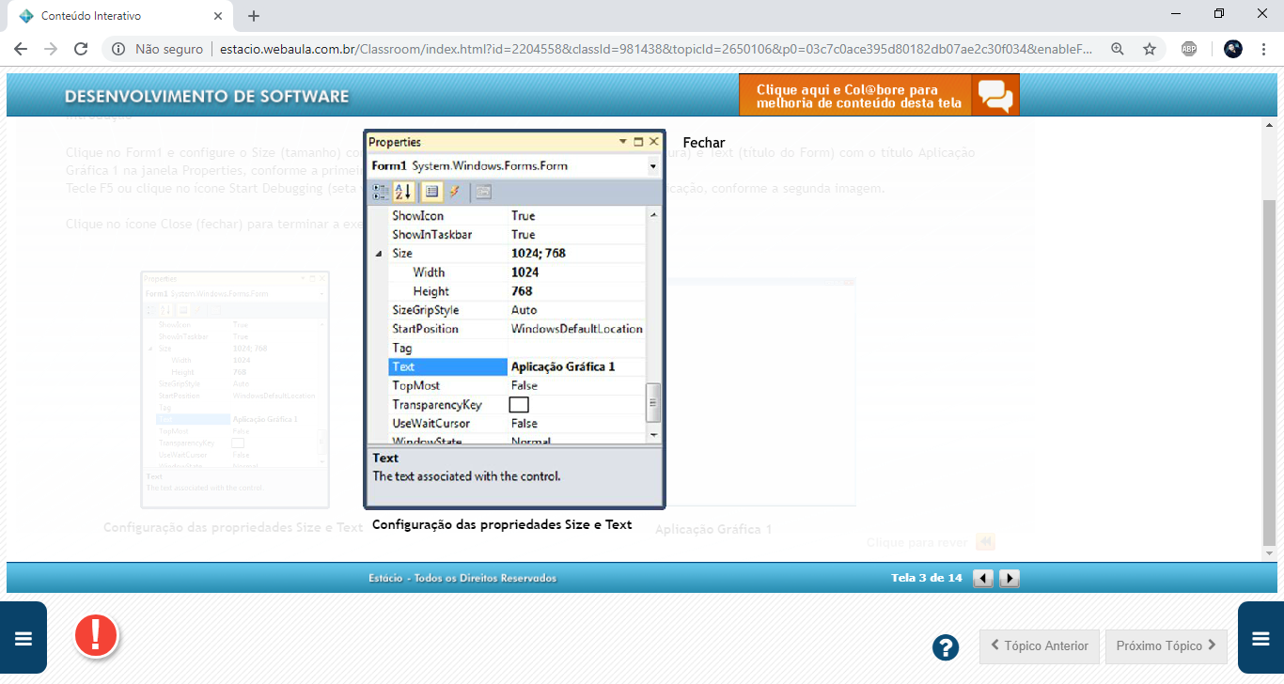

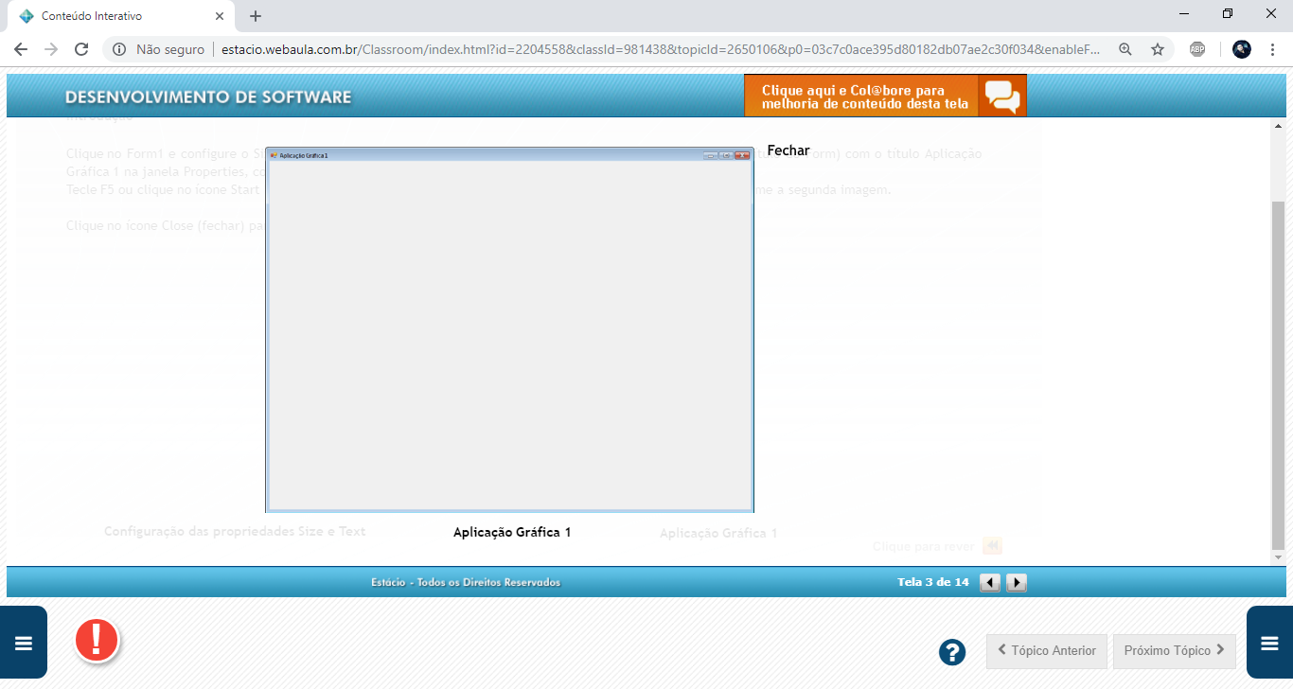

**Principais Controles (Controls)**

A janela de ferramentas Toolbox apresenta um conjunto de controles gráficos para interface com usuário (UI Controls). Os controles usuais são apresentados na seção Common Controls. Os principais Common Controls são descritos a seguir.

**Label**

A classe Label permite criar um objeto que representa um rótulo ou uma legenda do Windows com um texto estático na IHM.

Clique em Label na Toolbox e arraste-a para o Form1 da Aplicação Gráfica 1 para criar um objeto da classe Label chamado Label1.

Clique no Label1 e na janela Properties, configure Location (localização) com X igual a 30 pixels e Y igual a 60 pixels e Text igual a Nome:, conforme mostram as imagens. O construtor, as propriedades e os métodos da classe Label estão descritos no site da Microsoft.

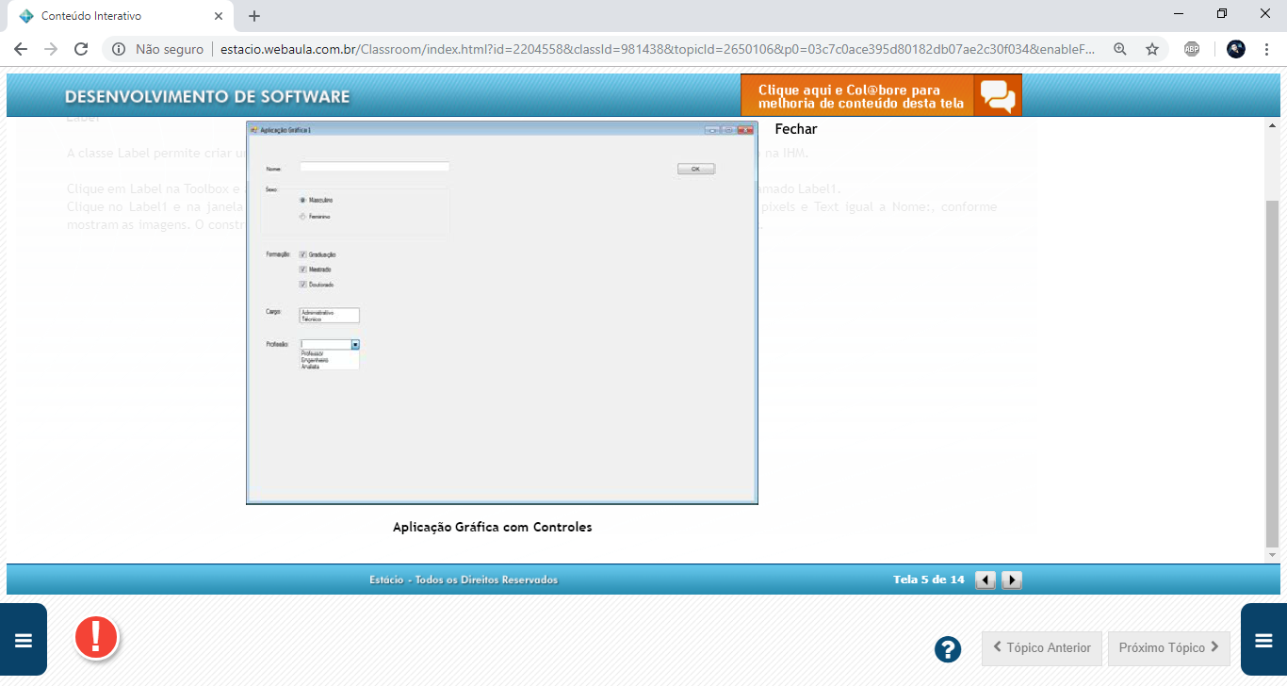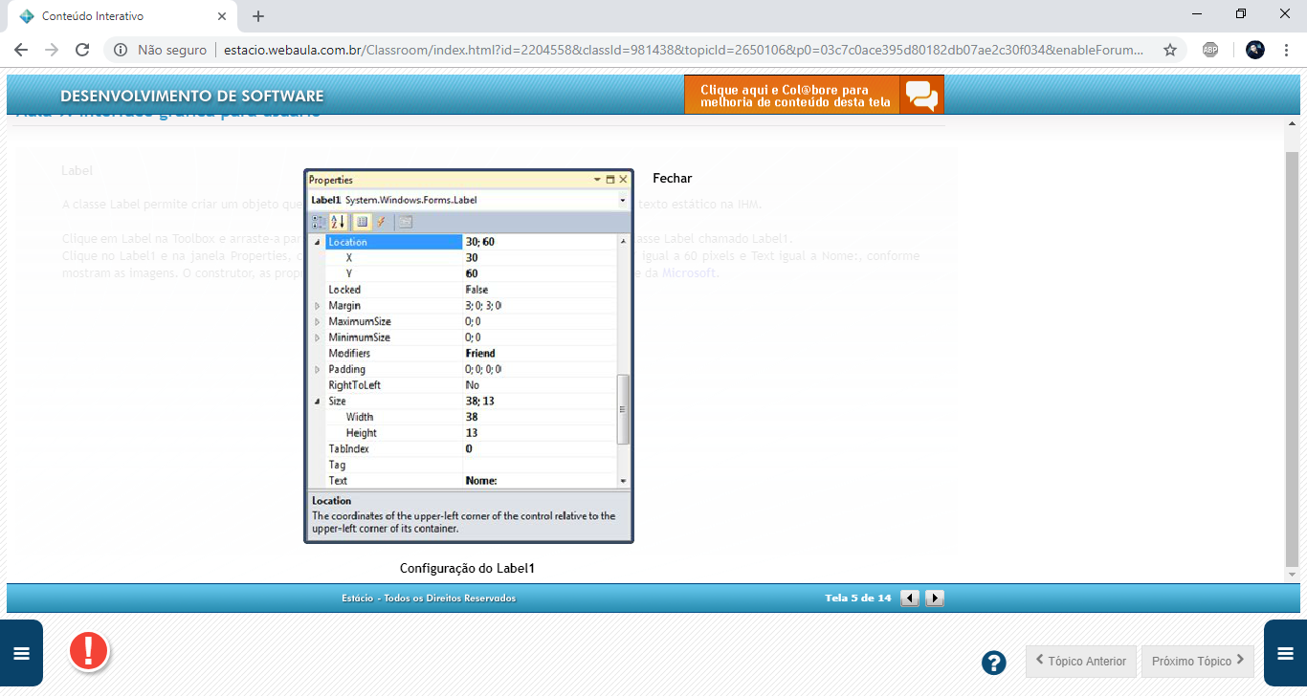

**TextBox**

A classe TextBox permite criar um objeto que representa uma caixa de texto do Windows para entrada de dados.

Clique em TextBox na Toolbox e arraste-a para o Form1 da Aplicação Gráfica 1 para criar um objeto da classe TextBox chamado TextBox1.

Clique no TextBox1 e na janela Properties, configure Location (localização) com X igual a 100 pixels e Y igual a 52 pixels e configure Size (tamanho) com Width igual a 300 pixels e Height igual a 20 pixels, conforme a imagem.

O construtor, as propriedades e os métodos da classe TextBox estão descritos no site da Microsoft.

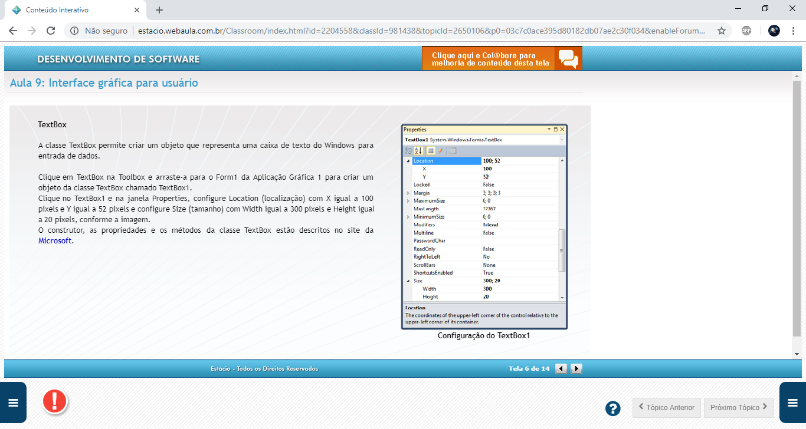

**Button**

A classe Button permite criar um objeto que representa um controle de botão do Windows para interação com usuário.

Clique em Button na Toolbox e arraste-a para o Form1 da Aplicação Gráfica 1 para criar um objeto da classe Button chamado Button1.

Clique no Button1 e na janela Properties, configure Location (localização) com X igual a 855 pixels e Y igual a 55 pixels e configure Size (tamanho) com Width igual a 100 pixels e Height igual a 23 pixels e Text igual a OK, conforme a imagem.

O construtor, as propriedades e os métodos da classe Button estão descritos no site da Microsoft.

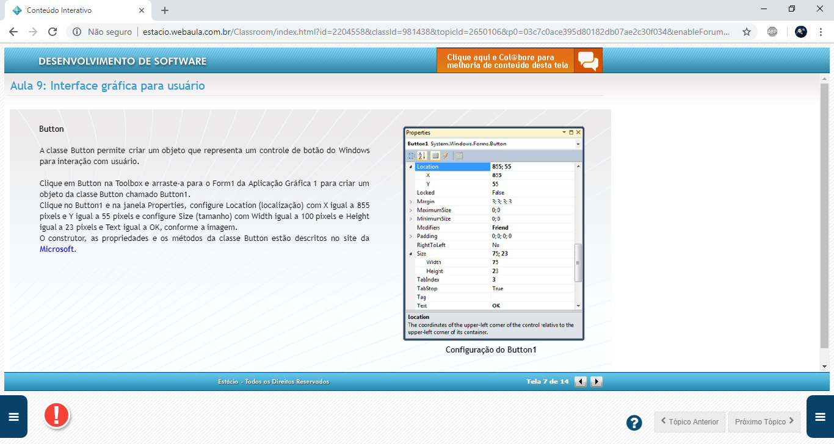

**RadioButton**

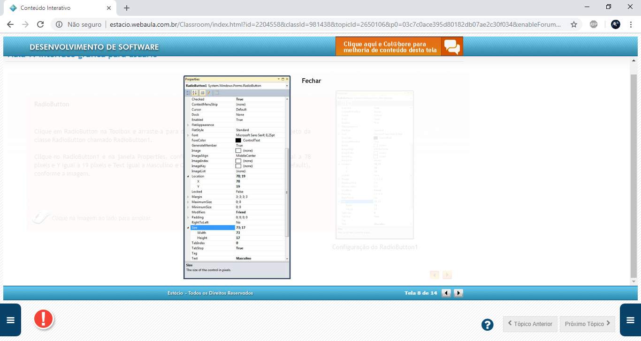A classe RadioButton permite criar um objeto que representa um controle de botão de opção ou botão de rádio do Windows para apresentar ao usuário opções que são mutuamente exclusivas. Para que as opções sejam mutuamente exclusivas entre si, elas precisam estar dentro uma GroupBox.

Clique em GroupBox na seção Containers da Toolbox e arraste-a para o Form1 da Aplicação Gráfica 1 para criar um objeto da classe GroupBox chamado GroupBox1.

Clique no GroupBox1 e na janela Properties, configure Location (localização) com X igual a 22 pixels e Y igual a 101 pixels e configure Size (tamanho) com Width igual a 378 pixels e Height igual a 101 pixels e Text igual a OK, conforme a imagem.

O construtor, as propriedades e os métodos da classe GroupBox estão descritos no site da Microsoft.

Clique em RadioButton na Toolbox e arraste-a para dentro do GroupBox1 para criar um objeto da classe RadioButton chamado RadioButton1.

Clique no RadioButton1 e na janela Properties, configure Location (localização) com X igual a 78 pixels e Y igual a 19 pixels e Text igual a Masculino e Checked igual a True (selecionado por default), conforme a imagem.

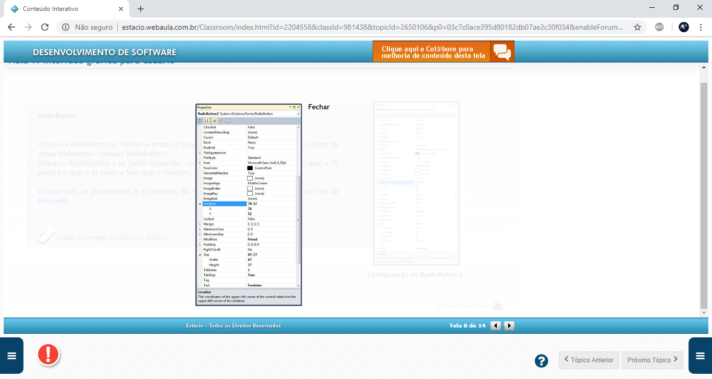Clique em RadioButton na Toolbox e arraste-a para dentro do GroupBox1 para criar um objeto da classe RadioButton chamado RadioButton2.

Clique no RadioButton2 e na janela Properties, configure Location (localização) com X igual a 78 pixels e Y igual a 52 pixels e Text igual a Feminino, conforme a imagem.

O construtor, as propriedades e os métodos da classe RadioButton estão descritos  no site da Microsoft.

**CheckBox**

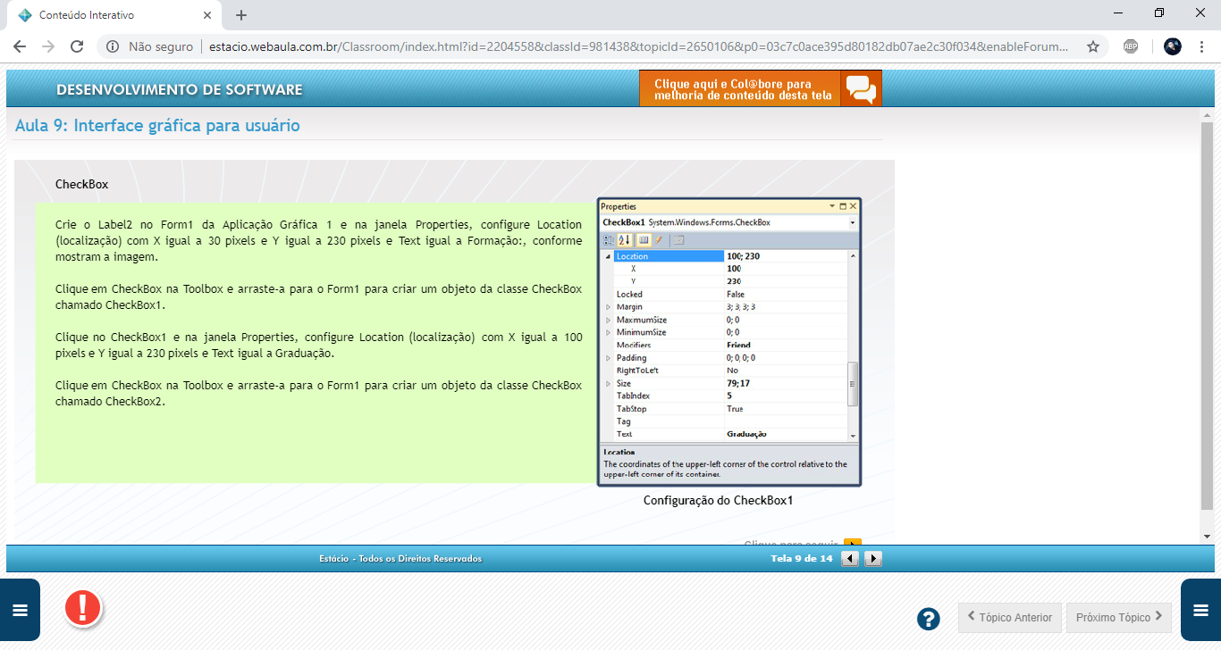Crie o Label2 no Form1 da Aplicação Gráfica 1 e na janela Properties, configure Location (localização) com X igual a 30 pixels e Y igual a 230 pixels e Text igual a Formação:, conforme mostram a imagem.

Clique em CheckBox na Toolbox e arraste-a para o Form1 para criar um objeto da classe CheckBox chamado CheckBox1.

Clique no CheckBox1 e na janela Properties, configure Location (localização) com X igual a 100 pixels e Y igual a 230 pixels e Text igual a Graduação.

Clique em CheckBox na Toolbox e arraste-a para o Form1 para criar um objeto da classe CheckBox chamado CheckBox2.

Clique no CheckBox2 e na janela Properties, configure Location (localização) com X igual a 100 pixels e Y igual a 260 pixels e Text igual a Mestrado.

Clique em CheckBox na Toolbox e arraste-a para o Form1 para criar um objeto da classe CheckBox chamado CheckBox3.

Clique no CheckBox3 e na janela Properties, configure Location (localização) com X igual a 100 pixels e Y igual a 290 pixels e Text igual a Doutorado.

O construtor, as propriedades e os métodos da classe CheckBox estão descritos no site da Microsoft.

**ListBox**

A classe ListBox permite criar um objeto que representa um controle de caixa com uma lista de opções do Windows para apresentar ao usuário.

Crie o Label3 no Form1 da Aplicação Gráfica 1 e na janela Properties, configure Location (localização) com X igual a 30 pixels e Y igual a 345 pixels e Text igual a Cargo:.

Clique em ListBox na Toolbox e arraste-a para o Form1 para criar um objeto da classe ListBox chamado ListBox1.

Clique no ListBox1 e na janela Properties, configure Location (localização) com X igual a 100 pixels e Y igual a 345 pixels e Size com Width igual a 120 pixels e Height igual a 30 pixels, conforme a primeira imagem.

Clique em Items e depois clique no botão de Collection [...], conforme a Figura 9.13, para abrir o editor de opções.

Edite as opções Administrativo e Técnico, conforme a  segunda imagem.

O construtor, as propriedades e os métodos da classe ListBox estão descritos no site da Microsoft.

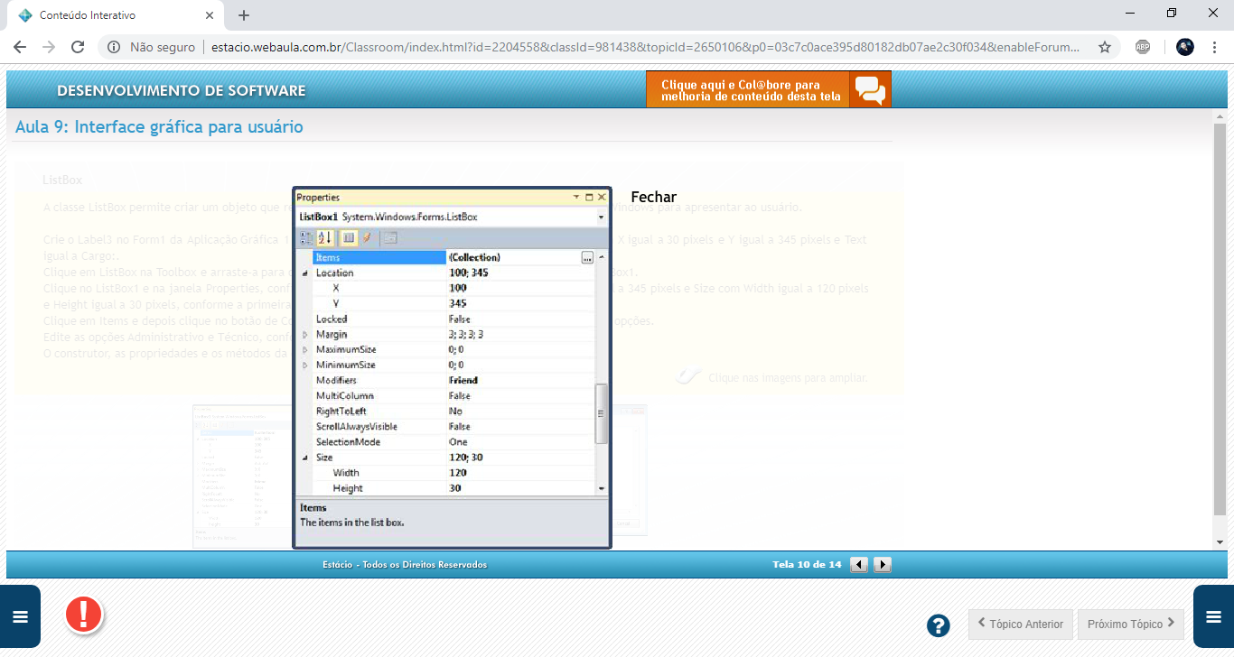 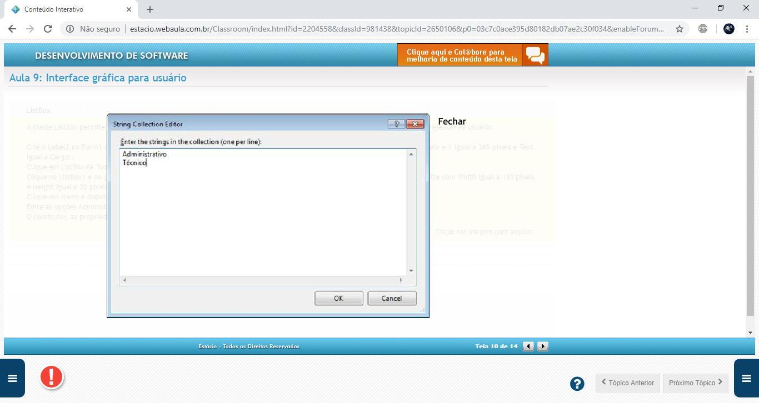

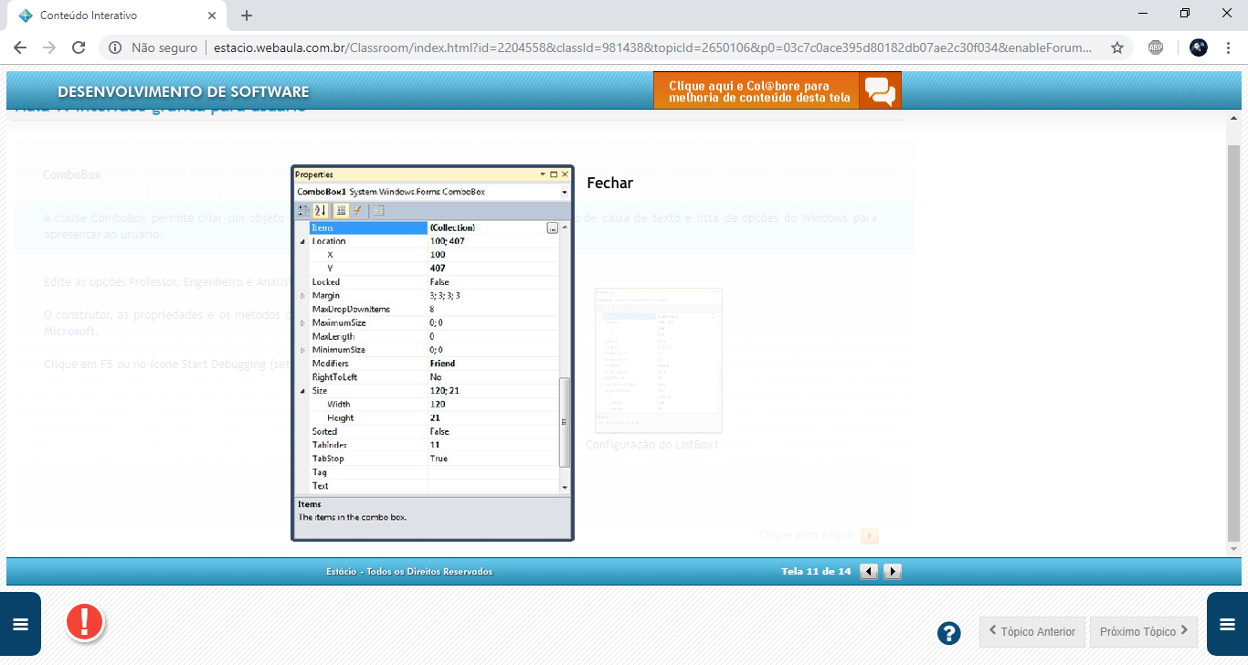**ComboBox**

A classe ComboBox permite criar um objeto que representa um controle de caixa de combinação de caixa de texto e lista de opções do Windows para apresentar ao usuário.

Edite as opções Professor, Engenheiro e Analista, conforme a imagem.

O construtor, as propriedades e os métodos da classe ComboBox estão descritos no site da Microsoft.

Clique em F5 ou no ícone Start Debugging (seta verde) para executar a Aplicação Gráfica 1.

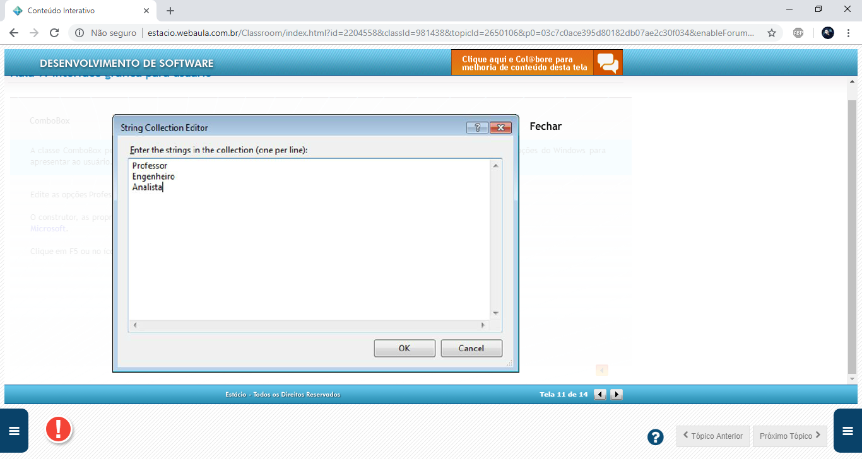

**MenuStrip**

A classe MenuStrip permite criar um objeto que representa um controle de barra de Menus do Windows.

Clique em MenuStrip na seção Menus & Toolbars da Toolbox e arraste-a para o Form1 para criar um objeto da classe MenuStrip, conforme a imagem.

O construtor, as propriedades e os métodos da classe MenuStrip estão descritos no site da Microsoft.

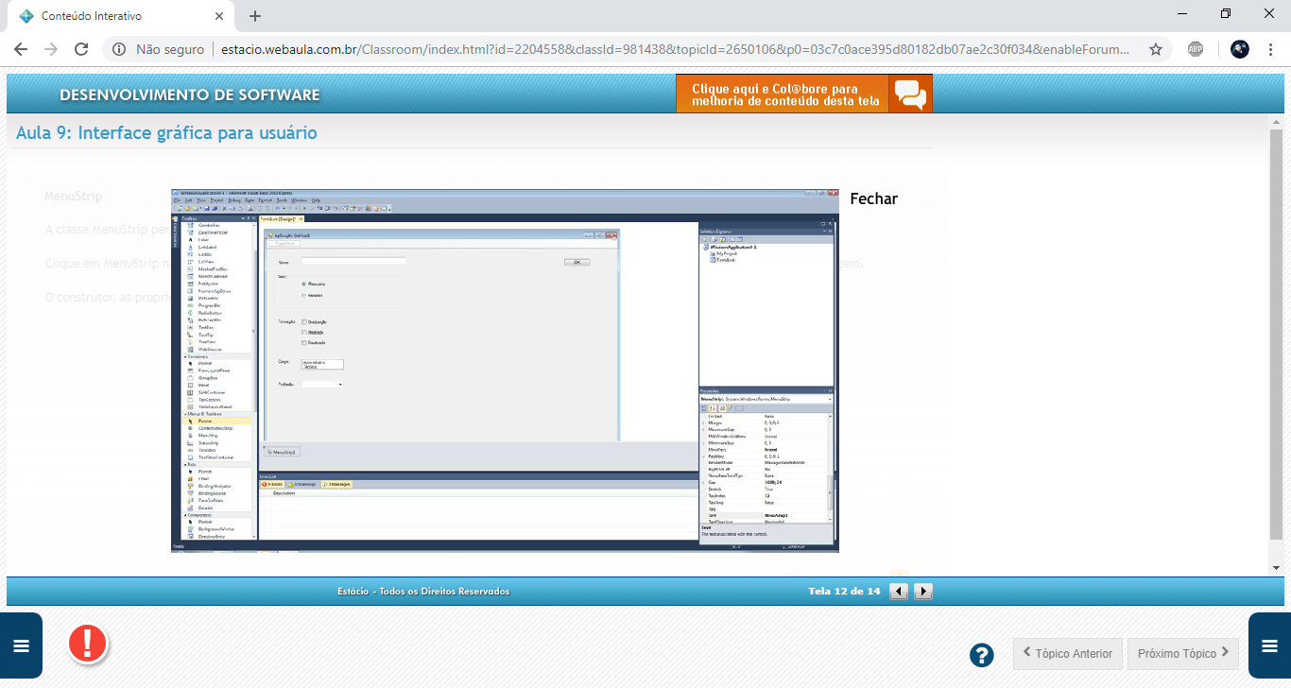

Clique na caixa de Menu e digite Aplicação e clique na caixa de item de menu abaixo desta e digite Sair, conforme a imagem.

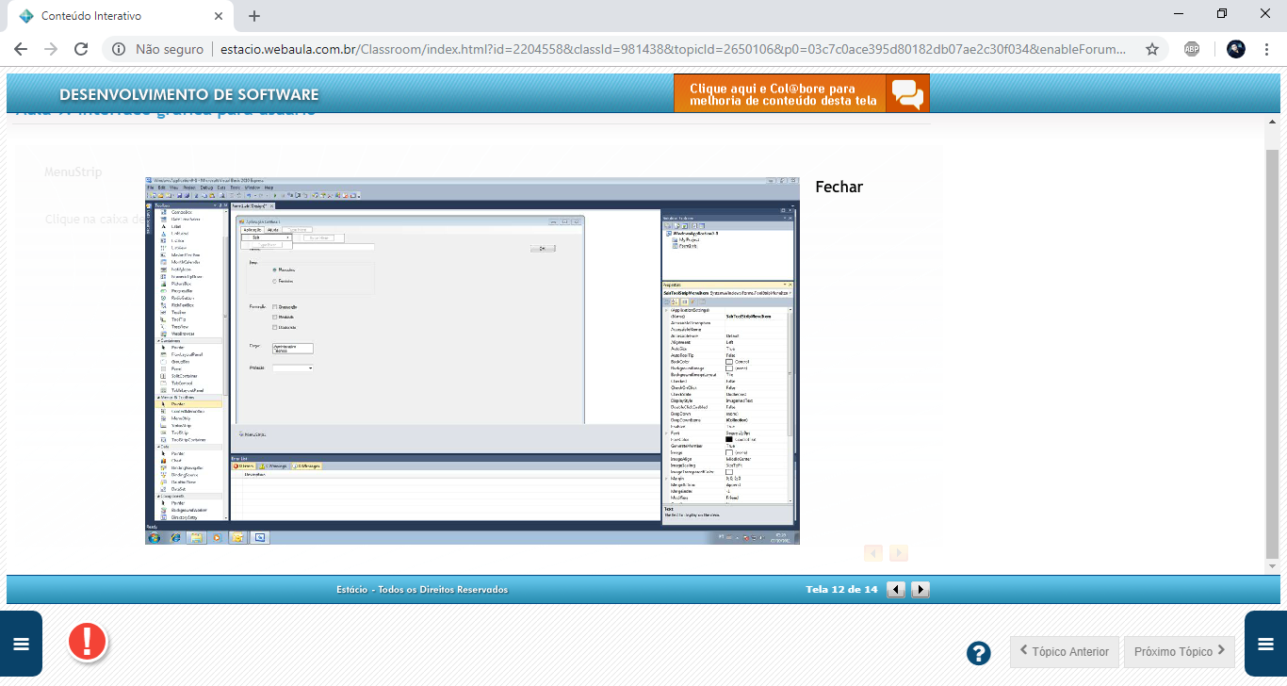

Clique na caixa de Menu ao lado do Menu Aplicação e digite Ajuda e clique na caixa de item de menu abaixo desta e digite Sobre, conforme a imagem.

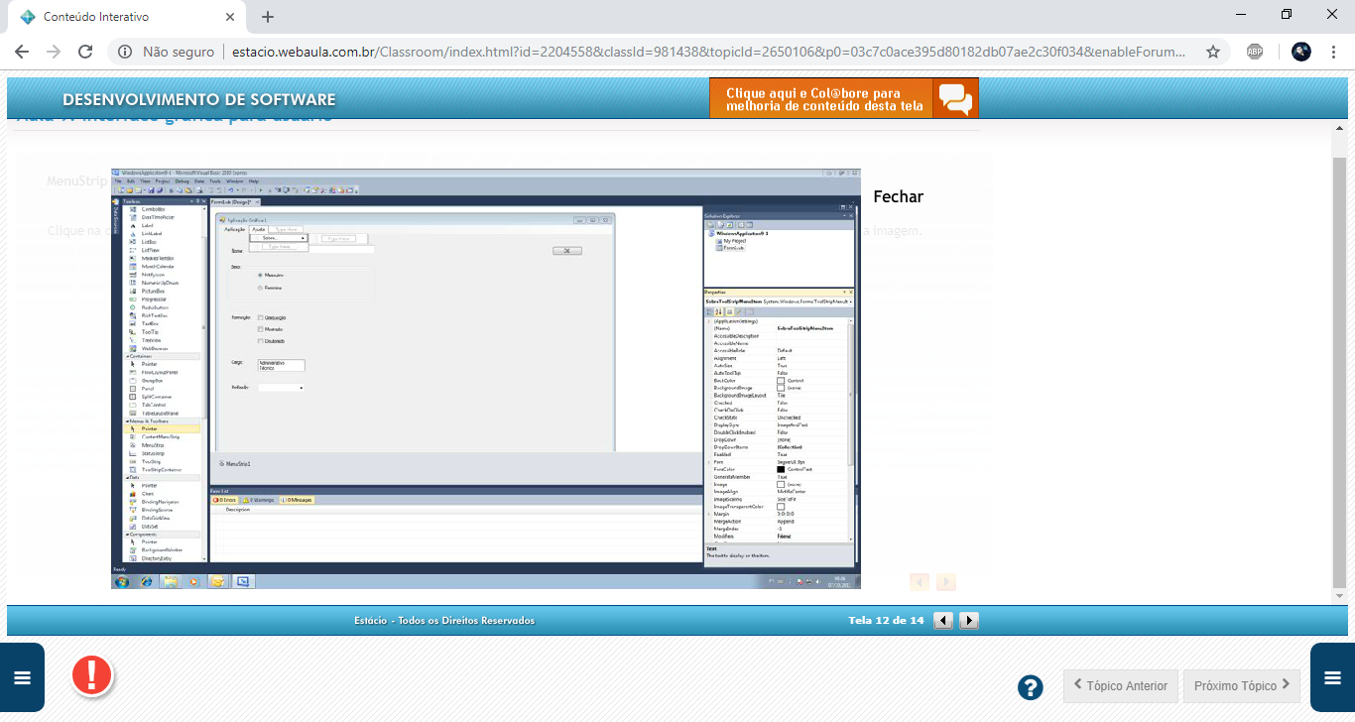

Clique em F5 ou no ícone Start Debugging (seta verde) para executar a Aplicação Gráfica 1. 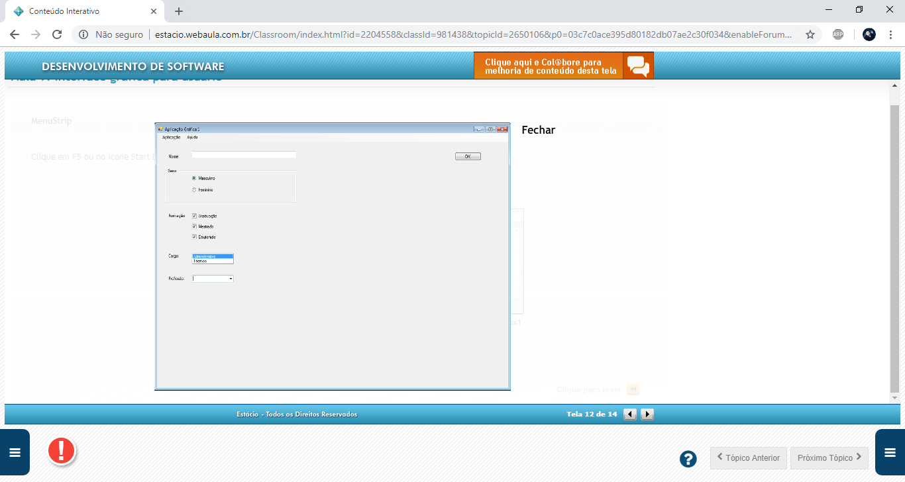

**SQL Server**

1. Instalar o SQL Server
2. Executar MS SQL Server Management Studio no Pacote instalado
3. Logar
4. Os objetos do banco de dados serão exibidos:

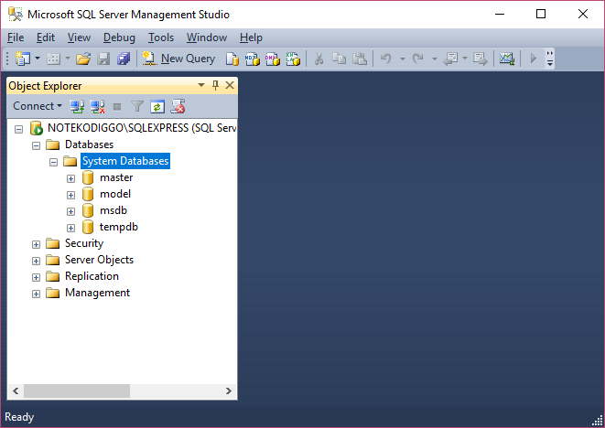

1. Novo Banco de Dados

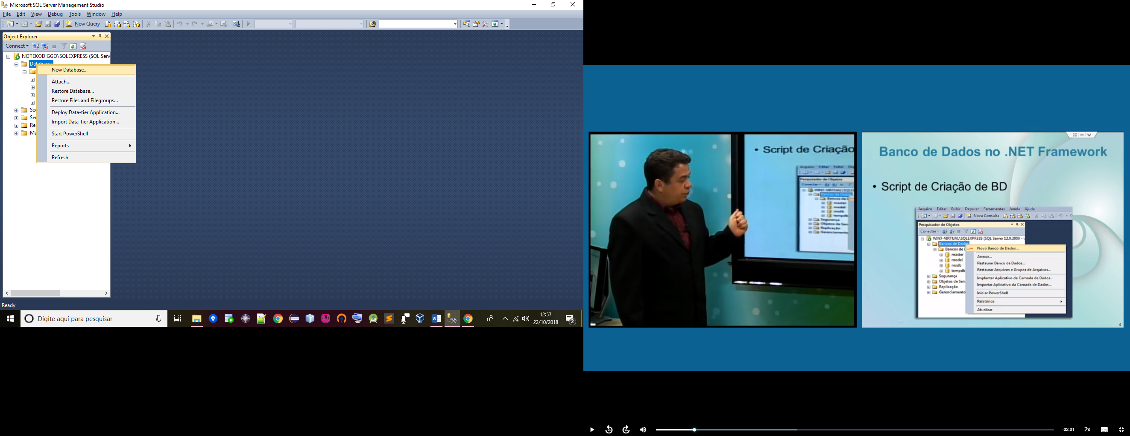

1. Componentes

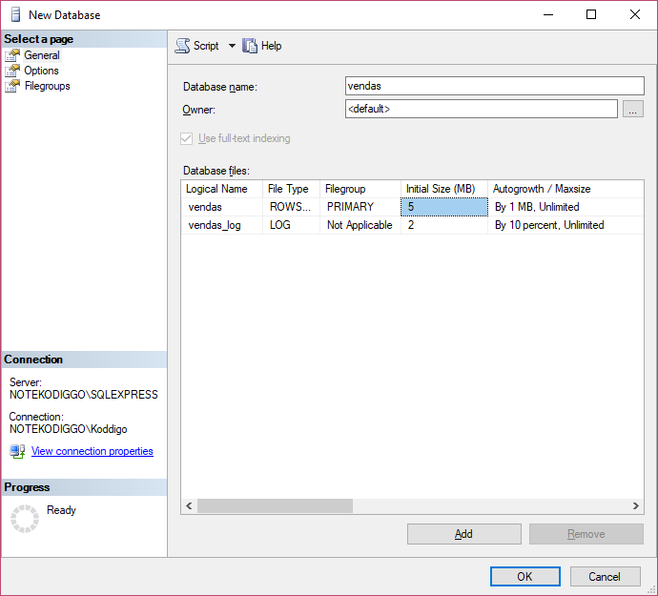

Nome do arquivo

Nome da conexão

Arquivo de Log (importante)

Nome do banco de dados

1. Schema (todos os objetos de uma instância de um do Banco de Dados:

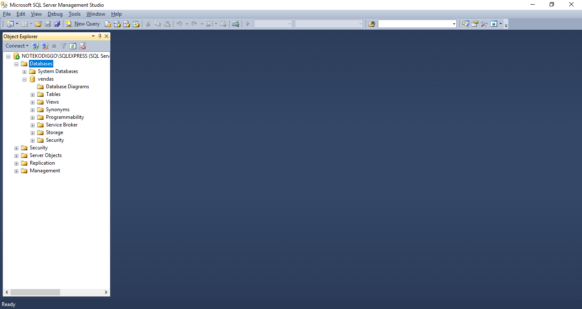

1. Script de criação de BD

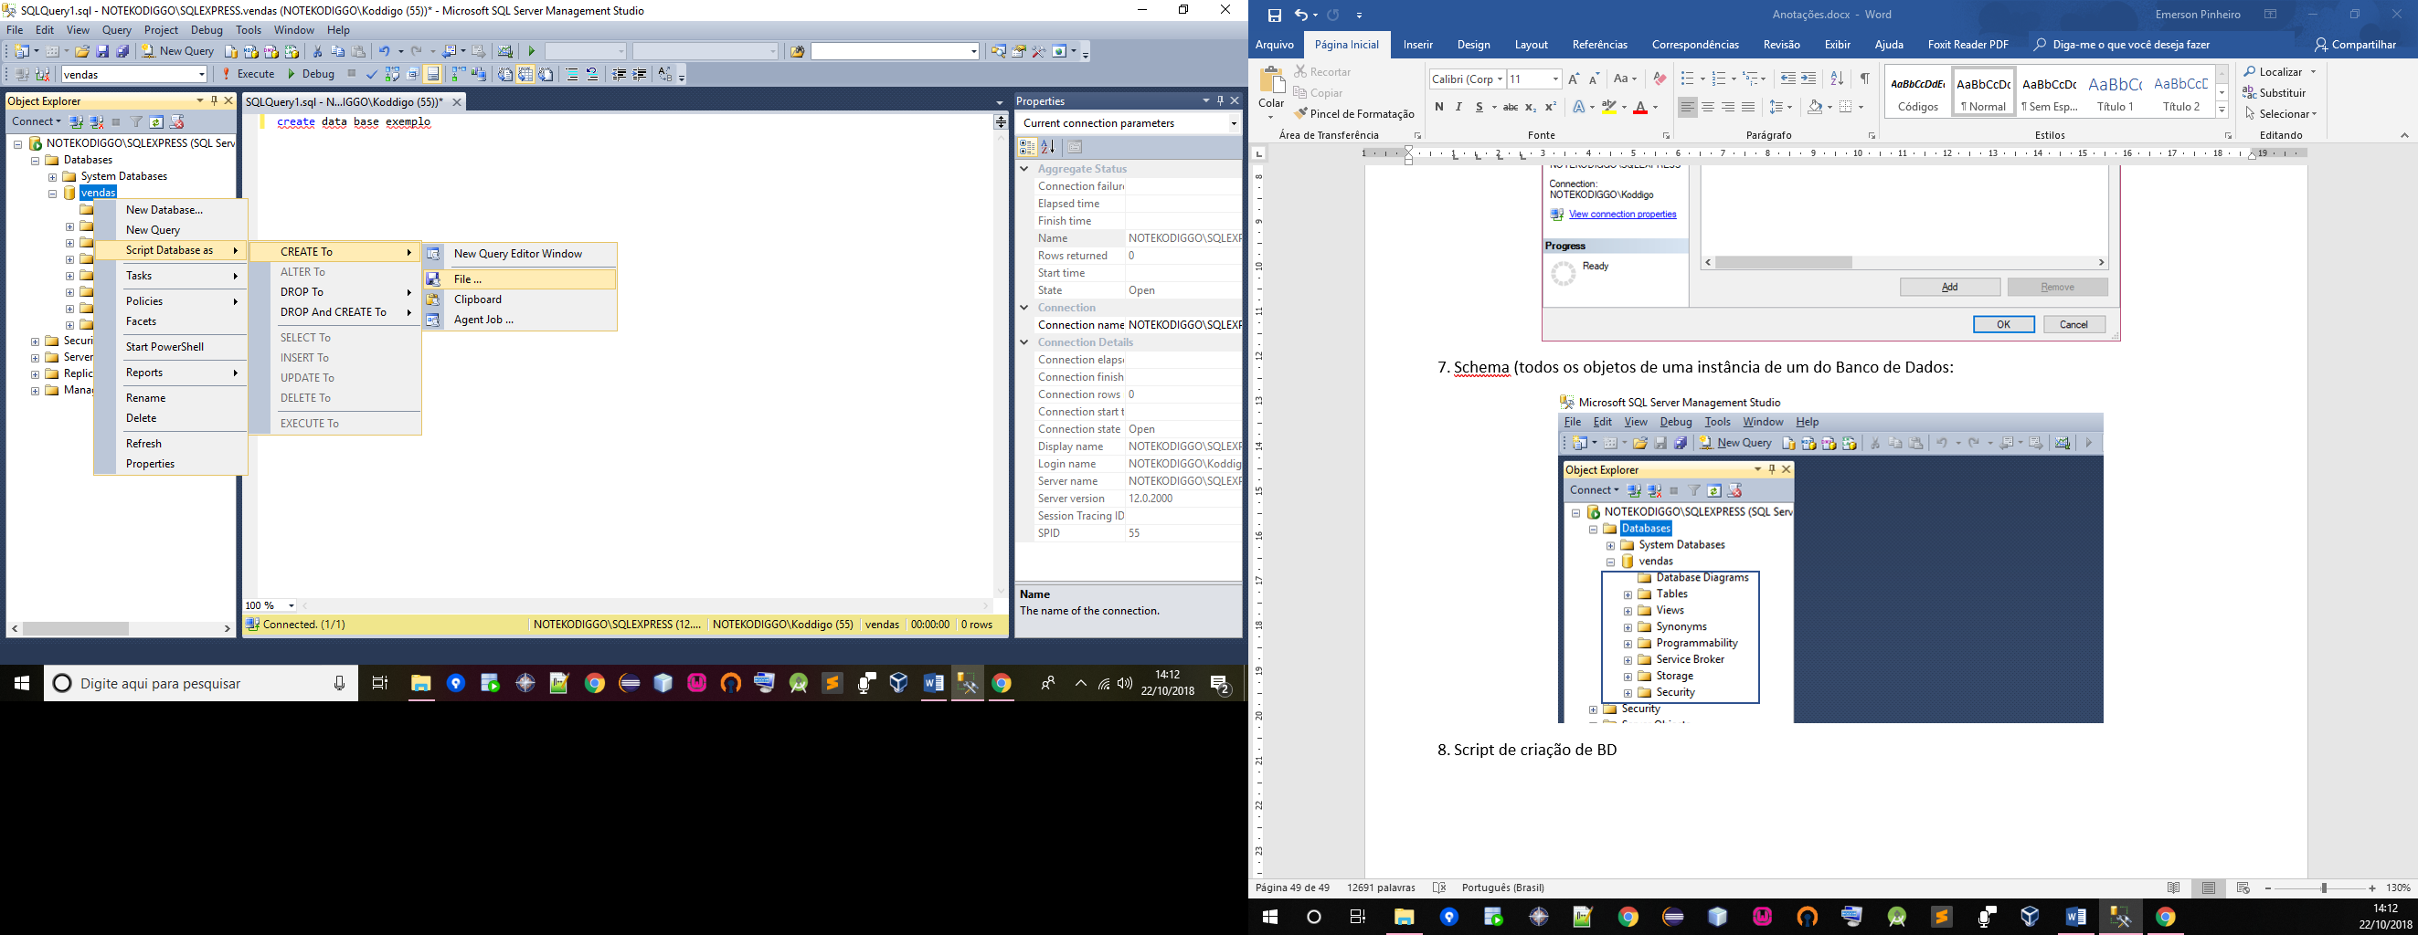

(Salvar e Abrir o Arquivo .sql)

USE [master]

GO

/\*\*\*\*\*\* Object: Database [vendas] Script Date: 22/10/2018 14:14:15 \*\*\*\*\*\*/

CREATE DATABASE [vendas]

CONTAINMENT = NONE

ON PRIMARY

( NAME = N'vendas', FILENAME = N'C:\Program Files\Microsoft SQL Server\MSSQL12.SQLEXPRESS\MSSQL\DATA\vendas.mdf' , SIZE = 5120KB , MAXSIZE = UNLIMITED, FILEGROWTH = 1024KB )

LOG ON

( NAME = N'vendas\_log', FILENAME = N'C:\Program Files\Microsoft SQL Server\MSSQL12.SQLEXPRESS\MSSQL\DATA\vendas\_log.ldf' , SIZE = 2048KB , MAXSIZE = 2048GB , FILEGROWTH = 10%)

GO

ALTER DATABASE [vendas] SET COMPATIBILITY\_LEVEL = 120

GO

IF (1 = FULLTEXTSERVICEPROPERTY('IsFullTextInstalled'))

begin

EXEC [vendas].[dbo].[sp\_fulltext\_database] @action = 'enable'

end

GO

ALTER DATABASE [vendas] SET ANSI\_NULL\_DEFAULT OFF

GO

ALTER DATABASE [vendas] SET ANSI\_NULLS OFF

GO

ALTER DATABASE [vendas] SET ANSI\_PADDING OFF

GO

ALTER DATABASE [vendas] SET ANSI\_WARNINGS OFF

GO

ALTER DATABASE [vendas] SET ARITHABORT OFF

GO

ALTER DATABASE [vendas] SET AUTO\_CLOSE OFF

GO

ALTER DATABASE [vendas] SET AUTO\_SHRINK OFF

GO

ALTER DATABASE [vendas] SET AUTO\_UPDATE\_STATISTICS ON

GO

ALTER DATABASE [vendas] SET CURSOR\_CLOSE\_ON\_COMMIT OFF

GO

ALTER DATABASE [vendas] SET CURSOR\_DEFAULT GLOBAL

GO

ALTER DATABASE [vendas] SET CONCAT\_NULL\_YIELDS\_NULL OFF

GO

ALTER DATABASE [vendas] SET NUMERIC\_ROUNDABORT OFF

GO

ALTER DATABASE [vendas] SET QUOTED\_IDENTIFIER OFF

GO

ALTER DATABASE [vendas] SET RECURSIVE\_TRIGGERS OFF

GO

ALTER DATABASE [vendas] SET DISABLE\_BROKER

GO

ALTER DATABASE [vendas] SET AUTO\_UPDATE\_STATISTICS\_ASYNC OFF

GO

ALTER DATABASE [vendas] SET DATE\_CORRELATION\_OPTIMIZATION OFF

GO

ALTER DATABASE [vendas] SET TRUSTWORTHY OFF

GO

ALTER DATABASE [vendas] SET ALLOW\_SNAPSHOT\_ISOLATION OFF

GO

ALTER DATABASE [vendas] SET PARAMETERIZATION SIMPLE

GO

ALTER DATABASE [vendas] SET READ\_COMMITTED\_SNAPSHOT OFF

GO

ALTER DATABASE [vendas] SET HONOR\_BROKER\_PRIORITY OFF

GO

ALTER DATABASE [vendas] SET RECOVERY SIMPLE

GO

ALTER DATABASE [vendas] SET MULTI\_USER

GO

ALTER DATABASE [vendas] SET PAGE\_VERIFY CHECKSUM

GO

ALTER DATABASE [vendas] SET DB\_CHAINING OFF

GO

ALTER DATABASE [vendas] SET FILESTREAM( NON\_TRANSACTED\_ACCESS = OFF )

GO

ALTER DATABASE [vendas] SET TARGET\_RECOVERY\_TIME = 0 SECONDS

GO

ALTER DATABASE [vendas] SET DELAYED\_DURABILITY = DISABLED

GO

ALTER DATABASE [vendas] SET READ\_WRITE

GO

1. Criando uma tabela usando script

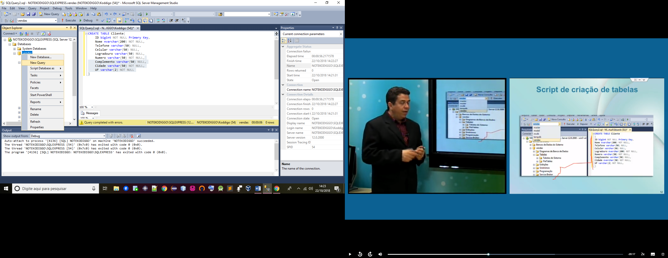

No fim, pressione Ctrl+F5, e atualize.

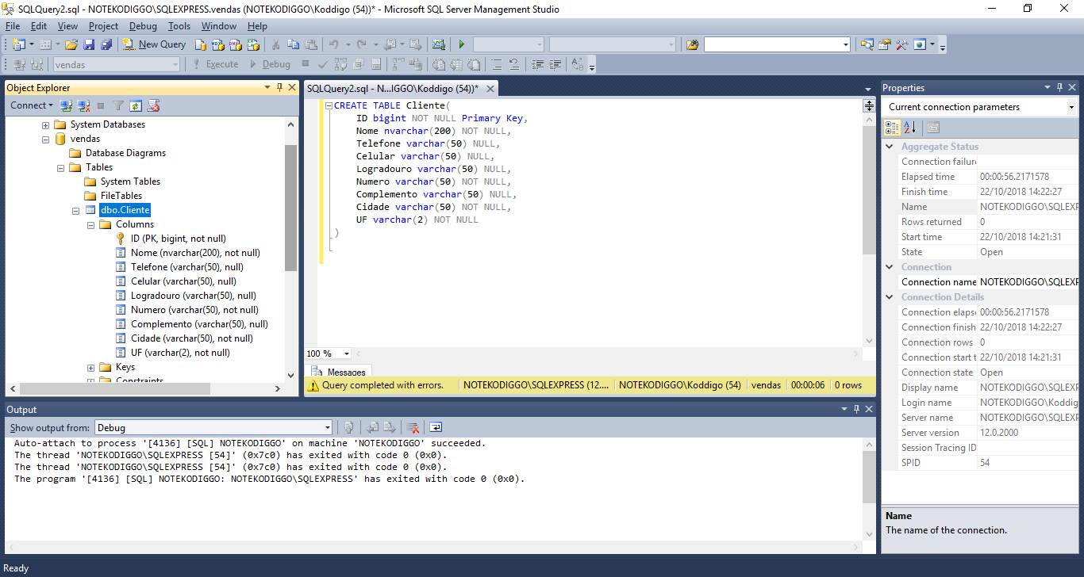

Ou através de interface gráfica

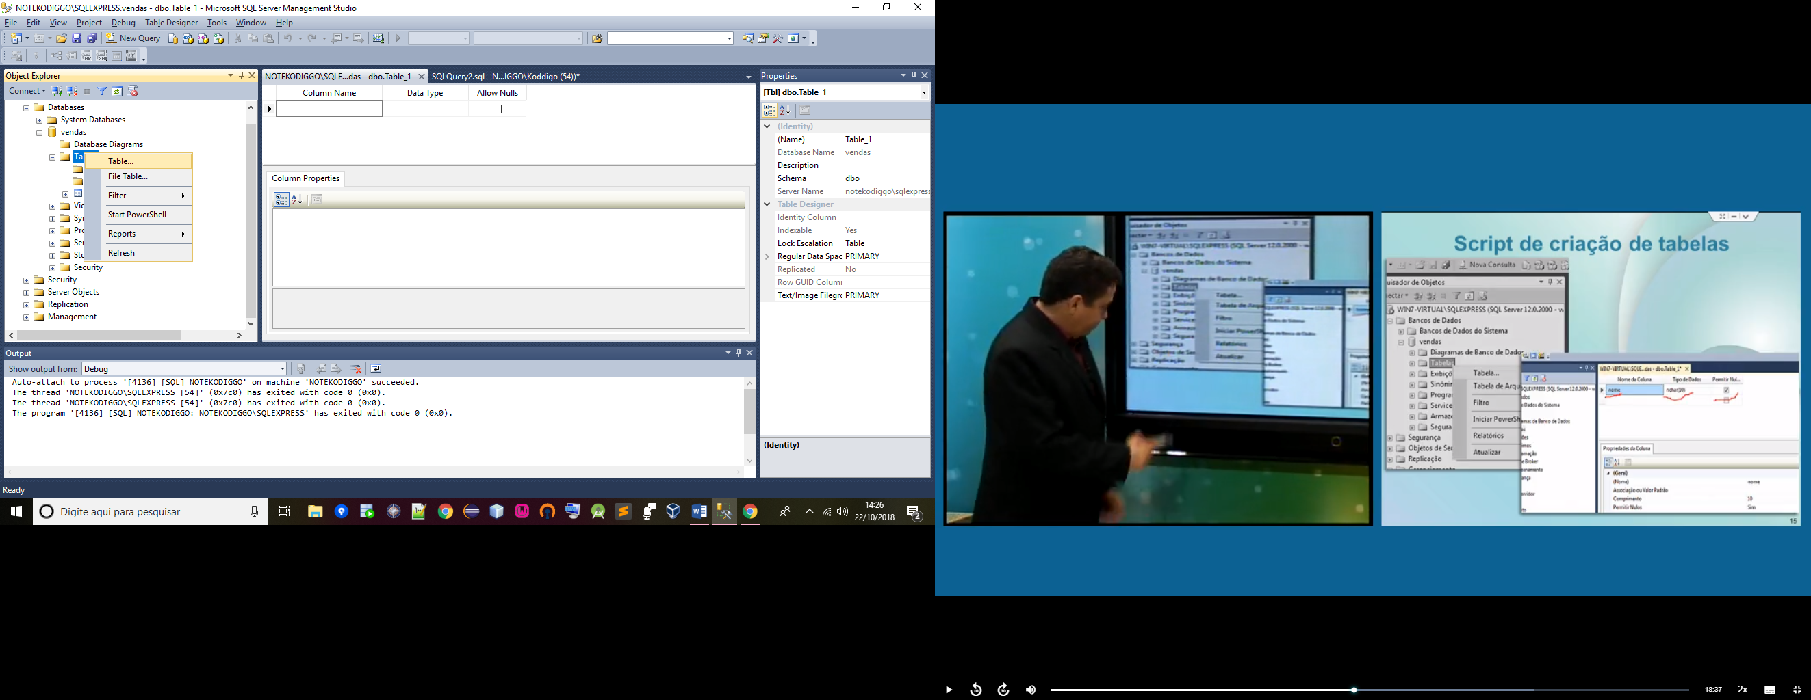

CREATE TABLE Pedido

(

ID bigint NOT NULL Primary Key,

Numero bigint NOT NULL,

IDCliente bigint NOT NULL,

Data datetime NOT NULL,

PrecoPedido money NOT NULL,

)

CREATE TABLE ItemPedido

(

ID bigint NOT NULL Primary Key,

IDPedido bigint NOT NULL,

Numero smallint NOT NULL,

Descricao nvarchar (200) NOT NULL,

Quantidade int NOT NULL,

PrecoUnitario money NOT NULL,

PrecoItemPedido money NOT NULL,

)

1. **Views**

As tabelas são físicas. Ficam armazenadas em disco.

Views é uma visualização de uma tabela.

Para podermos fazer consultas em dados específicos das tabelas, usamos as views para poder fazer um agrupamento ou relacionamento das tabelas chamadas de **JOIN**.

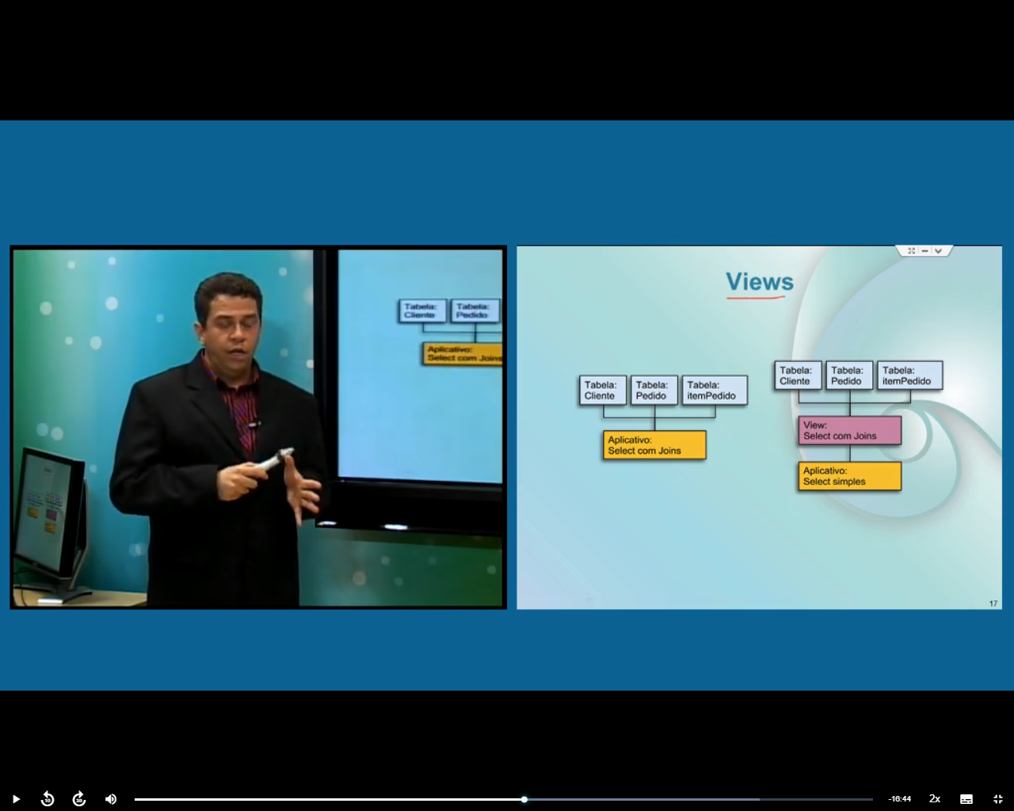

1. **ADO.NET**

Biblioteca responsável pela conexão com o Banco de dados nas aplicações .NET.

- Camada de Apresentação

- Camada de Negócios

- Camada de Dados

**Componentes que Ficam dentro do VB que aparecem quando conectamos ao BD:**

- Objeto de conexão

- Objeto de comando

- Objeto de resultado

- Adaptador de dados

**Aula 10 - Criação de uma Aplicação Windows Forms**

Inicialize o Visual Studio 2010 Professional e crie um novo projeto de uma aplicação Windows Forms chamado WindowsApplication10-1.

Clique no Form1 e configure o Size (tamanho) com 1024 para Width (largura) e 768 para Height (altura) e Text (título do Form) com o título Sistema de Controle de Vendas, conforme a Figura 10.2.

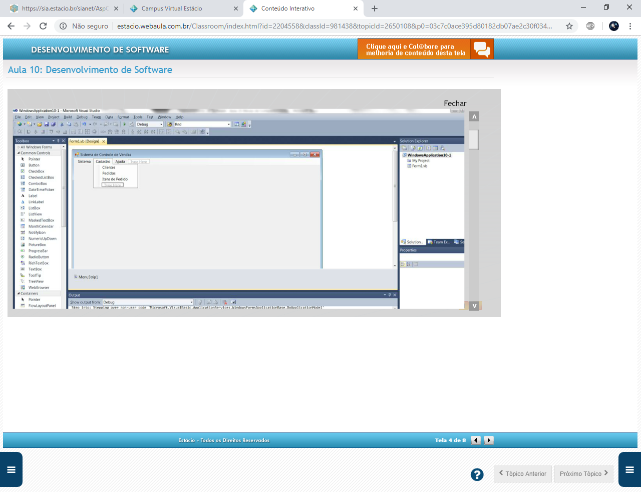

**Adição de um Data Source**

Clique no menu Data e selecione Add New Data Source... Para exibir a caixa de diálogo Data Source Configuration Wizard (Assistente de Configuração de Data Source), conforme a figura 10.3.

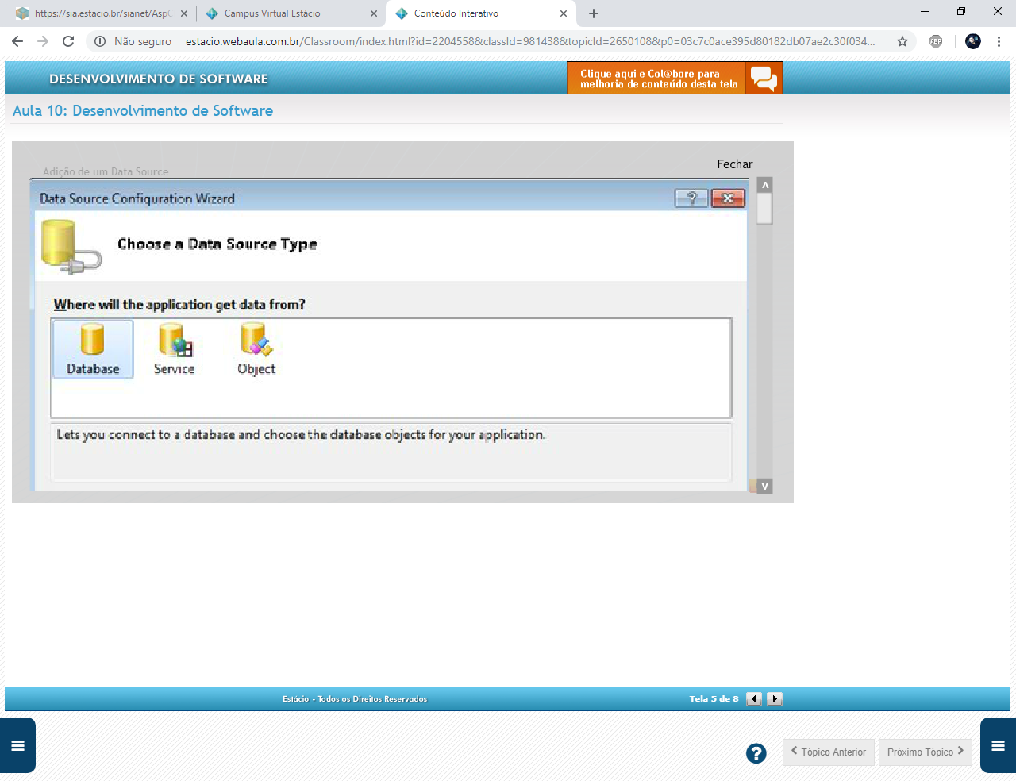

Selecione Database, caso não esteja selecionado, clique no botão Next, conforme apresentado na figura 10.3.

 Selecione DataSet, caso não esteja selecionado, clique no botão Next, conforme apresentado na figura 10.4.

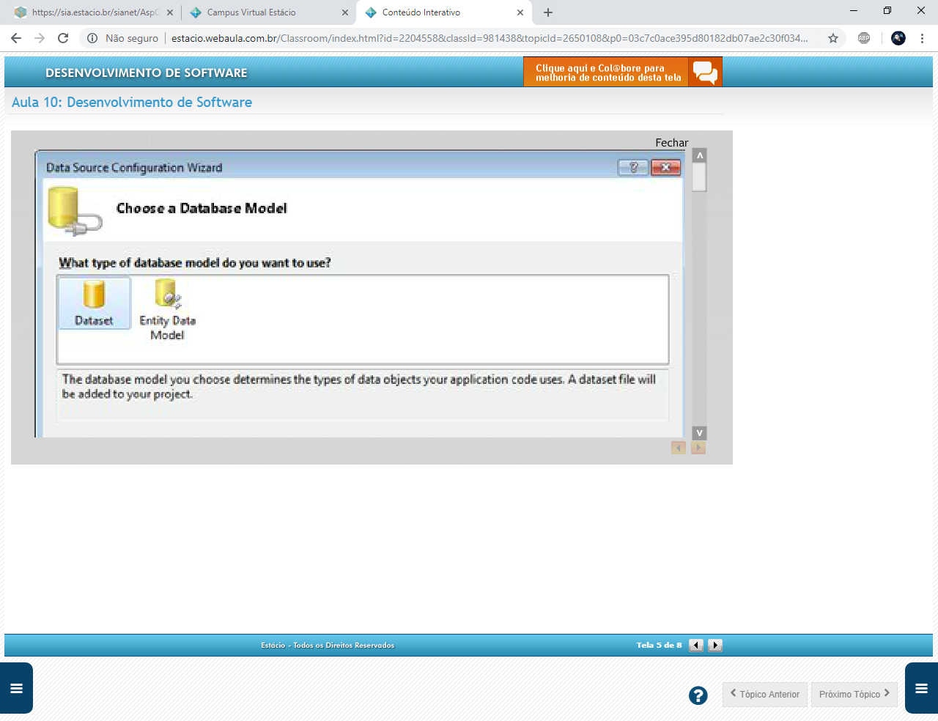

Clique no botão New Connection, apresentado na figura 10.5, para exibir a caixa de diálogo Add Connection, conforme apresentado na figura 10.6.

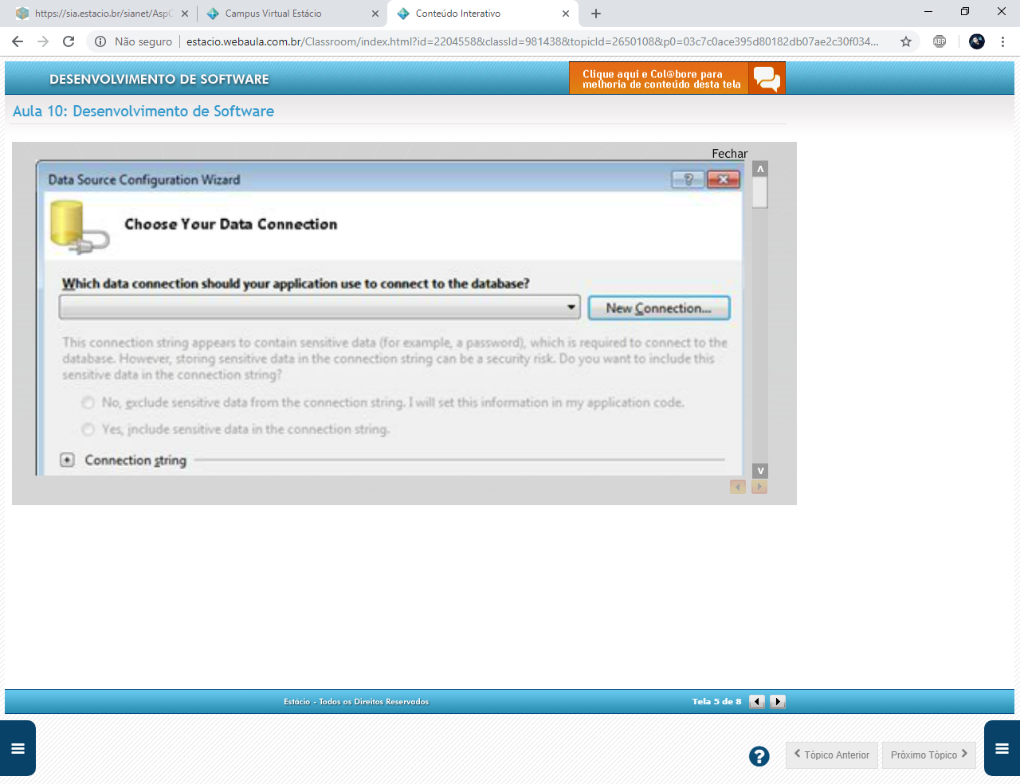

Clique no botão Refresh e selecione o servidor do Microsoft SQL Server

2008 R2 Express na combobox Server Name, conforme o exemplo apresentado na figura 10.6.

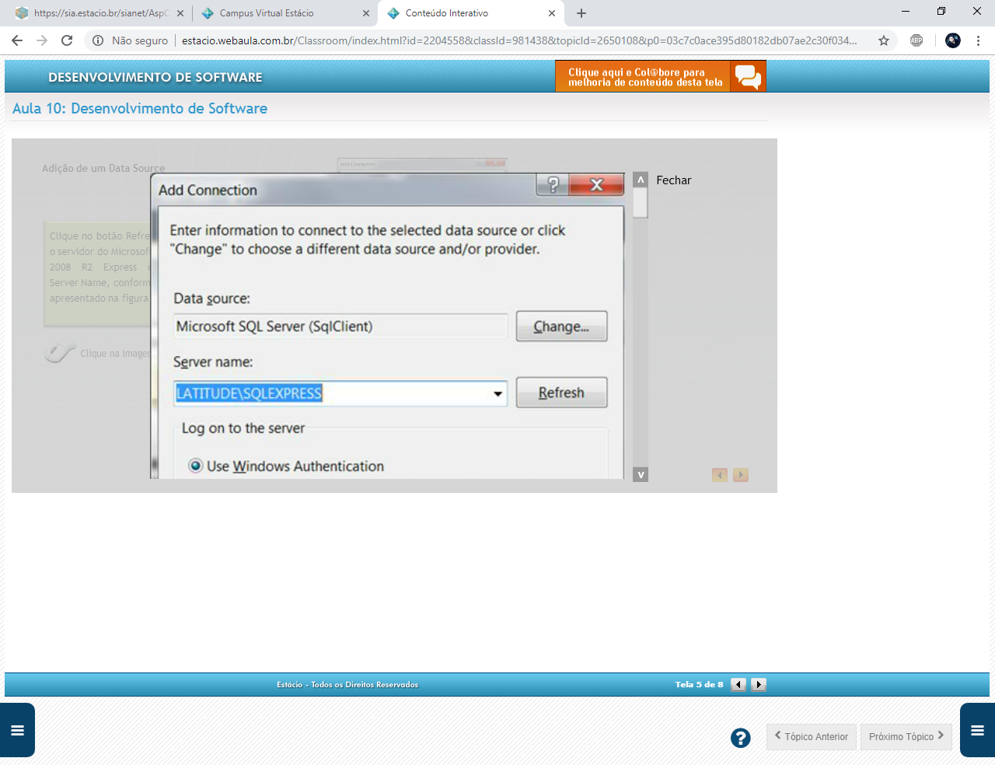

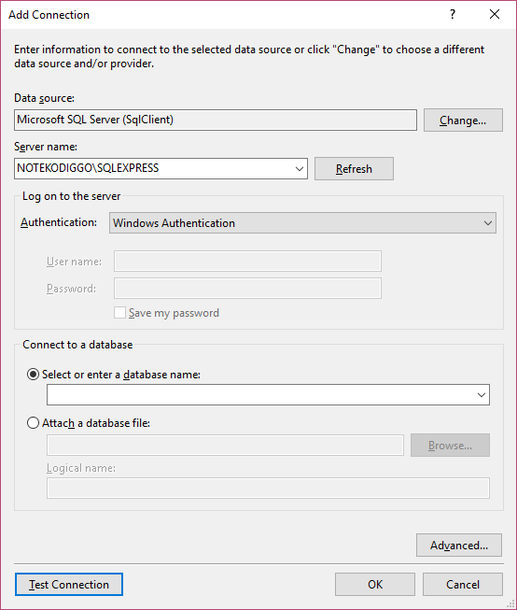

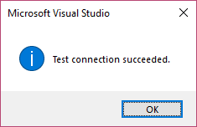

Selecione o radio button Select or enter a database name e selecione o banco de dados VENDAS desenvolvido nas Aulas 07 e 08, conforme apresentado na figura 10.7.

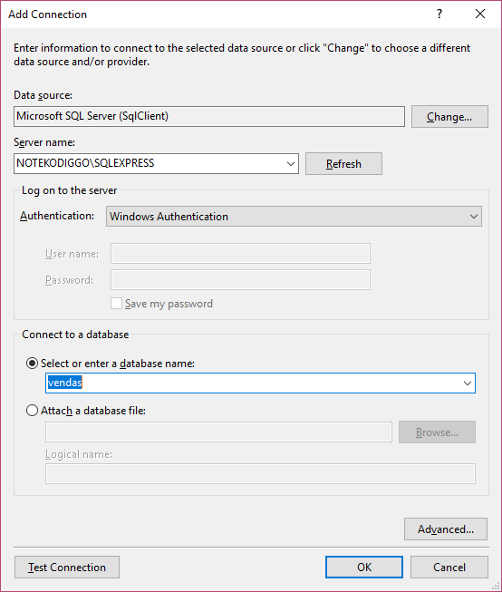

Clique no botão Next da caixa de diálogo Data Source Configuration Wizard para salvar a Connection String (string de conexão com o banco de dados VENDAS), conforme apresentado na figura 10.10.

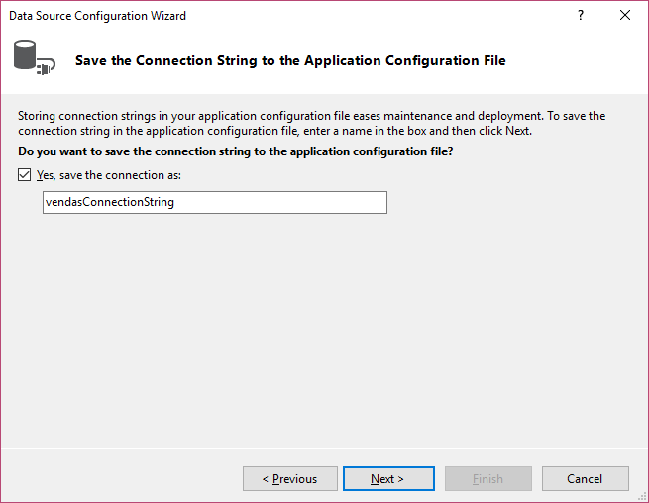

Marque as checkbox Tables e Views e clique no botão Finish, conforme apresentado na figura 10.11.

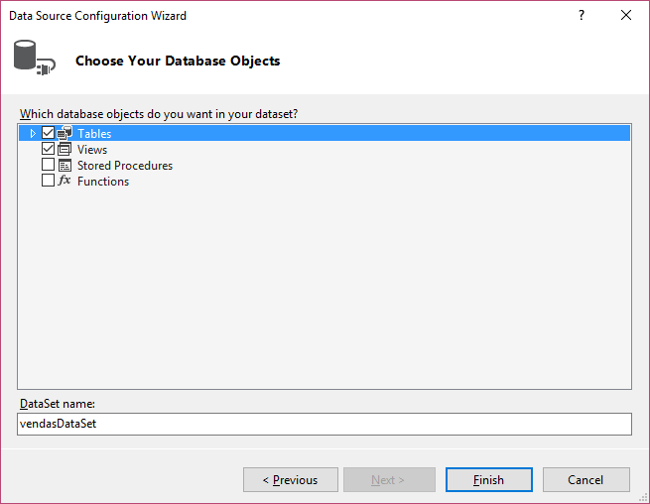

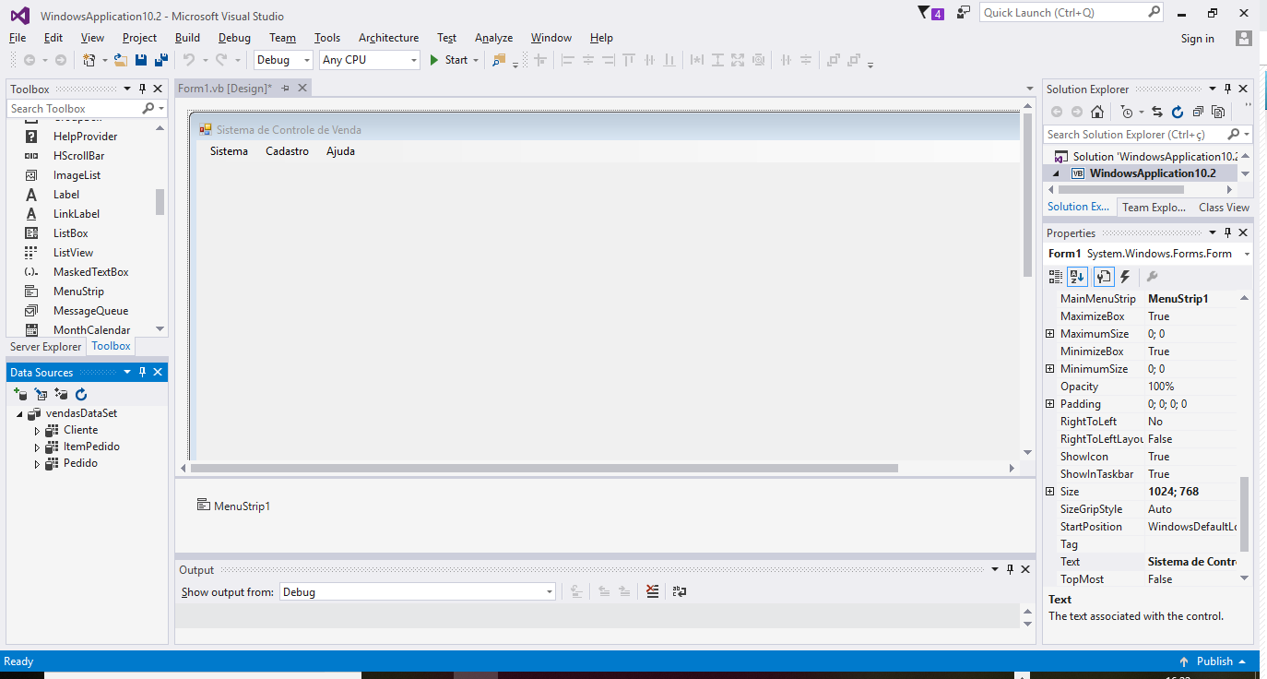

Clique no menu Project, selecione Add Windows Form..., selecione Windows Forms, e crie um formulário chamado Clientes.vb, conforme a figura 10.12.

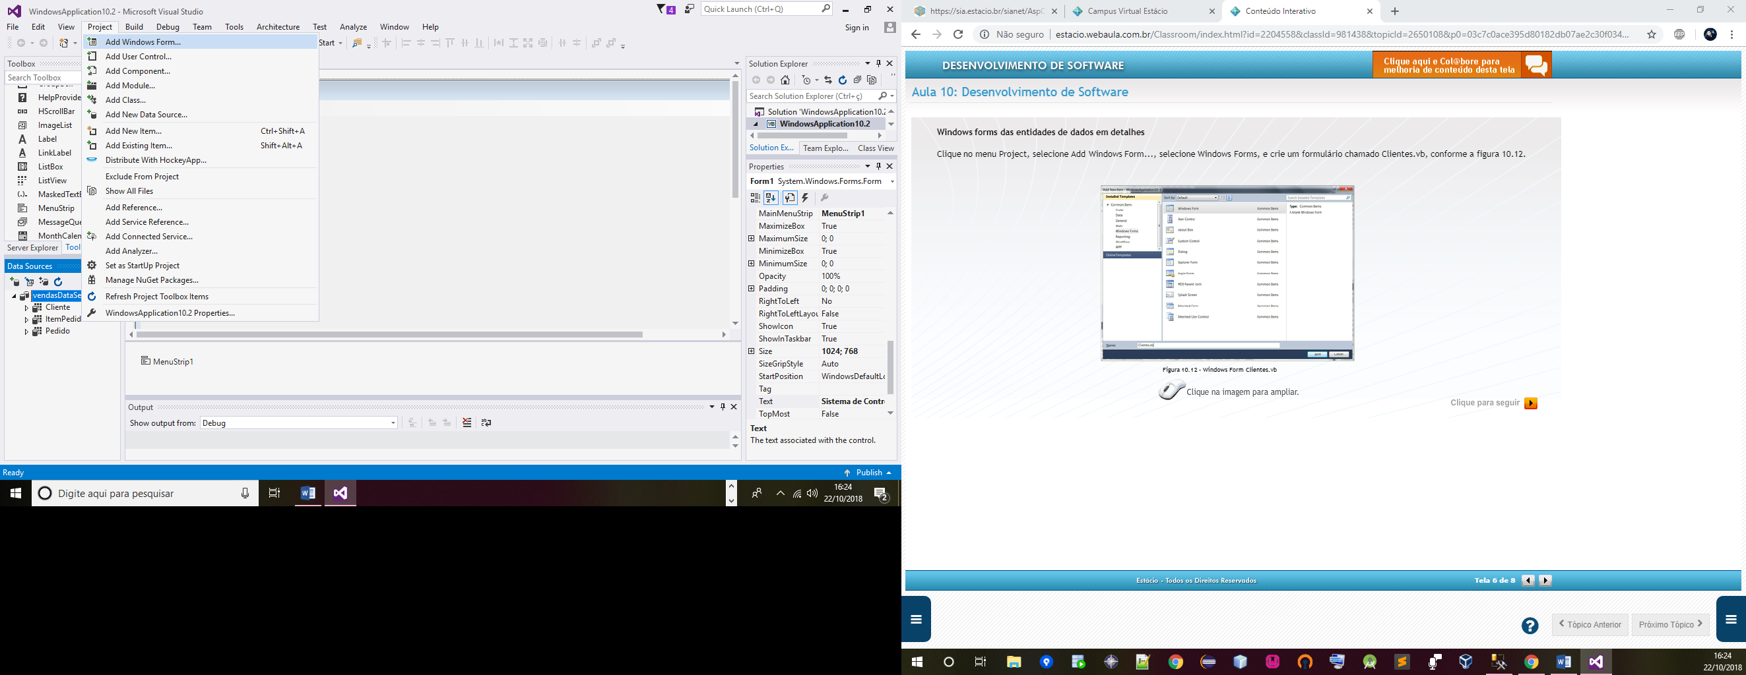

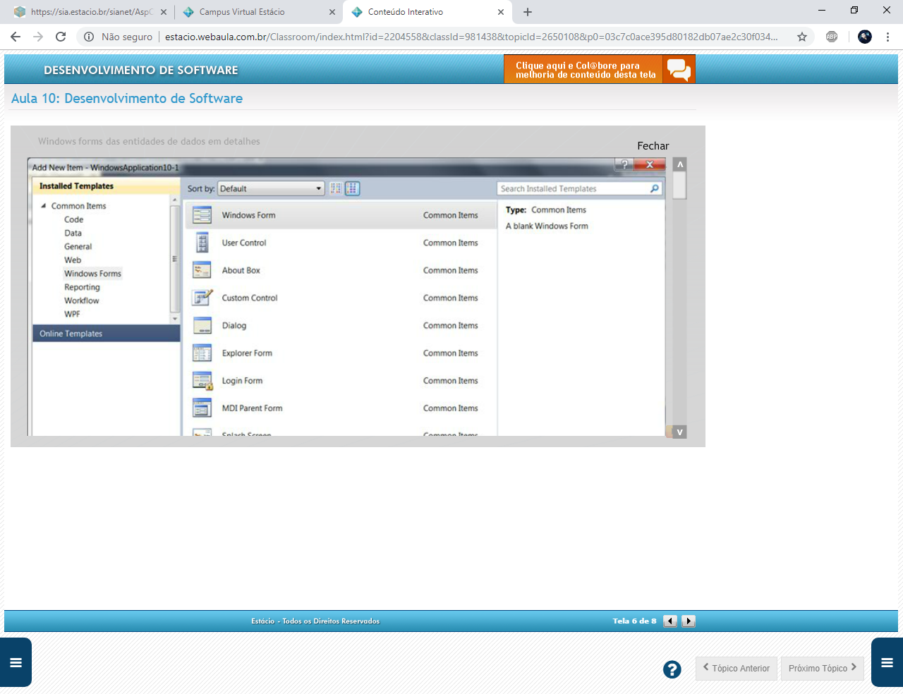

**Windows forms das entidades de dados em detalhes**

Clique no menu Data, selecione Show Data Sources. Clique em Clientes na Janela Data Sources e selecione Details, conforme a figura 10.13.

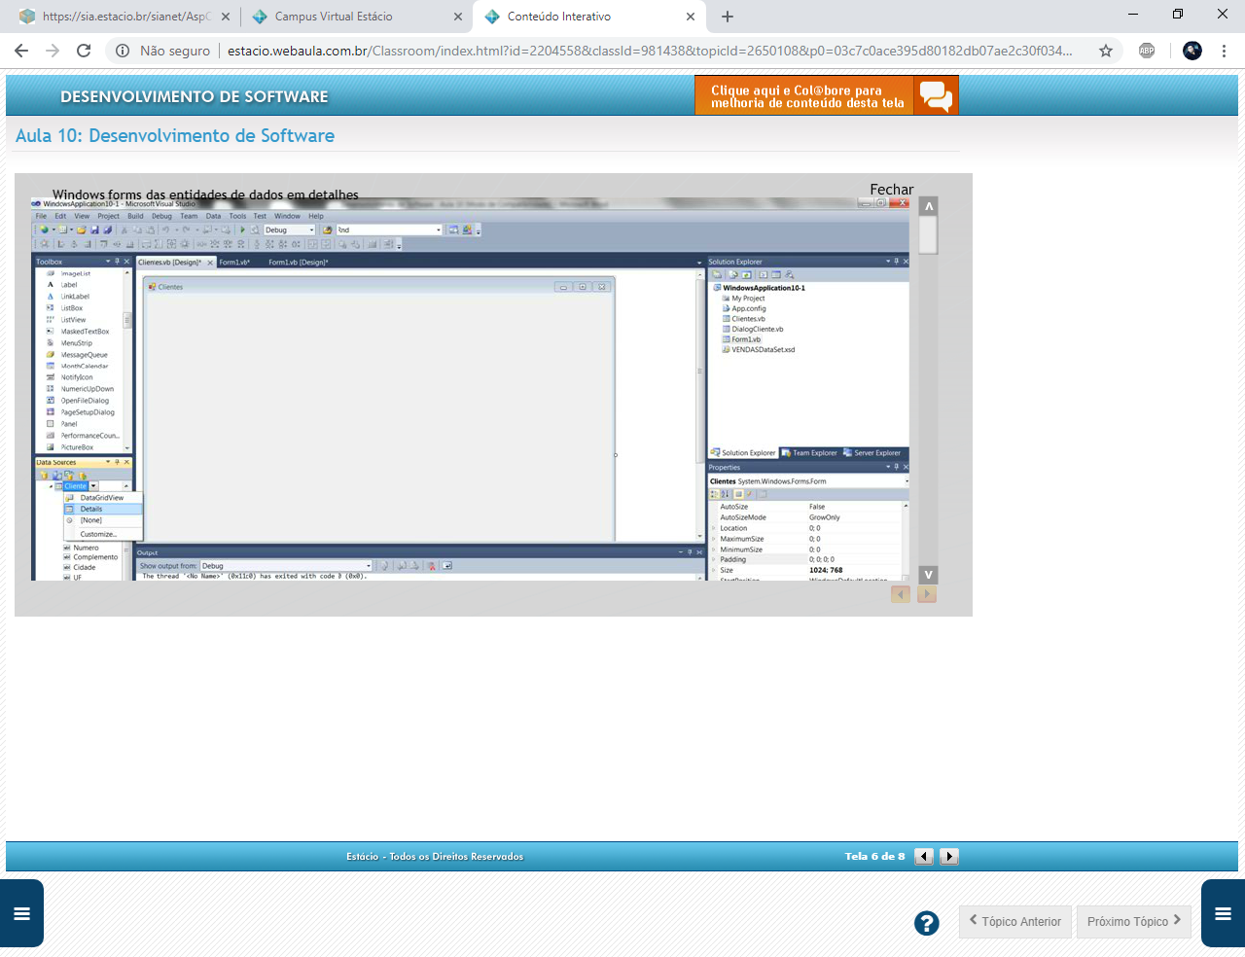

Clique no Data Source Clientes e arraste para dentro do Form Clientes.vb e ajuste os posicionamentos e os dimensionamentos dos controles e do formulário, e mude o valor da propriedade ReadOnly da caixa de texto do ID para True, conforme a figura 10.14.

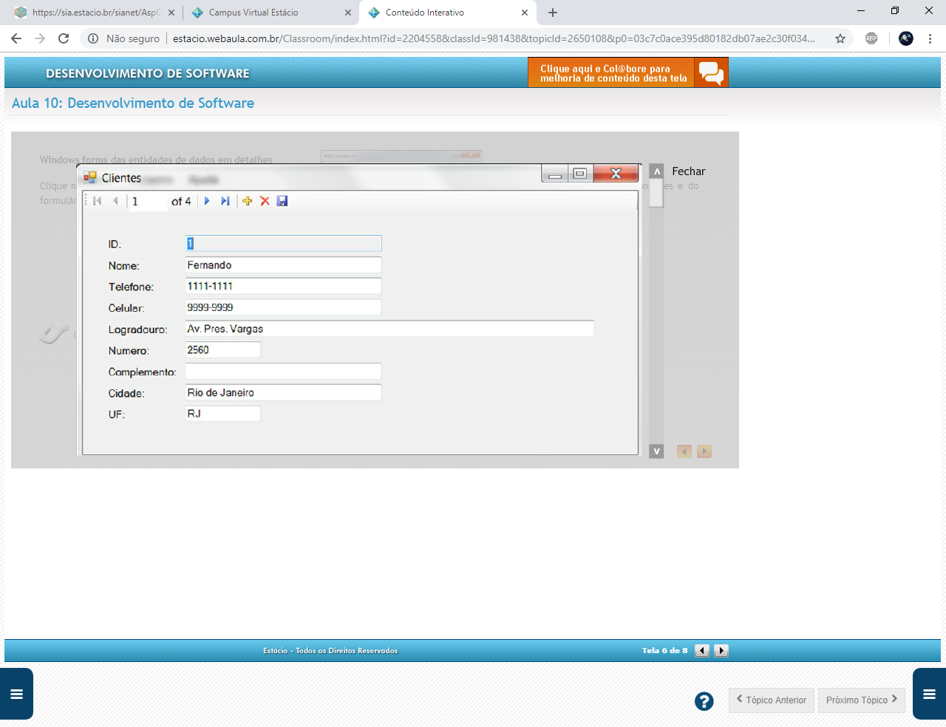

Selecione o Form1.vb [Design] e dê um duplo clique sobre o item de menu Clientes para adicionar os códigos para tratamento do evento Click, conforme a seguir:

Private Sub ClienteToolStripMenuItem\_Click(sender As System.Object, e As System.EventArgs) Handles

*ClienteToolStripMenuItem.Click*

*Dim CientesForm As New Clientes*

*CientesForm.Show()*

*End Sub*

Da mesma forma crie e desenvolva os formulários para as entidades de dados Pedido e ItemPedido do banco de dados VENDAS.

Clique no menu Project, selecione Add Windows Forms, selecione Dialog e crie a caixa de diálogo chamada Sobre.vb, conforme a figura 10.15.

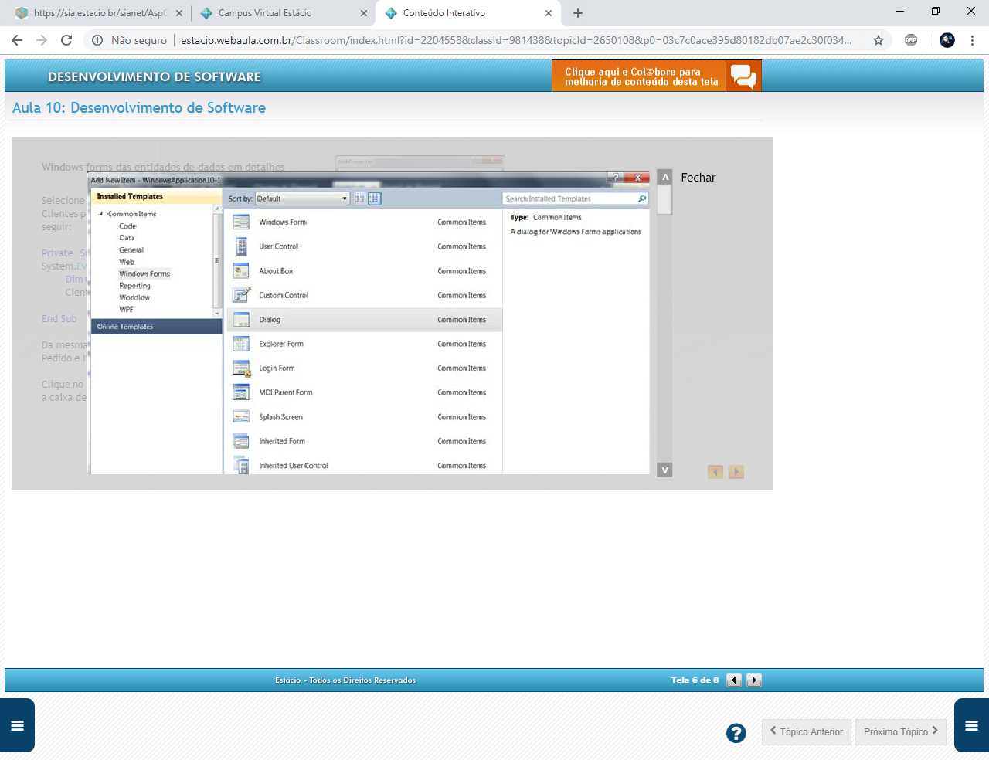

Customize a caixa de diálogo, conforme a figura 10.16.

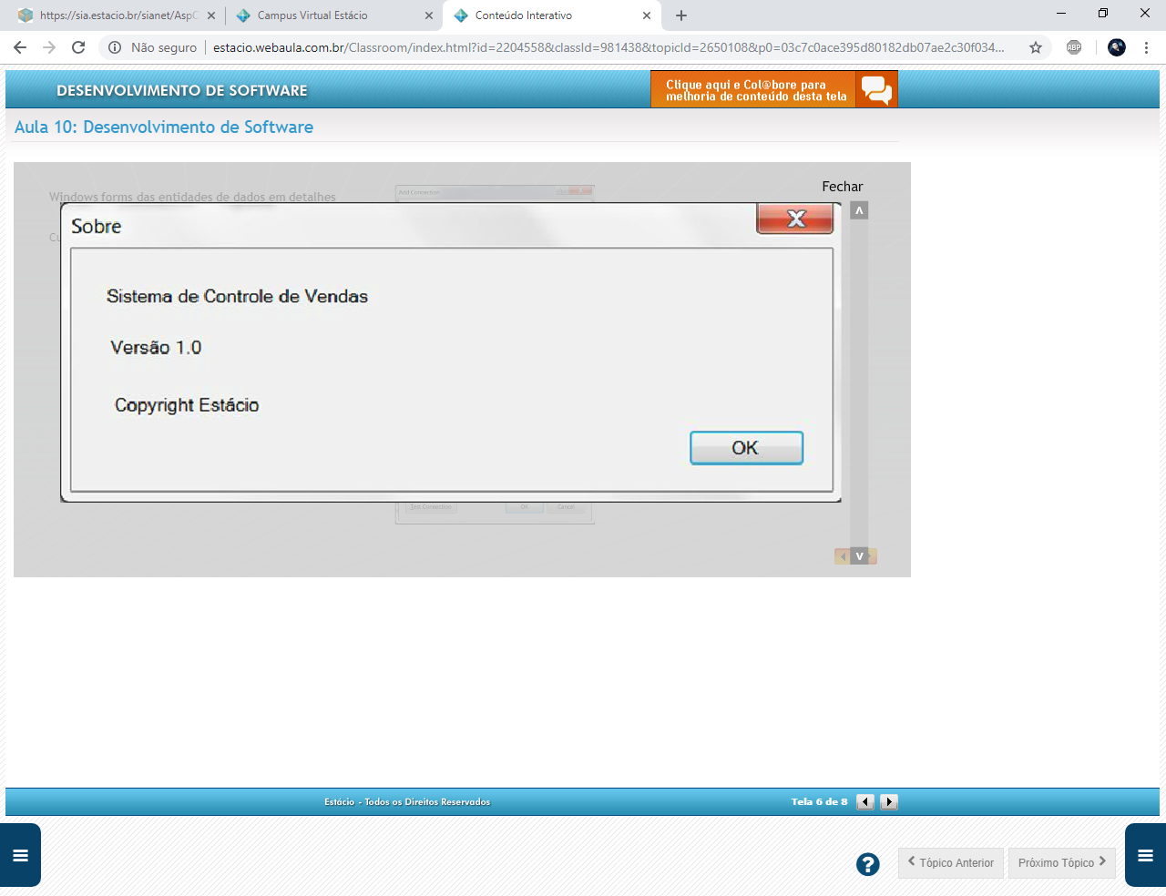

Selecione o Form1.vb [Design] e dê um duplo clique sobre o item de menu Sobre para adicionar os códigos para tratamento do evento Click, conforme a seguir:

Private Sub SobreToolStripMenuItem\_Click(sender As System.Object, e As System.EventArgs) Handles SobreToolStripMenuItem.Click

       Dim SobreDlg As New Sobre

       SobreDlg.Show()

   End Sub

Selecione o Form1.vb [Design] e dê um duplo clique sobre o item de menu Sair para adicionar o código para tratamento do evento Click, conforme a seguir:

Private Sub SairToolStripMenuItem\_Click(sender As System.Object, e As System.EventArgs) Handles SairToolStripMenuItem.Click

       Application.Exit()

   End Sub

Clique no ícone Start Debugging ou tecle F5 para compilar e executar a aplicação.

C:\Emerson\facul\Desenvolvimento de Software\Docs Aula\10DS\_doc01.doc.pdf

Aula 10: Desenvolvimento de Software





Estude sobre [System.Windows.Forms](http://msdn.microsoft.com/pt-br/library/k50ex0x9.aspx" \t "_blank).

Estude sobre [BindingSource](http://msdn.microsoft.com/pt-br/library/system.windows.forms.bindingsource.aspx" \t "_blank).

Estude sobre [BindingNavigator](http://msdn.microsoft.com/pt-br/library/system.windows.forms.bindingnavigator.aspx" \t "_blank).

Estude sobre [DataGridView](http://msdn.microsoft.com/pt-br/library/system.windows.forms.datagridview.aspx" \t "_blank).

**Programação Orientada a Eventos**

Programação baseada no clica e arrasta.

Por exemplo, em uma linguagem humana, podemos programar algo como:

- *se o evento “clique no botão nomeado MudarCor” ocorrer:*

\* Execute a mudança de cor da janela.

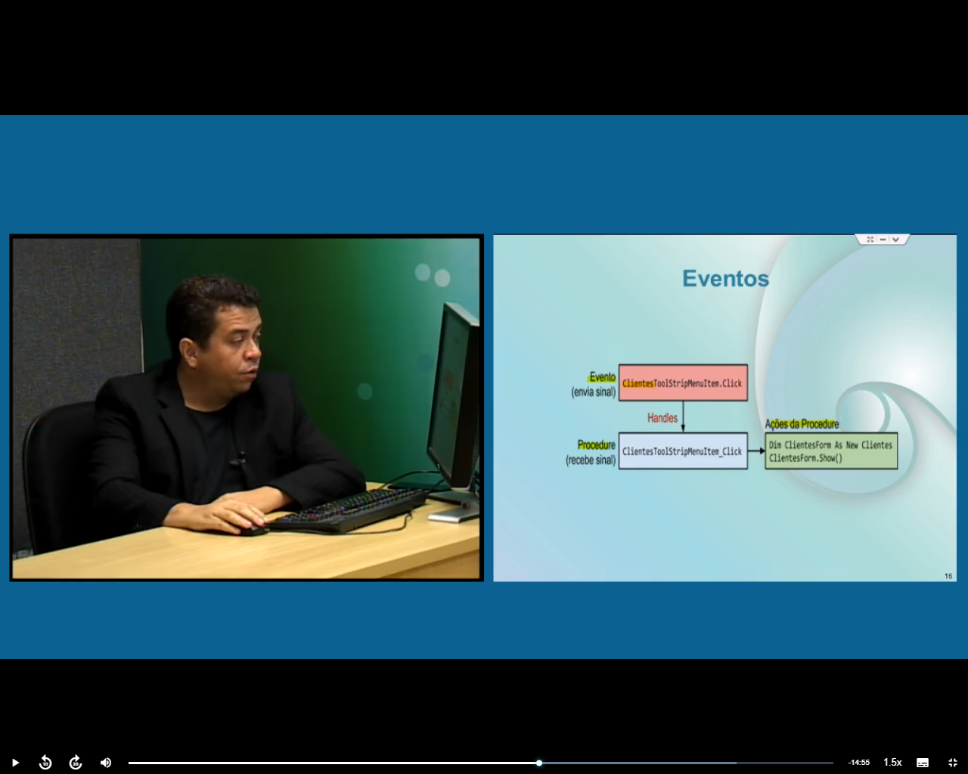

**Propriedades**

